ส่วนที่ 1

การประกอบธุรกิจ

1. นโยบายและภาพรวมการประกอบธุรกิจ

1.1 เป้าหมายในการดำเนินธุรกิจ
วิสัยทัศน์ (Vision)
มุ่งมั่นที่จะเป็นผู้นำในระบบต่อลงดิน และระบบป้องกันฟ้าผ่าอย่างครบวงจร เป็นแบรนด์ที่มีความแข็งแกร่งระดับโลก และเป็นองค์กรที่เติบโตอย่างยั่งยืน
“Leader with Total Solution in Grounding & Lightning Protection System with the Strongest Global Brand, High Performance Organization and Sustainable Growth.”
พันธกิจ (Mission)
- มุ่งมั่นสร้างคุณค่าในด้านผลิตภัณฑ์และบริการ เพื่อตอบสนองความต้องการในทุกกลุ่มลูกค้า
“Striving to create value for customer in term of products and services”
- มุ่งมั่นให้ความรู้เพื่อความปลอดภัยในคุณภาพของระบบไฟฟ้าให้กับสังคมโลก
“To provide knowledge to global society regarding safety and power quality”
- วิจัยและพัฒนาผลิตภัณฑ์และบริการให้ได้มาตรฐานสากลอย่างต่อเนื่อง
“Research and develop products and services to meet the world highest quality”
- พัฒนาระบบการบริหารองค์กรอย่างมีคุณภาพเพื่อการเติบโตอย่างยั่งยืน
“Developing quality management system toward the operational excellence to contribute a sustainable growth”
- มุ่งเน้นการกำกับดูแลกิจการตามหลักธรรมาภิบาล ยึดมั่นในความรับผิดชอบต่อชุมชนและพัฒนาสิ่งแวดล้อม
“Give the importance of good governance principle and commitment to communities”
วัฒนธรรมองค์กร (Corporate Culture)
ปฏิบัติงานอย่างมืออาชีพ
“Professional Oriented”
ค่านิยม (Value)
SHARP (Safety, Honesty, Active, Responsibility, Process)
S-Safety: มุ่งเน้นการปฏิบัติงานที่ปลอดภัย เพื่อส่งมอบความปลอดภัยให้สังคม
H-Honesty: มีความซื่อสัตย์ โปร่งใสในการดำเนินธุรกิจที่สามารถตรวจสอบได้ และมีการเปิดเผยข้อมูลแก่ผู้ที่เกี่ยวข้องอย่างถูกต้อง ครบถ้วน ทันเวลา
A-Active: มีความกระตือรือร้น มีการพัฒนาความสามารถในการดำเนินธุรกิจ รวมถึงการสร้างความพึงพอใจให้ลูกค้าโดยพัฒนาคุณภาพสินค้าและบริหารอย่างต่อเนื่อง
R-Responsibility: มีความรับผิดชอบต่อการปฏิบัติหน้าที่ด้วยขีดความสามารถและประสิทธิภาพที่เพียงพอด้วยความทุ่มเท มีความรับผิดชอบต่อสังคมและสิ่งแวดล้อม
P-Process: มีกระบวนการปฏิบัติที่สามารถตรวจสอบได้ มีกระบวนการพัฒนา เพิ่มพูนความรู้ ทักษะ เพื่อเป็นการพัฒนาและเสริมสร้างความสามารถของพนักงานอย่างต่อเนื่องและสม่ำเสมอ
เป้าหมาย/แผนการดำเนินธุรกิจของบริษัทในปี 2563 - 2564
บริษัทวางเป้าหมายในการดำเนินธุรกิจให้สอดคล้องกับการเติบโตของภาวะอุตสาหกรรม และการเติบโตอย่างยั่งยืนในการดำเนินธุรกิจ ดังต่อไปนี้
- สร้างความตระหนักรู้ถึงความสำคัญในการเลือกใช้ผลิตภัณฑ์ที่หลากหลายของบริษัทให้ได้มาตรฐานและเกิดประโยชน์สูงสุดเพื่อป้องกันผลกระทบจากปรากฎการณ์ฟ้าผ่า โดยบริษัทตั้งเป้าหมายที่จะเป็นผู้ให้คำแนะนำการใช้ผลิตภัณฑ์สำหรับระบบต่อลงดิน ระบบป้องกันฟ้าผ่า ระบบป้องกันเสิร์จ:ไฟกระโชก และระบบตรวจจับและเตือนภัยฟ้าผ่า อย่างครบวงจร (System Solution)
- ในปี 2563 บริษัทมีแผนที่จะเริ่มก่อสร้างโรงงานสำหรับผลิตภัณฑ์ในกลุ่มหลักดิน (Ground Rod) ที่โรงงานแห่งใหม่ที่อำเภอไทรน้อย จังหวัดนนทบุรี เพื่อปรับปรุงกระบวนการผลิตและเทคโนโลยีการผลิตให้มีประสิทธิภาพยิ่งขึ้น โดยสามารถเพิ่มกำลังการผลิตได้เป็น 240,000 เส้นต่อปี หรือเพิ่มขึ้น 1 เท่าของกำลังการผลิตในปัจจุบัน ทั้งนี้ คาดว่าจะเริ่มดำเนินการผลิตเชิงพาณิชย์ได้ภายในไตรมาสที่ 2 ปี 2564
- ในปี 2563 บริษัทมีแผนที่จะพัฒนาระบบและอุปกรณ์สำหรับการทดสอบการรบกวนทางแม่เหล็กไฟฟ้าและความเข้ากันได้ทางแม่เหล็กไฟฟ้า หรือ Electromagnetic Compatibility (EMI/EMC) ตลอดจนพัฒนาระบบและอุปกรณ์ตรวจจับฟ้าผ่ารุ่นใหม่เพื่อตอบสนองต่อความต้องการของลูกค้าได้มากยิ่งขึ้น
- ในปี 2563 - 2564 บริษัทมีแผนที่จะปรับปรุงและพัฒนาห้องปฏิบัติการแบบครบวงจรสำหรับทดสอบผลิตภัณฑ์ในกลุ่มระบบป้องกันฟ้าผ่า และระบบป้องกันเสิร์จให้มีประสิทธิภาพและครอบคลุมรูปแบบของทดสอบมากขึ้น ที่อาคารโรงงานแห่งเดิม อำเภอบางใหญ่ จังหวัดนนทบุรี เพื่อควบคุมคุณภาพของสินค้าให้เป็นไปตามมาตรฐานที่กำหนดและสร้างความเชื่อมั่นของลูกค้าที่มีต่อสินค้าของบริษัท
1.2 ประวัติความเป็นมาและพัฒนาการที่สำคัญของบริษัท
บริษัท คัมเวล คอร์ปอเรชั่น จำกัด (มหาชน) (“บริษัท” หรือ “KUMWEL”) จดทะเบียนก่อตั้งเมื่อวันที่ 7 พฤษภาคม 2542 ด้วยทุนจดทะเบียนเริ่มต้น 1 ล้านบาท ในชื่อบริษัท เค.เอ็ม.แอล. เทคโนโลยี จำกัด โดยเป็นการลงทุนของคุณบุญศักดิ์ เกียรติจรูญเลิศ และคุณฉวีวรรณ เกียรติจรูญเลิศ ปัจจุบันบริษัทดำเนินธุรกิจผลิตและจำหน่ายผลิตภัณฑ์สำหรับระบบต่อลงดิน (Grounding System) ระบบป้องกันฟ้าผ่า (Lightning Protection System) ระบบป้องกันเสิร์จ:ไฟกระโชก (Surge Protection System) และระบบตรวจจับและเตือนภัยฟ้าผ่า (Lightning Detection & Warning System) อย่างครบวงจร ตามมาตรฐานสากล ภายใต้ตราสินค้า “Kumwell” เพื่อความมั่นคง (Stability) และปลอดภัย (Safety) ของระบบไฟฟ้าในโครงสร้างพื้นฐานสำหรับลูกค้าทุกภาคส่วน บริษัทมีบริษัทย่อยที่ยังประกอบกิจการอยู่จำนวน 2 บริษัท ได้แก่ 1) บริษัท คัมเวล จำกัด (“KW”) ดำเนินธุรกิจผลิตและจำหน่ายแม่พิมพ์ กราไฟต์ (Graphite Mold) ซึ่งเป็นผลิตภัณฑ์สำหรับระบบต่อลงดิน ให้แก่ KUMWEL แต่เพียงผู้เดียว 2) บริษัท คัมเวล-นาวแคสท์ จำกัด (“KWN”) ดำเนินธุรกิจให้เช่าเสาสัญญาณตรวจจับฟ้าผ่า ให้แก่ KUMWEL แต่เพียงผู้เดียว ปัจจุบัน KUMWEL มีทุนจดทะเบียน 215ล้าน บาทแบ่งเป็นหุ้นสามัญจำนวน 430,000,000 หุ้นมูลค่าที่ตราไว้หุ้นละ 0.50 บาท โดยมีทุนที่ชำระแล้วจำนวน 150.00 ล้านบาทแบ่งเป็นหุ้นสามัญจำนวน 300,000,000 หุ้น มูลค่าที่ตราไว้หุ้นละ 0.50 บาท
ในปี 2539 คุณบุญศักดิ์ เกียรติจรูญเลิศ ได้มีแนวคิดริเริ่มที่จะสร้างและผลักดันภาคธุรกิจที่เกี่ยวข้องกับผลิตภัณฑ์สำหรับระบบต่อลงดินและระบบป้องกันฟ้าผ่าในประเทศให้มีคุณภาพตามมาตรฐานสากล เนื่องจากผลิตภัณฑ์ดังกล่าวเป็นผลิตภัณฑ์ที่เกี่ยวข้องกับความปลอดภัยของสังคม (Social Security) ซึ่งในขณะนั้น กลุ่มผลิตภัณฑ์ที่เกี่ยวข้องกับระบบต่อลงดินและระบบป้องกันฟ้าผ่าที่มีคุณภาพตามมาตรฐานสากลนั้นส่วนใหญ่เป็นผลิตภัณฑ์จากต่างประเทศทั้งสิ้น ด้วยประสบการณ์ที่ได้สะสมมาจากการเป็นผู้ออกแบบและผู้รับเหมางานระบบไฟฟ้าและเครื่องจักร รวมถึงอุปกรณ์เครื่องใช้ไฟฟ้าต่างๆ ให้แก่โรงงานอุตสาหกรรมหลายแห่งในประเทศ คุณบุญศักดิ์ฯจึงมีความเข้าใจและตระหนักถึงความสำคัญของการมีผลิตภัณฑ์ที่มีคุณภาพตามมาตรฐาน ซึ่งเป็นส่วนสำคัญที่จะทำให้งานระบบไฟฟ้าในโครงสร้างพื้นฐานมีประสิทธิภาพและความปลอดภัยมากยิ่งขึ้น คุณบุญศักดิ์ฯจึงได้ตั้ง บริษัท เค.เอ็ม.แอล. เทคโนโลยี จำกัด (ชื่อเดิม) ขึ้นเมื่อวันที่ 7 พฤษภาคม 2542 (ภายหลังเปลี่ยนชื่อเป็นบริษัท คัมเวล คอร์ปอเรชั่น จำกัด เมื่อวันที่ 30 พฤษภาคม 2561) เพื่อผลิตและจำหน่ายผลิตภัณฑ์ในกลุ่มระบบการต่อลงดิน (Grounding System) และระบบป้องกันฟ้าผ่า (Lightning Protection System) เป็นหลัก ต่อมาจึงได้ขยายธุรกิจผลิตและจำหน่ายผลิตภัณฑ์ในกลุ่มระบบป้องกันเสิร์จ:ไฟกระโชก (Surge Protection System) และระบบตรวจจับและเตือนภัยฟ้าผ่า (Lightning Detection & Warning System) จนถึงปัจจุบัน บริษัทได้พัฒนาผลิตภัณฑ์ของบริษัทอย่างต่อเนื่องจนผลิตภัณฑ์ของบริษัทได้รับการยอมรับในระดับสากล บริษัทจึงได้ก้าวขึ้นมาเป็นหนึ่งในผู้นำด้านธุรกิจผลิตและจำหน่ายผลิตภัณฑ์ตามที่กล่าว บริษัทมีกลุ่มผลิตภัณฑ์ที่ออกจำหน่ายอย่างหลากหลายและสามารถใช้งานได้อย่างครบวงจรตามความต้องการของลูกค้า
เมื่อวันที่ 12 มิถุนายน 2551 คุณบุญศักดิ์ เกียรติจรูญเลิศ ได้จัดตั้ง บริษัท คัมเวล จำกัด (“KW”) เพื่อเป็นโรงงานผลิตและจำหน่ายแม่พิมพ์กราไฟต์ (Graphite Mold) ซึ่งเป็นผลิตภัณฑ์ส่วนหนึ่งในระบบต่อลงดิน ให้แก่ บริษัท เค.เอ็ม.แอล. เทคโนโลยี จำกัด แต่เพียงผู้เดียว โดยมีทุนจดทะเบียนเริ่มต้น 5.00 ล้านบาท และต่อมา มีการเพิ่มทุนจดทะเบียนอีก 13.19 ล้านบาท ซึ่งเป็นธุรกรรมส่วนหนึ่งของการจัดโครงสร้างกลุ่มบริษัท ปัจจุบัน KW มีทุนจดทะเบียน 18.19 ล้านบาท
เมื่อวันที่ 27 ธันวาคม 2555 คุณบุญศักดิ์ เกียรติจรูญเลิศ ได้จัดตั้ง บริษัท คัมเวล-นาวแคสท์ จำกัด โดยมีวัตถุประสงค์เพื่อให้เช่าเสาสัญญาณตรวจจับและแจ้งเตือนฟ้าผ่า ให้แก่ KUMWEL แต่เพียงผู้เดียว โดยมีทุนจดทะเบียนทั้งสิ้น 5.00 ล้านบาท
ประวัติความเป็นมาและพัฒนาการที่สำคัญของบริษัทและบริษัทย่อย สามารถสรุปได้ดังนี้
ปี | รายละเอียด
2542 | - วันที่ 7 พฤษภาคม 2542 จดทะเบียนจัดตั้งบริษัท เค.เอ็ม.แอล.เทคโนโลยี จำกัด (KML Techno) (ปัจจุบันคือ บริษัท คัมเวล คอร์ปอเรชั่น จำกัด (มหาชน) (KUMWEL)) ด้วยทุนจดทะเบียนแรกเริ่ม 1 ล้านบาท แบ่งเป็นหุ้นสามัญจำนวน 10,000 หุ้น มูลค่าที่ตราไว้หุ้นละ 100 บาท มีวัตถุประสงค์เพื่อประกอบธุรกิจผลิตและจำหน่ายผลิตภัณฑ์สำหรับระบบต่อลงดินและระบบป้องกันฟ้าผ่า
2544 | - วันที่ 30 เมษายน 2544 KML Techno เพิ่มทุนจดทะเบียนจำนวน 4 ล้านบาท รวมเป็นทุนจดทะเบียนทั้งสิ้น 5 ล้านบาท โดยการออกหุ้นสามัญเพิ่มทุนจำนวน 40,000 หุ้น มูลค่าที่ตราไว้หุ้นละ 100 บาท เพื่อรองรับการขยายตัวของธุรกิจ
2551 | - วันที่ 12 มิถุนายน 2551 จดทะเบียนจัดตั้งบริษัท คัมเวล จำกัด (KW) ด้วยทุนจดทะเบียนจำนวน 5 ล้านบาท แบ่งเป็นหุ้นสามัญจำนวน 50,000 หุ้น มูลค่าที่ตราไว้หุ้นละ 100 บาท มีวัตถุประสงค์เพื่อประกอบธุรกิจผลิตและจำหน่ายแม่พิมพ์กราไฟต์ (Graphite Mold) ให้แก่ KML Techno แต่เพียงผู้เดียว  - ปี 2551 KML Techno ได้รับรางวัลผู้ส่งออกสินค้าและบริการดีเด่น (Prime Minister’s Export Award) ประเภทที่ใช้ตราสินค้าของตนเอง (Thai-Owned Brand) จากกรมส่งเสริมการส่งออก กระทรวงพาณิชย์
2553 | - เดือนธันวาคม 2553 ได้รับรางวัล ASEAN Outstanding Engineering Achievement Award 2010 จากงานประชุมนานาชาติสมาพันธ์วิศวกรรมแห่งอาเซียน (Conference of the ASEAN Federation of Engineering Organizations: CAFEO) ครั้งที่ 28 ณ กรุงฮานอย ประเทศเวียดนาม
2554 | - วันที่ 30 มีนาคม 2554 KML Techno เพิ่มทุนจดทะเบียนจำนวน 5 ล้านบาท รวมเป็นทุนจดทะเบียนทั้งสิ้น 10 ล้านบาท โดยการออกหุ้นสามัญเพิ่มทุนจำนวน 50,000 หุ้น มูลค่าที่ตราไว้หุ้นละ 100 บาท เพื่อใช้สำหรับการขยายโรงงานและกำลังการผลิตให้เพียงพอต่อการขยายตัวในอนาคต
2555 | - วันที่ 1 พฤศจิกายน 2555 KML Techno เพิ่มทุนจดทะเบียนจำนวน 10 ล้านบาท รวมเป็นทุนจดทะเบียนทั้งสิ้น 20 ล้านบาท โดยการออกหุ้นสามัญเพิ่มทุนจำนวน 100,000 หุ้น มูลค่าที่ตราไว้หุ้นละ 100 บาท เพื่อใช้สำหรับการขยายโรงงานและกำลังการผลิตโดยเฉพาะในส่วนของการผลิตหลักดิน (Ground Rod)  - วันที่ 24 ธันวาคม 2555 จดทะเบียนจัดตั้งบริษัท คัมเวล-นาวแคสท์ จำกัด (KWN) ด้วยทุนจดทะเบียนจำนวน 5 ล้านบาท แบ่งเป็นหุ้นสามัญจำนวน 50,000 หุ้น มูลค่าที่ตราไว้หุ้นละ 100 บาท มีวัตถุประสงค์เพื่อให้เช่าเสาสัญญาณตรวจจับฟ้าผ่า ให้แก่ KML Techno แต่เพียงผู้เดียว  - เดือนพฤษภาคม 2555 KML Techno ได้รับการรับรองจากกรมส่งเสริมการค้าระหว่างประเทศ กระทรวงพาณิชย์ให้เป็นผู้มีสิทธิ์ใช้ตราสัญลักษณ์คุณภาพไทยแลนด์ (Thailand Trust Mark: TTM)  - ปี 2555 KML Techno ลงทุนสร้างห้องปฏิบัติการแบบครบวงจรตามมาตรฐาน IEC สำหรับทดสอบผลิตภัณฑ์ให้ได้คุณภาพและเป็นไปตามมาตรฐานสากล
2556 | - วันที่ 24 มิถุนายน 2556 KML Techno เพิ่มทุนจดทะเบียนจำนวน 10 ล้านบาท รวมเป็นทุนจดทะเบียนทั้งสิ้น 30 ล้านบาท โดยการออกหุ้นสามัญเพิ่มทุนจำนวน 100,000 หุ้น มูลค่าที่ตราไว้หุ้นละ 100 บาท เพื่อใช้สำหรับการขยายโรงงานและกำลังการผลิตให้เพียงพอต่อการขยายตัวในอนาคต  - เดือนพฤศจิกายน 2556 ได้รับรางวัล ASEAN Outstanding Engineering Achievement Award 2013 จากงานประชุมนานาชาติสมาพันธ์วิศวกรรมแห่งอาเซียน (Conference of the ASEAN Federation of Engineering Organizations: CAFEO) ครั้งที่ 31 ที่กรุงจาการ์ตา ประเทศอินโดนีเซีย
2559 | - ปี 2559 จัดตั้งศูนย์การเรียนรู้ (Kumwell Learning Center) ที่โรงงานของบริษัท เพื่อให้ความรู้ความเข้าใจด้านความปลอดภัยของระบบการต่อลงดินและระบบป้องกันฟ้าผ่าแก่บุคลากรทางวิศวกรรมและผู้ที่เกี่ยวข้องในเครือข่ายทั้งภาครัฐและเอกชน
2560 | - วันที่ 15 พฤศจิกายน 2560 KML Techno ได้รับการรับรองตามมาตรฐาน ISO 9001 : 2015 สำหรับกระบวนการขายและการตลาด รวมถึงการออกแบบและผลิตอุปกรณ์การต่อลงดินและป้องกันฟ้าผ่า จาก บริษัท บูโร เวอริทัส เซอติฟิเคชั่น (ประเทศไทย) จำกัด (Bureau Veritas) ภายใต้การรับรองของ United Kingdom Accreditation Service (UKAS)
2561 | - วันที่ 17 พฤษภาคม 2561 เปลี่ยนชื่อจากบริษัท เค.เอ็ม.แอล.เทคโนโลยี จำกัด (KML Techno) เป็น บริษัท คัมเวล คอร์ปอเรชั่น จำกัด  - วันที่ 28 สิงหาคม 2561 ที่ประชุมคณะกรรมการบริษัท KW ครั้งที่ 2/2561 มีมติอนุมัติการจ่ายเงินปันผลระหว่างกาลให้แก่ผู้ถือหุ้น ในอัตราหุ้นละ 293.20 บาท รวมเป็นจำนวนเงินทั้งสิ้น 14.66 ล้านบาท  - วันที่ 21 กันยายน 2561 ที่ประชุมวิสามัญผู้ถือหุ้นของ KW ครั้งที่ 1/2561 มีมติอนุมัติการเพิ่มทุนจดทะเบียนของ KW จำนวน 13.19 ล้านบาท รวมเป็นทุนจดทะเบียนทั้งสิ้น 18.19 ล้านบาท โดยการออกหุ้นสามัญใหม่จำนวน 131,940 หุ้น มูลค่าที่ตราไว้หุ้นละ 100 บาท โดยเสนอขายให้กับผู้ถือหุ้นเดิมตามสัดส่วนในราคาเสนอขายหุ้นละ 100 บาท ซึ่งเป็นส่วนหนึ่งในการดำเนินการจัดโครงสร้างกลุ่มบริษัท  - วันที่ 21 กันยายน 2561 ที่ประชุมวิสามัญผู้ถือหุ้นของบริษัท คัมเวล คอร์ปอเรชั่น จำกัด ครั้งที่ 2/2561 มีมติอนุมัติการเพิ่มทุนจดทะเบียนจำนวน 23.19 ล้านบาท รวมเป็นทุนจดทะเบียนทั้งสิ้น 53.19 ล้านบาท โดยการออกหุ้นสามัญเพิ่มทุนจำนวน 231,936 หุ้น มูลค่าที่ตราไว้หุ้นละ 100 บาท โดยเสนอขายให้กับผู้ถือหุ้นเดิมตามสัดส่วนในราคาเสนอขายหุ้นละ 100 บาท เพื่อใช้รองรับการแลกหุ้น (Share Swap) ใน KW และ KWN กับผู้ถือหุ้นเดิมของ KW และ KWN ซึ่งเป็นส่วนหนึ่งในการดำเนินการจัดโครงสร้างกลุ่มบริษัทแลละผู้ถือหุ้นภายใต้การควบคุมเดียวกัน
2562 | - วันที่ 17 มกราคม 2562 ที่ประชุมคณะกรรมการบริษัท คัมเวล คอร์ปอเรชั่น จำกัด ครั้งที่ 1/2562 มีมติอนุมัติการจ่ายเงินปันผลระหว่างกาลให้แก่ผู้ถือหุ้น ในอัตราหุ้นละ 202.21 บาท รวมเป็นจำนวนเงินทั้งสิ้น 107.56 ล้านบาท  - วันที่ 4 กุมภาพันธ์ 2562 ที่ประชุมวิสามัญผู้ถือหุ้นของบริษัท คัมเวล คอร์ปอเรชั่น จำกัด ครั้งที่ 1/2562 มีมติอนุมัติการเพิ่มทุนจดทะเบียนจำนวน 96.81 ล้านบาท รวมเป็นทุนจดทะเบียนทั้งสิ้น 150 ล้านบาท โดยการออกหุ้นสามัญเพิ่มทุนจำนวน 1,268,064 หุ้น มูลค่าที่ตราไว้หุ้นละ 100 บาท มีวัตถุประสงค์เพื่อจัดโครงสร้างทุนก่อนการเพิ่มทุนเพื่อเสนอขายให้แก่ประชาชนครั้งแรก (IPO)  - วันที่ 13 มีนาคม 2562 ที่ประชุมวิสามัญผู้ถือหุ้นของบริษัท คัมเวล คอร์ปอเรชั่น จำกัด ครั้งที่ 2/2562 มีมติอนุมัติวาระสำคัญดังนี้  - อนุมัติการแปรสภาพเป็นบริษัทมหาชนจำกัดและเปลี่ยนชื่อเป็น “บริษัท คัมเวล คอร์ปอเรชั่น จำกัด (มหาชน)”  - อนุมัติการเปลี่ยนมูลค่าหุ้นที่ตราไว้และแก้ไขจำนวนหุ้นสามัญของบริษัท จากเดิมหุ้นละ 100.00 บาท เป็นหุ้นละ 0.50 บาท ภายหลังการเปลี่ยนมูลค่าที่ตราไว้ดังกล่าว ทำให้บริษัท คัมเวล คอร์ปอเรชั่น จำกัด มีจำนวนหุ้นสามัญที่เรียกชำระเต็มมูลค่าแล้วจำนวน 300 ล้านหุ้น มูลค่าที่ตราไว้หุ้นละ 0.50 บาท  - อนุมัติการเพิ่มทุนจดทะเบียนของบริษัทโดยการออกหุ้นสามัญใหม่ เพื่อเป็นการระดมทุนและเสนอขายหุ้นของบริษัทให้กับประชาชนเป็นครั้งแรกจำนวน 65 ล้านบาท แบ่งเป็นหุ้นสามัญจำนวน 130 ล้านหุ้น มูลค่าที่ตราไว้หุ้นละ 0.50 บาท ภายหลังจากการเพิ่มทุนจดทะเบียนดังกล่าว ทำให้บริษัทมีทุนจดทะเบียนเท่ากับ 215 ล้านบาท แบ่งเป็นหุ้นสามัญจำนวน 430 ล้านหุ้น มูลค่าที่ตราไว้หุ้นละ 0.50 บาท  - อนุมัติการจัดสรรหุ้นสามัญเพิ่มทุนของบริษัท จำนวน 130 ล้านหุ้น มูลค่าที่ตราไว้หุ้นละ 0.50 บาท เพื่อเสนอขายให้แก่ประชาชนเป็นครั้งแรก (Initial Public Offering: IPO) หรือคิดเป็นร้อยละ 30.23 ของทุนชำระแล้วทั้งหมดภายหลังการเสนอขาย IPO  - อนุมัติให้นำหุ้นสามัญของบริษัทเข้าจดทะเบียนเป็นหลักทรัพย์จดทะเบียนในตลาดหลักทรัพย์ เอ็ม เอ ไอ (mai)  - วันที่ 14 มีนาคม 2562 บริษัทได้จดทะเบียนแปรสภาพจากบริษัทจำกัด เป็นบริษัทมหาชนจำกัด กับกรมพัฒนาธุรกิจการค้า กระทรวงพาณิชย์ โดยใช้ชื่อว่า บริษัท คัมเวล คอร์ปอเรชั่น จำกัด (มหาชน)  - วันที่ 24-26 กรกฎาคม 2562 บริษัทได้เปิดให้บุคคลทั่วไปจองซื้อหุ้น(Initial Public Offering) จำนวน 130,000,000 หุ้น คิดเป็นสัดส่วนร้อยละ 30.23 ของจำนวนหุ้นสามัญทั้งหมด 430,000,000 หุ้น มูลค่าที่ตราไว้หุ้นละ 0.50 บาท โดยจำหน่ายในราคาหุ้นละ 1.10 บาท  - วันที่ 1 สิงหาคม 2562 หลักทรัพย์ KUMWEL ได้เข้าทำการซื้อขายในตลาดหลักทรัพย์แห่งประเทศไทยเป็นวันแรก (First Day Trade)

1.3 โครงสร้างกลุ่มบริษัท
โครงสร้างกลุ่มบริษัทหลังการปรับโครงสร้าง มีรายละเอียด ดังนี้
ในปี 2561 KUMWEL ได้ดำเนินการจัดโครงสร้างกลุ่มบริษัทและโครงสร้างผู้ถือหุ้นเพื่อป้องกันการเกิดความขัดแย้งทางผลประโยชน์ระหว่างกลุ่มบริษัทด้วยการให้ KUMWEL เข้าซื้อหุ้นของบริษัทที่ประกอบธุรกิจคล้ายคลึงหรือเกี่ยวโยงกับ KUMWEL ซึ่งเมื่อวันที่ 21 กันยายน 2561 ที่ประชุมวิสามัญผู้ถือหุ้น KUMWEL ครั้งที่ 2/2561 ได้มีมติอนุมัติให้ดำเนินการจัดโครงสร้างของกลุ่มบริษัท โดยการซื้อหุ้นสามัญของ บริษัท คัมเวล จำกัด และ บริษัท คัมเวล-นาวแคสท์ จำกัด จากผู้ถือหุ้นเดิมจำนวน 181,938 หุ้น และ 49,998 หุ้น ตามลำดับ มูลค่าที่ตราไว้หุ้นละ 100 บาท ด้วยวิธีการออกหุ้นเพิ่มทุนเพื่อชำระค่าหุ้น (Share Swap) ซึ่งถือเป็นการจัดโครงสร้างภายใต้การควบคุมเดียวกัน ทำให้ KUMWEL ถือหุ้นในบริษัท คัมเวล จำกัด และ บริษัท คัมเวล-นาวแคสท์ จำกัด ในสัดส่วนร้อยละ 99.99 และร้อยละ 99.99 ตามลำดับ ทั้งนี้ บริษัทได้ทำการจดทะเบียนเพิ่มทุนจำนวน 23,193,600 ล้านบาท เมื่อวันที่ 2 ตุลาคม 2561 เพื่อรองรับการทำ Share Swap ดังกล่าว
99.99%

99.99%
๔%๔%
KUMWEL
บริษัท คัมเวล คอร์ปอเรชั่น จำกัด (มหาชน)

KW
บริษัท คัมเวล จำกัด
KWN
บริษัท คัมเวล-นาวแคสท์ จำกัด

บริษัทย่อย
- บริษัท คัมเวล จำกัด (“KW”)
วันที่ก่อตั้ง | วันที่ 13 มิถุนายน 2551
ที่ตั้งสำนักงานใหญ่ | 100/3 ถนนเทศบาลสงเคราะห์ แขวงลาดยาว เขตจตุจักร กทม. 10900
ลักษณะการประกอบธุรกิจ | ดำเนินธุรกิจผลิตและจำหน่ายแม่พิมพ์กราไฟต์ (Graphite Mold) ซึ่งเป็นผลิตภัณฑ์สำหรับระบบต่อลงดิน ให้แก่ KUMWEL แต่เพียงผู้เดียว
ทุนจดทะเบียนชำระแล้ว | 18.194 ล้านบาท
กรรมการบริษัท | 1. นายบุญศักดิ์ เกียรติจรูญเลิศ  2. นางฉวีวรรณ เกียรติจรูญเลิศ
กรรมการผู้มีอำนาจลงนาม | กรรมการคนใดคนหนึ่งลงลายมือชื่อและประทับตราของบริษัท
ความสัมพันธ์กับบริษัท | KW เป็นบริษัทย่อยของ KUMWEL ซึ่งถือหุ้นจำนวน 181,938 หุ้น คิดเป็นสัดส่วนร้อยละ 99.99 ของทุนจดทะเบียนของ KW และมีผู้ถือหุ้นเป็นกรรมการและผู้บริหารของ KUMWEL จำนวน 2 ท่าน ได้แก่ นายบุญศักดิ์ เกียรติจรูญเลิศ และนางฉวีวรรณ เกียรติจรูญเลิศ
โครงสร้างผู้ถือหุ้น | KUMWEL ถือหุ้นจำนวน 181,938 หุ้น คิดเป็นสัดส่วนร้อยละ 99.99  นายบุญศักดิ์ เกียรติจรูญเลิศ ถือหุ้นจำนวน 1 หุ้น คิดเป็นสัดส่วนร้อยละ < 0.01  นางฉวีวรรณ เกียรติจรูญเลิศ ถือหุ้นจำนวน 1 หุ้น คิดเป็นสัดส่วนร้อยละ < 0.01

- บริษัท คัมเวล-นาวแคสท์ จำกัด (“KWN”)
วันที่ก่อตั้ง | วันที่ 27 ธันวาคม 2555
ที่ตั้งสำนักงานใหญ่ | 100/3 ถนนเทศบาลสงเคราะห์ แขวงลาดยาว เขตจตุจักร กทม. 10900
ลักษณะการประกอบธุรกิจ | ดำเนินธุรกิจให้เช่าเสาสัญญาณตรวจจับฟ้าผ่า ให้แก่ KUMWEL แต่เพียงผู้เดียว
ทุนจดทะเบียนชำระแล้ว | 5.00 ล้านบาท
กรรมการบริษัท | 1. นายบุญศักดิ์ เกียรติจรูญเลิศ  2. นางฉวีวรรณ เกียรติจรูญเลิศ
กรรมการผู้มีอำนาจลงนาม | นายบุญศักดิ์ เกียรติจรูญเลิศ หรือ นางฉวีวรรณ เกียรติจรูญเลิศ ลงลายมือชื่อและประทับตราสำคัญของบริษัท
ความสัมพันธ์กับบริษัท | KWN เป็นบริษัทย่อยของ KUMWEL ซึ่งถือหุ้นจำนวน 49,998 หุ้น คิดเป็นสัดส่วนร้อยละ 99.99 ของทุนจดทะเบียนของ KWN และมีผู้ถือหุ้นเป็นกรรมการและผู้บริหารของ KUMWEL ได้แก่ นางฉวีวรรณ เกียรติจรูญเลิศ
โครงสร้างผู้ถือหุ้น | KUMWEL ถือหุ้นจำนวน 49,998 หุ้น คิดเป็นสัดส่วนร้อยละ 99.99  นางฉวีวรรณ เกียรติจรูญเลิศ ถือหุ้นจำนวน 1 หุ้น คิดเป็นสัดส่วนร้อยละ < 0.01  นายณภัทร เกียรติจรูญเลิศ ถือหุ้นจำนวน 1 หุ้น คิดเป็นสัดส่วนร้อยละ < 0.01

2. ลักษณะการประกอบธุรกิจ
บริษัท คัมเวล คอร์ปอเรชั่น จำกัด (มหาชน) (“บริษัท” หรือ “KUMWEL”) ดำเนินธุรกิจผลิตและจำหน่ายผลิตภัณฑ์สำหรับระบบต่อลงดิน (Grounding System) ระบบป้องกันฟ้าผ่า (Lightning Protection System) ระบบป้องกันเสิร์จ:ไฟกระโชก (Surge Protection System) ระบบตรวจจับและเตือนภัยฟ้าผ่า (Lightning Detection & Warning System) อย่างครบวงจร ตามมาตรฐานสากล ภายใต้ตราสินค้า “Kumwell” เพื่อความมั่นคง (Stability) และปลอดภัย (Safety) ของระบบไฟฟ้าในโครงสร้างพื้นฐานสำหรับลูกค้าทุกภาคส่วน ได้แก่ 1) ภาคการไฟฟ้า เช่น ระบบผลิต ระบบส่ง และระบบจำหน่ายไฟฟ้า 2) ภาคการคมนาคม เช่น รถไฟฟ้า สนามบิน ท่าเรือ ทางด่วน ทางพิเศษ และอื่นๆ 3) ภาคการสื่อสารโทรคมนาคม เช่น สถานีวิทยุโทรทัศน์ สถานีส่งสัญญาณโทรศัพท์มือถือ สถานทีส่งสัญญาณคลื่นไมโครเวฟ สถานีเรดาร์ เป็นต้น 4) ภาคอุตสาหกรรม เช่น โรงกลั่นน้ำมัน โรงงานปิโตรเคมี โรงงานผลิตเหล็ก เป็นต้น 5) ภาคสิ่งปลูกสร้างเพื่อการพาณิชย์และที่อยู่อาศัย เช่น ตึกสูง ตึกคอมเพล็กซ์ สนามกีฬา โรงพยาบาล เป็นต้น และ 6) ภาคความมั่นคงทางทหาร เช่น คลังอาวุธ สถานีเรดาร์ สถานีสื่อสาร สนามบินทหาร เป็นต้น
KUMWEL มีบริษัทย่อยทั้งสิ้น 2 บริษัท ได้แก่ (1) บริษัท คัมเวล จำกัด (“KW”) ดำเนินธุรกิจผลิตและจำหน่ายแม่พิมพ์ กราไฟต์ (Graphite Mold) ซึ่งเป็นผลิตภัณฑ์สำหรับระบบต่อลงดิน ให้แก่ KUMWEL แต่เพียงผู้เดียว (2) บริษัท คัมเวล-นาวแคสท์ จำกัด (“KWN”) ดำเนินธุรกิจให้เช่าเสาสัญญาณตรวจจับและแจ้งเตือนฟ้าผ่า ให้แก่ KUMWEL แต่เพียงผู้เดียว กลุ่มลูกค้าของบริษัทและบริษัทย่อยมีทั้งในประเทศและต่างประเทศ ไม่ว่าจะเป็นประเทศในแถบภูมิภาคอาเซียน ได้แก่ บรูไน กัมพูชา อินโดนีเซีย ลาว มาเลเซีย เมียนมาร์ ฟิลิปปินส์ เวียดนาม สิงคโปร์ ตลอดจนประเทศในภูมิภาคอื่นๆ เช่น จีน ฮ่องกง ญี่ปุ่น เกาหลี บังกลาเทศ ศรีลังกา ปากีสถาน อิหร่าน สหรัฐอาหรับเอมิเรตส์ กาต้าร์ โอมาน เยเมน ซาอุดิอาระเบีย ฝรั่งเศส เบลเยี่ยม สวิตเซอร์แลนด์ เยอรมนี สวีเดน เดนมาร์ก อเมริกาใต้ เป็นต้น
ผลิตภัณฑ์ทุกประเภทของบริษัทและบริษัทย่อยได้อ้างอิงมาตรฐานที่ใช้ในการออกแบบและมาตรฐานการทดสอบที่เกี่ยวข้องทั้งด้านคุณภาพ (Quality) และรูปแบบ (Design) จากสถาบันการทดสอบที่ได้รับการรับรองจากในประเทศและต่างประเทศ เพื่อให้ลูกค้าและผู้ใช้ผลิตภัณฑ์ทุกภาคส่วนมั่นใจได้ว่าผลิตภัณฑ์ของบริษัทเป็นผลิตภัณฑ์ที่มีคุณภาพและมีความปลอดภัยสูงสุด โดยมาตรฐานที่บริษัทและบริษัทย่อยได้อ้างอิงจากหน่วยงานต่างประเทศ ได้แก่ มาตรฐาน UL รับรองโดย Underwriters Laboratories Inc. จากสหรัฐอเมริกา มาตรฐาน IEC รับรองโดย KEMA Quality from DEKRA จากเนเธอร์แลนด์ และ VDE (Verband Dutscher Klekrotechniker) จากเยอรมนี มาตรฐาน IEEE รับรองโดย KERI (Korea Electrotechnology Research Institute) จากเกาหลีใต้ และมาตรฐาน NFPA รับรองโดย National Fire Protection Association จากสหรัฐอเมริกา

  - โครงสร้างรายได้ของบริษัทและบริษัทย่อย

2.1.1 โครงสร้างรายได้แยกตามกลุ่มผู้ใช้ผลิตภัณฑ์
ประเภทรายได้ | 2560 |  | 2561 |  | 2562
 | ล้านบาท | ร้อยละ | ล้านบาท | ร้อยละ | ล้านบาท | ร้อยละ
1.รายได้จากกลุ่มลูกค้าในประเทศ | 329.52 | 76.05 | 354.11 | 75.39 | 346.44 | 79.10
- กลุ่มภาคการไฟฟ้า | 131.34 | 30.31 | 129.77 | 27.62 | 114.95 | 26.25
- กลุ่มภาคการคมนาคม | 23.94 | 5.53 | 31.13 | 6.63 | 37.21 | 8.50
- กลุ่มภาคการสื่อสารโทรคมนาคม | 8.51 | 1.96 | 11.59 | 2.47 | 4.48 | 1.02
- กลุ่มภาคอุตสาหกรรม | 21.89 | 5.05 | 43.21 | 9.20 | 43.34 | 9.90
- กลุ่มภาคสิ่งปลูกสร้าง | 143.84 | 33.20 | 136.20 | 29.00 | 132.90 | 30.34
- กลุ่มภาคความมั่นคงทางทหาร | 0.00 | 0.00 | 2.21 | 0.47 | 0.60 | 0.14
- กลุ่มอื่นๆ | 0.00 | 0.00 | 0.00 | 0.00 | 12.96 | 2.95
2.รายได้จากกลุ่มลูกค้าต่างประเทศ | 96.29 | 22.22 | 100.57 | 21.40 | 80.49 | 18.38
รายได้จากการขาย | 425.81 | 98.27 | 454.68 | 96.79 | 426.93 | 97.48
รายได้จากการให้บริการ^{/1} | 0.43 | 0.10 | 5.95 | 1.27 | 7.16 | 1.63
รายได้จากการขายและให้บริการรวม | 426.24 | 98.37 | 460.63 | 98.06 | 434.09 | 99.11
รายได้อื่น^{/2} | 7.06 | 1.63 | 9.09 | 1.94 | 3.88 | 0.89
รายได้รวม | 433.30 | 100.00 | 469.72 | 100.00 | 437.97 | 100.00
ที่มา: ข้อมูลจากบริษัท
หมายเหตุ:^{/1} รายได้จาการบริการ เช่น การทดสอบ ให้คำปรึกษา และติดตั้งอุปกรณ์ เป็นต้น
^{/2} รายได้อื่น เช่น ดอกเบี้ยรับ ค่าขนส่งสินค้า รายได้จากการจำหน่ายทรัพย์สิน การขายเศษวัสดุ กำไรขาดทุนจากอัตราแลกเปลี่ยน และค่าธรรมเนียมการขนส่ง เป็นต้น

2.2 ลักษณะผลิตภัณฑ์และบริการ
บริษัทและบริษัทย่อยดำเนินธุรกิจผลิตและจำหน่ายผลิตภัณฑ์สำหรับระบบต่อลงดิน (Grounding System) ระบบป้องกันฟ้าผ่า (Lightning Protection System) ระบบป้องกันเสิร์จ:ไฟกระโชก (Surge Protection System) ระบบตรวจจับและเตือนภัยฟ้าผ่า (Lightning Detection & Warning System) อย่างครบวงจร ตามมาตรฐานสากล ภายใต้ตราสินค้า “Kumwell” ซึ่งบริษัทและบริษัทย่อยถือได้ว่าเป็นหนึ่งในผู้นำในธุรกิจดังกล่าว โดยเฉพาะด้านความหลากหลายของผลิตภัณฑ์ ดังจะเห็นได้ว่าบริษัทและบริษัทย่อยมีจำนวนสินค้าที่จัดจำหน่ายกว่า 2,500 รายการ เพื่อตอบสนองความต้องการและลักษณะการใช้งานที่แตกต่างกันของลูกค้ากลุ่มต่างๆ
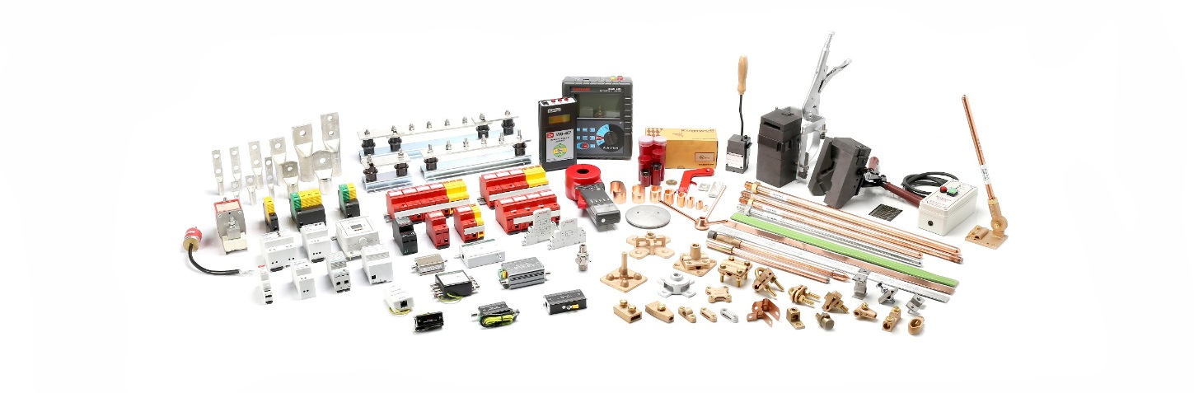
สินค้าของบริษัทและบริษัทย่อยสามารถแบ่งได้เป็น 4 ประเภทตามลักษณะการใช้งาน ดังนี้
- ผลิตภัณฑ์กลุ่มระบบต่อลงดิน (Grounding System)
ผลิตภัณฑ์หรืออุปกรณ์ในกลุ่มระบบการต่อลงดินมีหน้าที่หลักในการนำเอากระแสไฟฟ้าส่วนเกินลงสู่พื้นดิน ตลอดจนช่วยสนับสนุนให้อุปกรณ์ป้องกันกระแสเกินทำงานได้เร็วขึ้นเมื่อเกิดการลัดวงจรลงดิน ซึ่งลักษณะการนำอุปกรณ์ไปติดตั้งหรือใช้งานจะขึ้นอยู่กับพื้นที่หน้างานและ/หรือรูปแบบโครงการ โดยผลิตภัณฑ์ในกลุ่มนี้สามารถแบ่งได้เป็น 2 ประเภทตามจุดประสงค์หลักในการใช้งาน ได้แก่ 1) กลุ่มผลิตภัณฑ์ที่ทำหน้าที่สร้างเสถียรภาพให้ระบบไฟฟ้า (System Grounding) และ 2) กลุ่มผลิตภัณฑ์เพื่อให้ผู้ใช้ไฟฟ้า รวมถึงผู้ที่เกี่ยวข้องได้รับความปลอดภัยจากการใช้ไฟฟ้า (Safety Grounding)
ตัวอย่างผลิตภัณฑ์หลักของบริษัทและบริษัทย่อยที่เกี่ยวข้องกับระบบการต่อลงดิน มีดังนี้
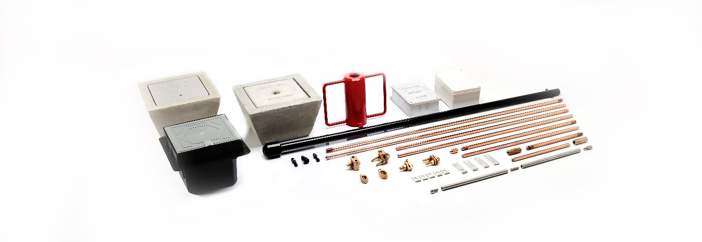
- หลักดิน (Ground Rod) ทำจากวัสดุที่ทนต่อการผุกร่อนและไม่เป็นสนิม เช่น แท่งทองแดง แท่งเหล็กชุบหรือหุ้มด้วยทองแดง ขนาดเส้นผ่าศูนย์กลาง 16 มิลลิเมตร มีความยาวตามมาตรฐานไม่น้อยกว่า 2.40 เมตร ใช้ปักลงพื้นดินพร้อมทดสอบให้ได้ค่าความต้านทานระหว่างหลักดินกับดินที่เหมาะสม
- สายต่อหลักดิน (Grounding Electrode Conductor) มีลักษณะเป็นสายทองแดงตัวนำที่ใช้ต่อระหว่างหลักดินกับส่วนที่ต้องการต่อลงดินด้วยวิธีเชื่อมด้วยความร้อน (Exothermic Welding)
- บ่อทดสอบคอนกรีต (Concrete Inspection Pit) มีลักษณะเป็นบ่อคอนกรีต ทำหน้าที่เป็นจุดทดสอบความต้านทานของดิน หรือความต้านทานของระบบต่อลงดินและป้องกันฟ้าผ่า เช่น หลักดิน และจุดต่อเชื่อมในระบบต่อลงดิน ซึ่งจะต้องตรวจสอบและควบคุมความต้านทานของระบบให้อยู่ในระดับตามมาตรฐานที่กำหนดอยู่ตลอดเวลา
- อุปกรณ์อื่นๆ สำหรับติดตั้งระบบต่อสายดิน ด้วยวิธีเชื่อมด้วยความร้อน (Exothermic Welding) อาทิ
    - ผงเชื่อมทองแดง (Welding Metal Powder) ใช้สำหรับเชื่อมต่อด้วยความร้อนโดยการหลอมละลายตัวนำทองแดง และสายตัวนำหรือสิ่งติดตั้งโลหะเข้าด้วยกัน ซึ่งเป็นวิธีการเชื่อมต่อที่มีประสิทธิภาพดีกว่าการยึดด้วยอุปกรณ์ยึดจับชิ้นงานทั่วๆไป (แคลมป์) เนื่องจากเนื้อของทองแดงได้ถูกหลอมละลายจนยึดติดเป็นเนื้อเดียวกัน สามารถนำไฟฟ้าได้ดี มีความทนทานต่อแรงดึงและสภาพแวดล้อม ไม่มีการคลายตัวหรือสึกกร่อน ทำให้ระบบต่อลงดินและระบบป้องกันฟ้าผ่ามีประสิทธิภาพสูงและคงทนถาวร
    - แม่พิมพ์กราไฟต์ (Graphite Mold) เป็นแม่พิมพ์ที่ใช้ร่วมกับผงเชื่อมทองแดง เพื่อกำหนดรูปแบบและขนาดของผงเชื่อมทองแดงที่จะละลายเป็นรอยเชื่อมให้ตรงกับความต้องการ จึงมีให้เลือกใช้ตามรูปแบบและขนาดของจุดเชื่อมที่ต้องการเชื่อมต่อ ซึ่งแม่พิมพ์แต่ละชิ้นสามารถใช้งานได้หลายครั้ง เนื่องจากผลิตจากกราไฟต์คุณภาพดี มีคุณสมบัติทนทานต่อความร้อนสูงได้เป็นอย่างดี
    - ผงจุดชนวน (Starting Powder) เป็นสารที่ใช้งานร่วมกับผงเชื่อมทองแดงและแม่พิมพ์กราไฟต์ ในลักษณะของสารตั้งต้นในการจุดชนวนเริ่มปฏิกิริยาความร้อนเพื่อละลายผงเชื่อมทองแดงในแม่พิมพ์
    - เครื่องจุดชนวน (Ignitor) เป็นอุปกรณ์สำหรับจุดผงจุดชนวนเพื่อให้เกิดปฏิกิริยาความร้อน โดยมีทั้งในรูปแบบกลไก (Mechanic Ignitor) และแบบอิเล็กทรอนิกส์ (Electronic Ignitor)
    - คีมเหล็ก (Handle Clamp) เป็นอุปกรณ์ยึดจับแม่พิมพ์กราไฟต์ เนื่องจากความร้อนที่สูงมากในขณะใช้งาน
    - เครื่องมืออื่นๆ (Other Standard Tools) ได้แก่ Cable Clean Blush, Mould Brush, Busbar Brush, Scraper ซึ่งเป็นอุปกรณ์เสริมในการทำความสะอาดแม่พิมพ์และจุดต่อเชื่อมต่าง ๆ เพื่อให้ชิ้นงานมีความสวยงามคงทน และใช้งานได้อย่างเต็มประสิทธิภาพ
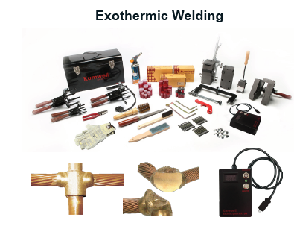
- หัวต่อแบบบีบอัด (Compression Connector) เป็นอุปกรณ์สำหรับเชื่อมต่อวงจรไฟฟ้าในระบบต่อลงดิน โดยใช้แรงบีบอัดในการเชื่อมต่อ อุปกรณ์ผลิตจากโลหะคุณภาพสูง มีคุณสมบัติในการนำไฟฟ้าที่ดี มีความต้านทานต่ำ และคงทนถาวร ซึ่งสินค้าของบริษัทมีความหลากหลายทั้งขนาดและรูปแบบ สามารถเลือกใช้ให้เหมาะสมกับความต้องการของผู้ใช้ได้อย่างทั่วถึง
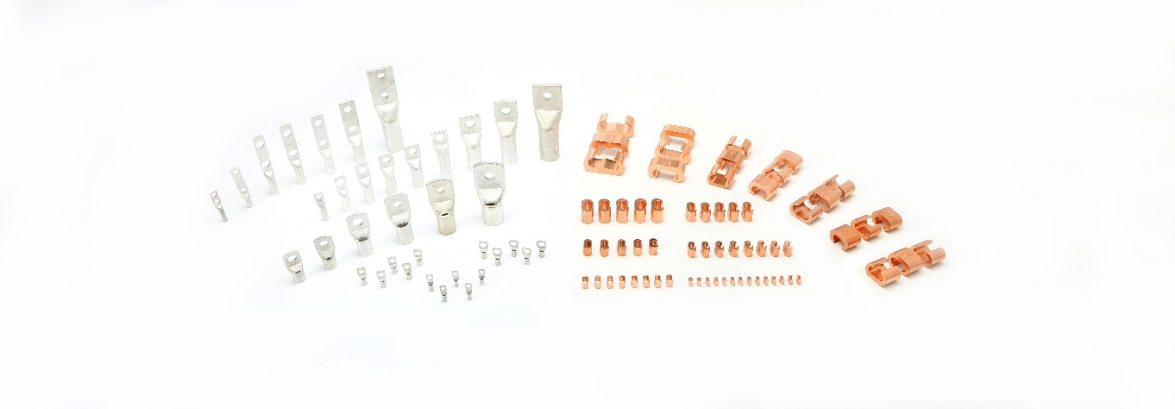
- ซีเมนต์ปรับสภาพความต้านทานดิน (MEG: More Effective Grounding) มีส่วนประกอบเป็นสารที่มีความต้านทานทางไฟฟ้าต่ำ ใช้สำหรับปรับสภาพพื้นดินบริเวณที่ต้องการต่อหลักดินให้เป็นพื้นดินที่มีความต้านทานสูง
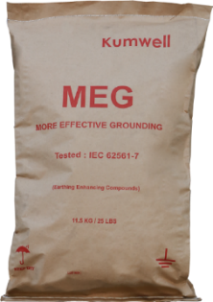
- อุปกรณ์ทดสอบระบบต่อลงดิน (Ground Monitoring) เป็นอุปกรณ์สำหรับทดสอบความต้านทานของดิน หรือความต้านทานของระบบต่อลงดินและป้องกันฟ้าผ่า สำหรับจุดที่ไม่มีบ่อทดสอบคอนกรีต โดยจะตรวจสอบและควบคุมความต้านทานของระบบให้อยู่ในระดับตามมาตรฐานที่กำหนดอยู่ตลอดเวลาเช่นเดียวกับบ่อทดสอบคอนกรีต
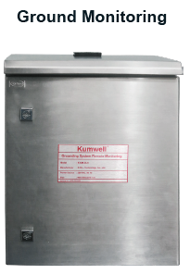
- เครื่องมือวัดและทดสอบค่าดิน (Soil Testing) ความต้านทานของดินเป็นองค์ประกอบสำคัญในการออกแบบและติดตั้งระบบต่อลงดิน ซึ่งความต้านทานของดินขึ้นอยู่กับปัจจัยหลายประการ และต้องใช้อุปกรณ์ที่มีความเฉพาะเจาะจงในการทดสอบ ได้แก่ 1) Soil Resistivity Testing สำหรับทดสอบความต้านทานเฉพาะของดิน 2) Soil pH Testing สำหรับทดสอบค่าความเป็นกรดเป็นด่างของดิน 3) Soil Salinity Testing สำหรับทดสอบค่าความเค็มของดิน
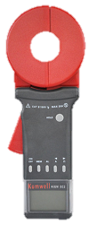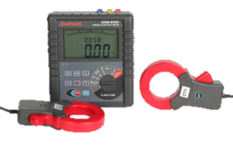
- ผลิตภัณฑ์กลุ่มระบบป้องกันฟ้าผ่า (Lightning Protection System หรือ LPS)
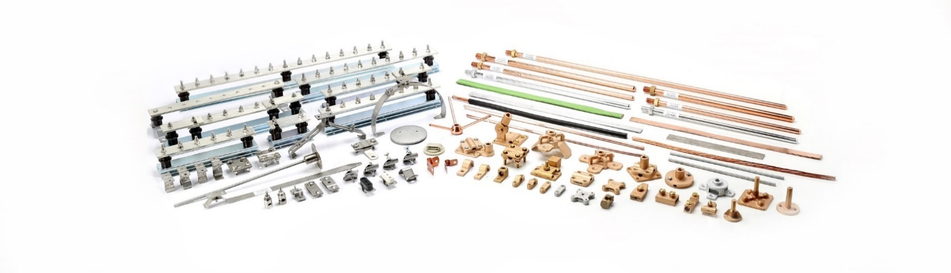
การป้องกันฟ้าผ่า หมายถึง การปกป้องสิ่งมีชีวิต โครงสร้าง และสิ่งที่อยู่ภายในโครงสร้าง สายไฟ และอุปกรณ์ไฟฟ้า โดยการควบคุมความเสี่ยงต่างๆ อันเป็นผลจากความร้อน ปฏิกิริยาทางกล และอันตรายจากกระแสไฟฟ้าของฟ้าผ่า ซึ่งสามารถป้องกันได้ 2 แนวทาง คือ การป้องกันภายนอก โดยการติดตั้งระบบป้องกันฟ้าผ่าภายนอก ซึ่งมีไว้เพื่อป้องกันไม่ให้เกิดความเสียหายต่อสิ่งมีชีวิต สิ่งปลูกสร้าง ตลอดจนวัตถุที่อยู่โดยรอบ จากการถูกฟ้าผ่าลงโดยตรง และการป้องกันภายใน โดยการติดตั้งระบบป้องกันฟ้าผ่าภายใน หรืออุปกรณ์ป้องกันเสิร์จ:ไฟกระโชก เพื่อป้องกันความเสียหายของอุปกรณ์ที่อยู่ภายในสิ่งปลูกสร้างอันเป็นผลเนื่องจากการเกิดฟ้าผ่าภายนอก
ระบบป้องกันฟ้าผ่าที่มีประสิทธิภาพและสามารถลดความเสี่ยงที่อาจเกิดขึ้นต่อสิ่งมีชีวิตและสิ่งปลูกสร้างได้ จะต้องมีคุณสมบัติตามหลักสำคัญ 4 ประการ ได้แก่ 1) สามารถเหนี่ยวนำประจุฟ้าผ่าให้ลงมายังจุดที่กำหนดได้ 2) สามารถนำประจุฟ้าผ่าลงดินได้อย่างปลอดภัย 3) ระบบการต่อลงดินจะต้องกระจายประจุฟ้าผ่าได้อย่างรวดเร็ว และ 4) สามารถป้องกันการเหนี่ยวนำของกระแสฟ้าผ่าที่จะทำให้เกิดอันตรายต่อสิ่งมีชีวิต วัสดุ และอุปกรณ์ไฟฟ้าที่อยู่ข้างเคียงได้
ระบบต่อลงดินถือได้ว่าเป็นส่วนหนึ่งของระบบป้องกันฟ้าผ่า กล่าวคือ การใช้งานระบบป้องกันฟ้าผ่า จะต้องได้รับการติดตั้งและเชื่อมโยงกับระบบต่อลงดินตามที่กล่าวข้างต้นควบคู่ไปด้วย ภายใต้การออกแบบที่มีความเหมาะสมกับลักษณะเฉพาะของโครงสร้างของสิ่งปลูกสร้างนั้นๆ เพื่อป้องกันอันตรายและผลกระทบอันเกิดจากฟ้าผ่าได้อย่างมีประสิทธิภาพสูงสุด โดยระบบป้องกันฟ้าผ่ามีส่วนประกอบสำคัญ แบ่งออกเป็น 3 ส่วน ได้แก่ 1) สายล่อฟ้า (Lightning Air-Terminal) 2) ตัวนำลงดิน (Down Conductor / Down Lead) 3) แท่งกราวด์ฟ้าผ่า (Lightning Ground)
ตัวอย่างผลิตภัณฑ์หลักของบริษัทและบริษัทย่อยที่เกี่ยวข้องกับระบบป้องกันฟ้าผ่า หรือ LPS มีดังนี้
- Air Terminal หรือ แท่งล่อฟ้า ทำหน้าที่เป็นจุดรับกระแสฟ้าผ่าเพื่อส่งกระแสไฟฟ้าไปยังตัวนำลงดิน สินค้าของบริษัทผลิตมาจากวัสดุที่มีคุณภาพสูง เหมาะสมกับสภาพแวดล้อมที่ติดตั้ง เช่น ทองแดง อลูมิเนียม ทองแดงชุบดีบุก โดยมีการควบคุมคุณภาพตามมาตรฐาน IEC 62561-2 ซึ่งเป็นมาตรฐานที่ใช้ควบคุมทดสอบคุณภาพของตัวนำในระบบป้องกันฟ้าผ่า
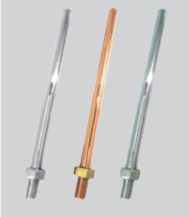

- Lightning Conductor เป็นตัวนำลงดินที่ใช้ในระบป้องกันฟ้าผ่า ทำหน้าที่ส่งกระแสไฟฟ้าจากฟ้าผ่าไปยังหลักดิน ตัวนำลงดินของบริษัทมีให้เลือกใช้หลายประเภทตามความเหมาะสมกับลักษณะการติดตั้งและใช้งาน ทั้งด้านอายุการใช้งาน ความคงทน และความสวยงาม มีทั้งลักษณะที่เป็นเทปโลหะ โลหะกลมตัน ซึ่งผลิตจากวัสดุหลายประเภท เช่น ทองแดง อลูมิเนียม สแตนเลสหรือเหล็กกล้าไร้สนิม เหล็กอาบสังกะสี เหล็กชุบทองแดง และดีบุก เป็นต้น โดยมีการควบคุมคุณภาพตามมาตรฐาน IEC 62561-2 ด้วยเช่นเดียวกัน
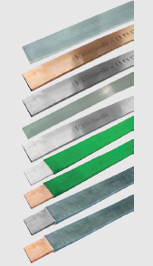
- Shear Bolt Connector หรือนอตชนิดหัวขันขาด เป็นนวัตกรรมด้านอุปกรณ์เชื่อมต่อในระบบป้องกันฟ้าผ่าสำหรับการแก้ไขจุดอ่อนในการติดตั้ง เนื่องจากการขันนอตจุดต่อเชื่อมต่างๆ ในระบบป้องกันฟ้าผ่า จำเป็นต้องใช้แรงตึงในการขันที่เหมาะสมเพื่อไม่ให้เกิดการคลายตัวหรือก่อให้เกิดความเสียหายต่อตัวนำลงดินที่ใช้เชื่อมต่อ ซึ่งหากไม่มีการตรวจสอบอย่างเข้มงวด อาจก่อให้เกิดปัญหาในการติดตั้งหรือส่งผลต่อประสิทธิภาพของระบบป้องกันฟ้าผ่าได้ ในขณะที่การตรวจสอบทุกจุดก็ก่อให้เกิดต้นทุนการติดตั้งที่สูงขึ้นด้วยเช่นกัน นอตชนิตหัวขันขาดที่บริษัทคิดค้นจึงช่วยแก้ไขปัญหาดังกล่าว ด้วยคุณสมบัติเด่นที่สามารถกำหนดขนาดแรงในการขันที่เหมาะสมได้ เมื่อแรงขันเหมาะสมแล้ว หัวนอตจะขาดออก ทำให้คุณภาพงานติดตั้งมีความสวยงาม สม่ำเสมอ ตรวจสอบง่าย ตลอดจนช่วยลดต้นทุนในการติดตั้งได้ บริษัทมีการควบคุมคุณภาพของอุปกรณ์ตามมาตรฐาน IEC 62561-1 ซึ่งเป็นมาตรฐานที่ใช้ควบคุมทดสอบคุณภาพของอุปกรณ์เชื่อมต่อในระบบป้องกันฟ้าผ่าทุกประเภท
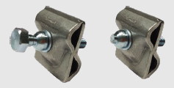
- KHV Cable / Insulating Down Connector เป็นสายตัวนำลงดินชนิดหุ้มฉนวนเพื่อความปลอดภัย ใช้สำหรับป้องกันอันตรายต่อคน อุปกรณ์ หรือสิ่งของ ที่อยู่แวดล้อมตัวนำลงดิน โดยสายตัวนำลงดินชนิดหุ้มฉนวนได้ผ่านคุณภาพตามมาตรฐาน IEC 62561-8 ซึ่งเป็นมาตรฐานที่ใช้ควบคุมทดสอบคุณภาพของตัวนำในระบบป้องกันฟ้าผ่าที่มีฉน
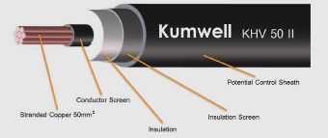

- Smart Lightning Counter เป็นอุปกรณ์ตรวจนับจำนวนเหตุการณ์ฟ้าผ่าที่เข้ามาในระบบป้องกันฟ้าผ่า ซึ่งจะบันทึกทั้งจำนวนและช่วงเวลาที่เกิดเหตุการณ์ฟ้าผ่า เพื่อให้ผู้ใช้สามารถตรวจสอบและวิเคราะห์ประสิทธิภาพของระบบป้องกันฟ้าผ่าที่ติดตั้งอยู่ได้ ซึ่งจะเป็นประโยชน์ในการปรับปรุงแก้ไขระบบป้องกันฟ้าผ่าเพื่อป้องกันความเสียหายที่อาจเกิดขึ้นได้ในอนาคต โดยอุปกรณ์ของบริษัทได้ผ่านมาตรฐานการควบคุมคุณภาพตามมาตรฐาน IEC 62561-8 ซึ่งเป็นมาตรฐานที่ใช้ควบคุมทดสอบคุณภาพอุปกรณ์ตรวจนับฟ้าผ่า
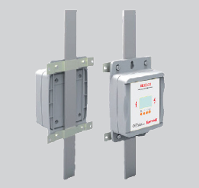
- Connector & Fastener เป็นอุปกรณ์จับยึดหรือเชื่อมต่อชิ้นส่วนต่างๆ ในระบบป้องกันฟ้าผ่าเข้าด้วยกัน วัสดุทำจาก โลหะหลายชนิด เช่น ทองเหลือง ทองแดง อลูมิเนียม และสแตนเลส โดยบริษัทมีการออกแบบที่หลากหลายให้เหมาะสมและครอบคลุมงานติดตั้งทุกประเภท สามารถติดตั้งและตรวจสอบได้ง่าย ช่วยประหยัดต้นทุนในการติดตั้ง มีความทนทานและสวยงาม ตลอดจนมีการควบคุมคุณภาพตามมาตรฐาน IEC 62561-1 และ 4 ซึ่งเป็นมาตรฐานที่ใช้ควบคุมทดสอบคุณภาพของอุปกรณ์เชื่อมต่อและจับยึดในระบบป้องกันฟ้าผ่าทุกประเภท ตามลำดับ
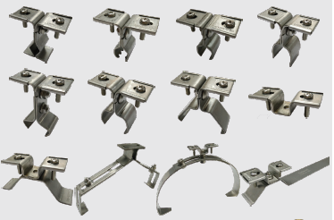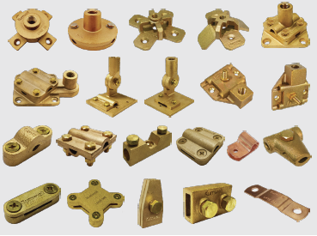

บริษัทและบริษัทย่อยได้นำมาตรฐานการออกแบบและการทดสอบผลิตภัณฑ์สำหรับระบบต่อลงดินและระบบป้องกันฟ้าผ่า (Grounding & Lightning Protection System) มากำหนดเป็นมาตรฐานผลิตภัณฑ์ของบริษัทและบริษัทย่อย ตัวอย่างมาตรฐานที่บริษัทและบริษัทย่อยนำมาใช้ในการกำหนดมาตรฐานผลิตภัณฑ์ ได้แก่
มาตรฐานการออกแบบผลิตภัณฑ์
IEC 62305: | Protection Against Lightning
IEEE 80: | Guide for Safety in AC Substation Grounding
IEEE 142: | Recommended Practice for Grounding of Industrial and Commercial Power Systems
IEEE 1100: | Recommended Practice for Powering and Grounding Electronic Equipment
NFPA 780: | Standard for the Installation of Lightning Protection Systems
UL 96A: | Standard for Installation Requirements for Lightning Protection Systems
BS 7430: | Code of Practice for Protective Earthing of Electrical Installations
มาตรฐานการทดสอบผลิตภัณฑ์
IEC 62561: | Lightning Protection System Components (LPSC)
IEC 61643: | Low-Voltage Surge Protective Devices
UL 467: | Grounding and Bonding Equipment
UL 486: | Wire Connectors
IEEE 837: | Standard for Qualifying Permanent Connections Used in Substation Grounding

- อุปกรณ์ป้องกันเสิร์จ: ไฟกระโชก (Surge Protection Device: SPD)
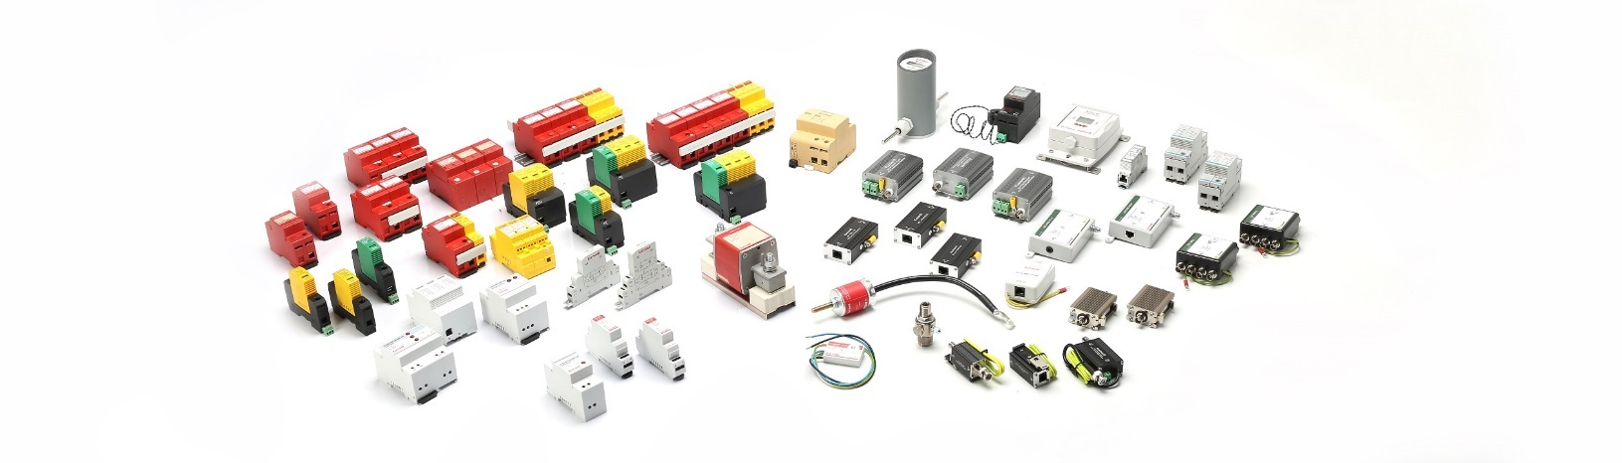
เสิร์จ (Surge) หรือไฟกระโชก เป็นปรากฎการณ์ที่เกิดขึ้นในสายจ่ายไฟหรือสายสัญญาณจากแรงดันไฟฟ้าส่วนเกินชั่วขณะ (Transient Overvoltage) ที่แรงดันมีค่าสูงกว่าแรงดันใช้งานปกติได้ถึงหลายสิบเท่า ซึ่งเกิดได้จากหลายสาเหตุ เช่น การเหนี่ยวนำจากปรากฎการณ์ฟ้าผ่า อุปกรณ์ไฟฟ้าเกิดการลัดวงจร ความผิดปกติของระบบจ่ายพลังงานไฟฟ้า การเปิด-ปิดสวิตซ์อุปกรณ์ไฟฟ้าที่มีมอเตอร์ใช้พลังงานไฟฟ้ามาก ความต้องการใช้พลังงานไฟฟ้าที่มากเกิน การเกิดสัญญาณรบกวนทางไฟฟ้า เมื่อสายจ่ายไฟฟ้าหรือสายสัญญาณเกิดแรงดันไฟฟ้าส่วนเกิน จะส่งผลให้เครื่องใช้ไฟฟ้าหรืออุปกรณ์อิเล็คทรอนิคส์เกิดชำรุดเสียหาย สูญเสียข้อมูลและเวลา ตลอดจนเสียโอกาสทางธุรกิจได้ นอกจากนี้ ยังปรากฏว่าอุปกรณ์ไฟฟ้าและอุปกรณ์อิเล็คทรอนิคส์ต่างๆที่ใช้อยู่ในปัจจุบันได้ถูกพัฒนาให้มีขนาดเล็กลงและมีมูลค่าสูงมากขึ้น มักจะเกิดความเสียหาย เนื่องจากผลกระทบจากปรากฎการณ์ฟ้าผ่าที่ทำให้เกิดกระแสฟ้าผ่าและแรงดันไฟฟ้าส่วนเกินต่ออุปกรณ์ไฟฟ้าและอุปกรณ์อิเล็คทรอนิคส์ จนเข้ามาสร้างความเสียหายในระบบไฟฟ้าภายในอาคาร
เพื่อเป็นการป้องกันปัญหา “อุปกรณ์ป้องกันเสิร์จ (Surge Protection Device: SPD)” หรือ“อุปกรณ์ป้องกันไฟกระโชกแรงดันสูงชั่วขณะ” จึงถูกนำมาใช้อย่างแพร่หลายมากขึ้น เพื่อช่วยป้องกันและลดผลกระทบของปรากฎการณ์เสิร์จ (Surge) ตามที่กล่าวมาแล้วข้างต้น
บริษัทและบริษัทย่อยผลิตและจำหน่ายอุปกรณ์ป้องกันเสิร์จ:ไฟกระโชก ครอบคลุมทุกลักษณะการนำไปใช้งาน หน้าที่และหลักการของอุปกรณ์คือ การเบี่ยงเบนกระแสฟ้าผ่า (Impulse current) ให้ไหลผ่านตัวเองลงสู่สายดิน ก่อนที่พลังงานเสิร์จจะสามารถเข้าสู่ระบบไปสร้างความเสียหายให้แก่อุปกรณ์เครื่องใช้ไฟฟ้าได้ โดยสามารถแบ่งออกเป็น 3 ประเภท ตามลักษณะการใช้งาน ดังนี้
- อุปกรณ์ป้องกันเสิร์จ:ไฟกระโชกสำหรับระบบไฟฟ้ากระแสสลับ (AC Power System) ใช้สำหรับป้องกันเสิร์จในระบบไฟฟ้าแบบกระแสสลับ ซึ่งเป็นระบบจ่ายไฟฟ้าสำหรับโครงสร้างพื้นฐานที่ใช้อยู่ทั่วไป ใช้ติดตั้งได้ในกล่องหรือแผงควบคุมการจ่ายไฟฟ้ากับอาคารทุกประเภท ที่พักอาศัย คอนโดมิเนียม อาคารพาณิชย์ อาคารสำนักงาน และโรงงานอุตสาหกรรม
- อุปกรณ์ป้องกันเสิร์จ:ไฟกระโชกสำหรับระบบไฟฟ้ากระแสตรง (DC Power System) เหมาะสำหรับใช้สำหรับติดตั้งในระบบผลิตกระแสไฟฟ้าจากพลังงานแสงอาทิตย์ (Solar Power System) ซึ่งออกแบบมาสำหรับใช้กับระบบไฟฟ้าที่เป็นกระแสตรงโดยเฉพาะ
- อุปกรณ์ป้องกันเสิร์จ:ไฟกระโชกสำหรับระบบสายนำสัญญาณและสายสื่อสารต่างๆ ใช้สำหรับป้องกันเสิร์จในระบบสายนำสัญญาณหรือข้อมูลต่าง ๆ เช่น สายสัญญาณโทรทัศน์ วิทยุ โทรศัพท์ โทรศัพท์เคลื่อนที่ อินเตอร์เนต และกล้อง CCTV เป็นการป้องกันกระแสไฟฟ้าเข้าไปรบกวนสัญญาณหรือก่อให้เกิดความเสียหายแก่อุปกรณ์ต่างๆ ภายในระบบ ซึ่งมักเป็นอุปกรณ์อิเล็คทรอนิกส์ที่มีความละเอียดอ่อนและมีความอ่อนไหวต่อการรบกวนของกระแสไฟฟ้า อุปกรณ์ประเภทนี้จึงได้รับการออกแบบวงจรมาสำหรับป้องกันการรบกวนจากกระแสไฟฟ้าโดยเฉพาะ
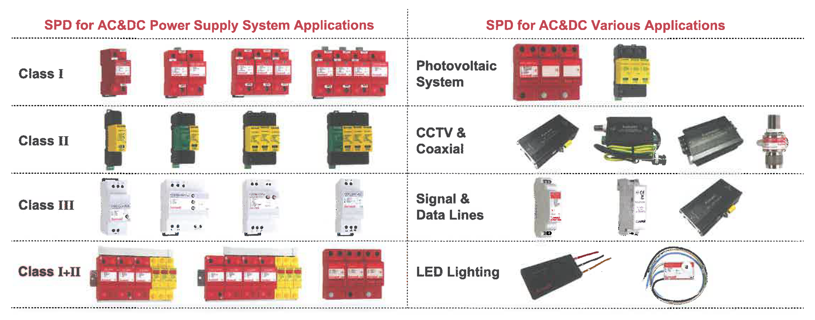
นอกจากนี้ บริษัทและบริษัทย่อยยังนำเทคโนโลยีแบบออนไลน์ ที่เรียกว่า ระบบ Smart SPD Online Monitoring System เข้ามาประยุกต์ใช้กับอุปกรณ์ป้องกันเสิร์จ ทำให้ลูกค้าหรือผู้ใช้งานสามารถทราบสถานะการทำงาน อายุการใช้งานของอุปกรณ์ ตลอดจนสามารถแจ้งเตือนเมื่อระบบเกิดขัดข้อง เพื่อให้ผู้ใช้บริการทราบและแก้ไขปัญหาได้ทันที
บริษัทและบริษัทย่อยได้อ้างอิงมาตรฐานก
ารออกแบบและการทดสอบอุปกรณ์เสิร์จที่เกี่ยวข้อง รายละเอียดดังตารางต่อไปนี้

มาตรฐานการออกแบบผลิตภัณฑ์
IEC 61643-12: | Low-voltage surge protective devices - Part 12: Surge protective devices connected to low-voltage power distribution systems - Selection and application principles
IEC 61643-22: | Low-voltage surge protective devices - Part 22: Surge protective devices connected to telecommunications and signaling networks - Selection and application principles
IEC 61643-32: | Low-voltage surge protective devices - Part 32: Surge protective devices connected to the d.c. side of photovoltaic installations - Selection and application principles
มาตรฐานการทดสอบผลิตภัณฑ์
IEC 61643-11: | Low-voltage surge protective devices - Part 11: Surge protective devices connected to low-voltage power systems - Requirements and test methods
IEC 61643-21: | Low voltage surge protective devices - Part 21: Surge protective devices connected to telecommunications and signaling networks - Performance requirements and testing methods
IEC 61643-32: | Low-voltage surge protective devices - Part 32: Surge protective devices connected to the d.c. side of photovoltaic installations - Selection and application principles

- ผลิตภัณฑ์กลุ่มระบบตรวจจับและเตือนฟ้าผ่า
กลุ่มผลิตภัณฑ์ที่น่าสนใจของบริษัทและบริษัทย่อยอีกหนึ่งกลุ่มได้แก่ ผลิตภัณฑ์ในกลุ่มระบบตรวจจับและเตือนภัยฟ้าผ่า (Lightning Detection and Warning System) บริษัทได้ลงทุนติดตั้งระบบตรวจจับฟ้าผ่าแบบโครงข่าย (Lightning Detection Network System) จำนวน 23 แห่ง ในลักษณะของเสาสัญญาณ ครอบคลุมพื้นที่ทั่วประเทศไทย และบางส่วนของประเทศเวียดนาม ระบบตรวจจับฟ้าผ่าแบบโครงข่ายนี้ สามารถตรวจจับฟ้าผ่าตั้งแต่ขนาด 4 กิโลแอมแปร์ขึ้นไป ด้วยความแม่นยำสูงกว่า 95% โดยเก็บข้อมูลฟ้าผ่าที่เกิดขึ้นทั้งหมดในรูปแบบที่สามารถแสดงประเภทของฟ้าผ่าได้ทั้งชนิดก้อนเมฆสู่ก้อนเมฆ และก้อนเมฆสู่พื้นดิน สามารถบอกความสูง ขนาด และตำแหน่งของฟ้าฝ่าได้ และนำข้อมูลดังกล่าวมาวิเคราะห์ร่วมกับข้อมูลจากระบบตรวจจับสนามไฟฟ้า (Electric Field Sensor Network System) บนโปรแกรม Alarm Viewer ที่บริษัทได้พัฒนาขึ้น เพื่อการแจ้งเตือนฟ้าผ่าให้กับผู้ใช้บริการได้อย่างทันต่อเหตุการณ์
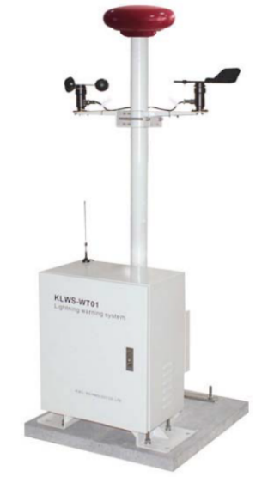
ผลิตภัณฑ์ที่เกี่ยวข้องกับระบบตรวจจับและเตือนภัยฟ้าผ่าของบริษัทและบริษัทย่อย จะมีทั้งในส่วนของ Hardware และ Software ซึ่งมีรายละเอียดดังนี้
- เสาสัญญาณ E-Field Sensor สำหรับตรวจจับความเข้มและการเปลี่ยนแปลงของสนามไฟฟ้า เพื่อนำมาประมวลผลร่วมกับข้อมูลสถิติของจำนวน พื้นที่ และรูปแบบการเกิดปรากฏการณ์ฟ้าผ่าที่เกิดขึ้นในอดีต เพื่อให้สามารถพยากรณ์การเกิดฟ้าผ่าในพื้นที่รอบเสาสัญญาณได้อย่างแม่นยำ
- ไฟแจ้งเตือน เป็นอุปกรณ์เสริมด้านความปลอดภัยในระบบตรวจจับและเตือนภัยฟ้าผ่า สำหรับแจ้งเตือนบุคคลในพื้นที่ให้รับทราบถึงความเป็นไปได้ที่จะเกิดปรากฏการณ์ฟ้าผ่าขึ้นในบริเวณนั้นๆ
- ลำโพงแจ้งเตือน เป็นอุปกรณ์เสริมด้านความปลอดภัยในระบบตรวจจับและเตือนภัยฟ้าผ่า เช่นเดียวกับไฟแจ้งเตือน ซึ่งจะส่งสัญญาณเสียงเตือนบุคคลในพื้นที่ให้รับทราบได้อย่างมีประสิทธิภาพมากขึ้น
บริษัทแบ่งกลุ่มการขายผลิตภัณฑ์สำหรับระบบตรวจจับและเตือนฟ้าผ่าออกเป็น 3 รูปแบบ ได้แก่ ระบบตรวจจับและแจ้งเตือนฟ้าผ่าขนาดเล็ก ขนาดกลาง และขนาดใหญ่ ซึ่งเป็นการแบ่งโดยขึ้นกับขนาดพื้นที่และลักษณะโครงสร้างพื้นฐานที่จะใช้งาน อาทิเช่น สนามกอล์ฟ โรงเรียน สถานีวิทยุ และงานอาคารสิ่งปลูกสร้างทั่วไป ระบบตรวจจับและแจ้งเตือนฟ้าผ่าจะเป็นระบบขนาดเล็ก ที่ใช้เพียงเสาสัญญาณ 1 ต้น ร่วมกับคอมพิวเตอร์ที่ติดตั้งโปรแกรมการแจ้งเตือนฟ้าผ่า ส่วนโรงงานอุตสาหกรรมประเภทอุตสาหกรรมหนัก คลังอาวุธ จะใช้ระบบขนาดกลาง ซึ่งเป็นการติดตั้งเสาสัญญาณ 2 ต้นขึ้นไปร่วมกับคอมพิวเตอร์ที่มีระบบปฏิบัติการที่สูงขึ้น ในขณะที่ระบบตรวจจับและแจ้งเตือนฟ้าผ่าที่ใช้กับสนามบินจะต้องติดตั้งแบบเต็มรูปแบบด้วยระบบขนาดใหญ่ คลอบคลุมพื้นที่สนามบินโดยรอบ รวมทั้งยังต้องมีการติดตั้งและวางระบบ Server ที่เป็นของสนามบินเองอีกด้วย
ทั้งนี้ ข้อมูล (Data) สำคัญจากการประมวลผลผ่านระบบตรวจจับฟ้าผ่าแบบโครงข่าย (Lightning Detection Network System) และระบบตรวจจับสนามไฟฟ้า (Electric Field Sensor Network System) ถือได้ว่าเป็นส่วนประกอบสำคัญที่มีความจำเป็นสำหรับระบบตรวจจับและเตือนภัยฟ้าผ่า (Lightning Detection and Warning System) ซึ่งจะเพิ่มประสิทธิภาพในการแจ้งเตือนฟ้าผ่าให้แก่ผู้ใช้บริการได้อย่างแม่นยำและทันต่อเหตุการณ์มากยิ่งขึ้น บริษัทจึงมีแนวทางในการจำหน่ายข้อมูลดังกล่าว ควบคู่ไปกับการจำหน่ายระบบตรวจจับและเตือนภัยฟ้าผ่าเป็นหลัก
บริษัทและบริษัทย่อยยังได้มีการต่อยอดการติดตั้งระบบตรวจจับและเตือนภัยฟ้าผ่าที่มีอยู่ ไปสู่การให้บริการข้อมูลรายละเอียดสถิติการเกิดฟ้าผ่าที่ผ่านมาในอดีต เพื่อให้ลูกค้าหรือผู้ใช้บริการสามารถนำข้อมูลดังกล่าวไปใช้สนับสนุนการตัดสินใจดำเนินโครงการหรือกิจกรรมใดๆ ในพื้นที่ที่เกี่ยวข้องได้
อย่างไรก็ตาม ในปี 2561 บริษัทเพิ่งเริ่มมีรายได้จากการขายผลิตภัณฑ์ในกลุ่มระบบตรวจจับและเตือนฟ้าผ่า รวมถึงการให้บริการข้อมูลรายละเอียดสถิติการเกิดฟ้าผ่า โดยปัจจุบัน ยังไม่มีรายได้เชิงพาณิชย์จากการจำหน่ายข้อมูลในส่วนดังกล่าว
นอกจากการมุ่งเน้นจำหน่ายผลิตภัณฑ์ไปยังภาคธุรกิจแล้ว บริษัทและบริษัทย่อยยังได้ให้ความสำคัญต่อความปลอดภัยจากฟ้าผ่าไปถึงระดับบุคคล จึงได้มีการนำข้อมูลจากระบบตรวจจับฟ้าผ่าแบบโครงข่ายและระบบตรวจจับสนามไฟฟ้าดังกล่าวมาประยุกต์ใช้กับระบบเตือนฟ้าผ่าผ่านมือถือ (Kumwell Lightning Warning Mobile Application) ที่สามารถดาวน์โหลดได้สำหรับทั้ง 2 ระบบปฏิบัติการ (Androids และ IOS) เพื่อให้ผู้ใช้งานหรือบุคคลที่ทำกิจกรรมอยู่ในพื้นที่โล่งแจ้ง เช่น เล่นกีฬากลางแจ้ง ทำงานในอุตสาหกรรมก่อสร้างหรืออุตสาหกรรมเกษตร ได้รับความปลอดภัยจากฟ้าผ่า
Mobile Application ตามที่กล่าวจะแสดงเหตุการณ์ฟ้าผ่า ณ ปัจจุบัน โดยจะแจ้งเตือนฟ้าผ่าเมื่อมีฟ้าผ่าเกิดขึ้นในรัศมี 8 กิโลเมตร รอบผู้ใช้งาน การแจ้งเตือนมี 2 ระบบ คือหากมีฟ้าผ่าเกิดขึ้นภายในรัศมี 4 – 8 กิโลเมตร รอบตัวผู้ใช้งาน แจ้งเตือนเป็น Normal Warning เป็นการแสดงการแจ้งเตือนในแถบแจ้งเตือน (Notification) ของสมาร์ทโฟน ส่วนการแจ้งเตือนฟ้าผ่าแบบระบบสั่นและระบบเสียง สามารถเปิด/ปิดการแจ้งเตือนฟ้าผ่าได้ สามารถปิดการแจ้งเตือนฟ้าผ่าชั่วคราวเป็นเวลา 15 นาที 30 นาที หรือ 60 นาที

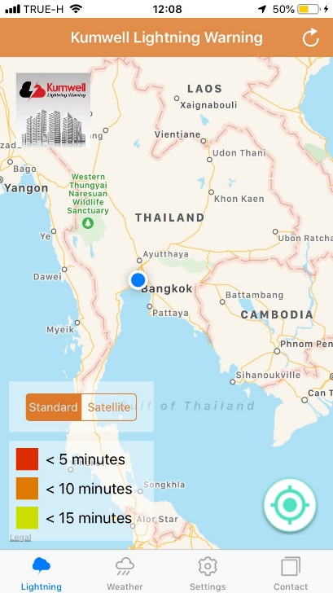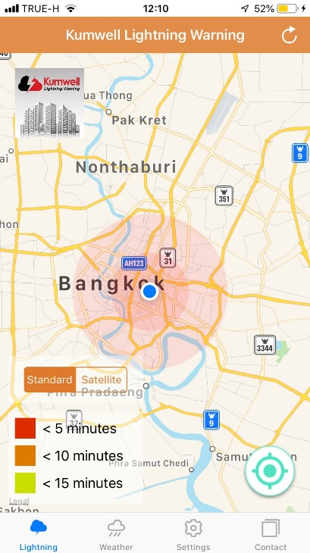
ภาพตัวอย่าง: Kumwell Lightning Warning Mobile Application
- สิทธิประโยชน์ที่ได้รับจากการส่งเสริมการลงทุน
    - ไม่มี –

2.3
ตลาดและสภาวะการแข่งขัน
- กลยุทธ์การแข่งขัน / จุดแข็ง
- คุณภาพและมาตรฐานของสินค้า

บริษัทให้ความสำคัญต่อคุณภาพผลิตภัณฑ์ที่จำหน่ายแก่ลูกค้ามาเป็นอันดับแรก ปัจจุบันบริษัทและบริษัทย่อยมีทั้งสินค้าที่ผลิตจากโรงงานของบริษัทเอง และสินค้าที่บริษัทว่าจ้างผลิตจากผู้รับจ้างผลิต ไม่ว่าจะเป็นสินค้าลักษณะใดก็ตาม บริษัทจะเน้นการตรวจสอบและควบคุมคุณภาพของสินค้าให้ได้ตามมาตรฐานสากล บริษัทได้ให้ความใส่ใจต่อการตรวจสอบควบคุมคุณภาพในทุกๆขั้นตอนการผลิต ตั้งแต่การคัดเลือกวัตถุดิบที่ใช้ในการผลิต การตรวจสอบคุณภาพระหว่างการผลิต ตลอดจนการตรวจสอบและทดสอบคุณภาพสินค้าสำเร็จรูปให้เป็นไปตามมาตรฐาน ก่อนส่งมอบให้ลูกค้า โดยบริษัทมีทีมงานควบคุมคุณภาพที่มีความรู้ความชำนาญ ทำให้ได้รับความไว้วางใจจากลูกค้าทั้งในประเทศและต่างประเทศตลอดมา โรงงานของบริษัทและบริษัทย่อยได้รับการรับรองระบบบริหารงานคุณภาพตามมาตรฐาน ISO 9001:2015 อีกทั้ง ผลิตภัณฑ์ทุกประเภทของบริษัทและบริษัทย่อยยังได้อ้างอิงมาตรฐานต่างๆ ทั้งในด้านการออกแบบ การทดสอบ และการติดตั้งจากทั้งในประเทศและต่างประเทศ เช่น มาตรฐาน UL รับรองโดย Underwriters Laboratories Inc. จากสหรัฐอเมริกา มาตรฐาน IEC รับรองโดย KEMA Quality from DEKRA จากเนเธอร์แลนด์ และ VDE (Verband Dutscher Klekrotechniker) จากเยอรมนี มาตรฐาน IEEE รับรองโดย KERI (Korea Electrotechnology Research Institute) จากเกาหลีใต้ มาตรฐาน NFPA รับรองโดย National Fire Protection Association จากสหรัฐอเมริกา เป็นต้น

บริษัทมีการลงทุนสร้างห้องปฏิบัติการจำลองลูกคลื่นฟ้าผ่า เพื่อใช้ทดสอบผลิตภัณฑ์ของบริษัทเอง ส่งผลให้บริษัทและบริษัทย่อยสามารถควบคุมคุณภาพของสินค้าให้เป็นไปตามมาตรฐานที่กำหนดได้อย่างมีประสิทธิภาพ นอกจากนี้ ในอนาคตอันใกล้ บริษัทยังมีแผนที่จะขอการรับรองห้องปฏิบัติการ (Laboratory Accreditation) ตามมาตรฐาน ISO/IEC 17025 : 2005 ซึ่งจะทำให้หน่วยงานต่างๆ สามารถใช้ห้องปฏิบัติการของบริษัทในการทดสอบสินค้าอื่นๆ รวมถึงออกใบรับรองที่สามารถใช้ได้ในระดับสากลอีกด้วย ซึ่งจะช่วยสร้างความเชื่อมั่นของลูกค้าที่มีต่อระบบทดสอบคุณภาพสินค้าของบริษัทได้เป็นอย่างดี
- การให้คำแนะนำการใช้ผลิตภัณฑ์อย่างครบวงจร (System Solution)
ปรากฎการณ์ฟ้าผ่าเป็นปรากฎการณ์ธรรมชาติที่สร้างความเสียหายรุนแรงต่อสิ่งมีชีวิต โครงสร้างอาคาร รวมถึงสิ่งต่างๆ ที่อยู่ภายในโครงสร้าง เช่น อุปกรณ์ไฟฟ้า และระบบปฏิบัติการต่างๆ ซึ่งส่งผลให้ผลิตภัณฑ์ของบริษัทและบริษัทย่อยกลายเป็นส่วนสำคัญของงานระบบความปลอดภัยทางไฟฟ้าในโครงสร้างพื้นฐานต่างๆ ตามที่ได้กล่าวมาแล้วข้างต้น ดังนั้นบริษัทจึงตระหนักถึงความสำคัญในการใช้งานผลิตภัณฑ์ของบริษัทให้ได้มาตรฐานและเกิดประโยชน์สูงสุด เพราะการใช้งานผลิตภัณฑ์ของบริษัทและบริษัทย่อยจะต้องอาศัยความรู้ ความเข้าใจในออกแบบการติดตั้ง (System Design) รวมถึงการเลือกใช้ผลิตภัณฑ์ที่หลากหลายของบริษัทให้เหมาะสมกับลักษณะของงานโครงสร้างประเภทต่างๆ เพื่อสร้างความมั่นใจให้แก่ลูกค้าของบริษัทในการใช้งานผลิตภัณฑ์เพื่อป้องกันผลกระทบจากปรากฎการณ์ดังกล่าว ด้วยเหตุนี้ บริษัทจึงให้ความสำคัญในการให้คำปรึกษาแก่ลูกค้าของบริษัทอย่างครบวงจร ตั้งแต่การเข้าไปศึกษาและตรวจสอบระบบไฟฟ้าในงานโครงสร้างพื้นฐานของลูกค้ากลุ่มเป้าหมาย ระบุปัญหา จนนำไปสู่การให้คำแนะนำในการออกแบบและ/หรือปรับปรุง และ/หรือนำเสนอแนวทางแก้ไข และเลือกใช้ผลิตภัณฑ์ของบริษัทให้เหมาะสมกับงาน ด้วยบุคลากรที่มีความรู้ ความเชี่ยวชาญในเรื่องดังกล่าว ซึ่งจะก่อให้เกิดโอกาสทางธุรกิจต่อไปได้ในอนาคต
- ความหลากหลายของผลิตภัณฑ์

จากประสบการณ์อันยาวนานในธุรกิจมากว่า 15 ปี ประกอบกับความใส่ใจในทุกความต้องการของลูกค้าและความมุ่งมั่นในการพัฒนาผลิตภัณฑ์อย่างต่อเนื่อง ส่งผลให้ปัจจุบัน บริษัทและบริษัทย่อยสามารถก้าวสู่ความเป็นหนึ่งในผู้นำในธุรกิจผลิตและจำหน่ายผลิตภัณฑ์สำหรับระบบต่อลงดิน ระบบป้องกันฟ้าผ่า ระบบป้องกันเสิร์จ และระบบตรวจจับและเตือนฟ้าผ่า อย่างครบวงจร โดยเฉพาะในด้านความหลากหลายและครบถ้วนของสินค้าที่ผลิตและจัดจำหน่ายกว่า 2,500 รายการ เพื่อตอบสนองความต้องการและลักษณะการใช้งานที่แตกต่างกันของลูกค้าทุกภาคส่วน ไม่ว่าจะเป็นระบบโครงสร้างพื้นฐานของประเทศ การคมนาคม การสื่อสารโทรคมนาคม ไปจนถึงภาคอุตสาหกรรม และอาคารสิ่งปลูกสร้างเพื่อการพาณิชย์และที่อยู่อาศัยต่างๆ

- ความปลอดภัยในการผลิตและการใช้ผลิตภัณฑ์

บริษัทและบริษัทย่อยให้ความสำคัญเป็นอย่างยิ่งในเรื่องของความปลอดภัยในการผลิตและการใช้ผลิตภัณฑ์ สำหรับความปลอดภัยในการใช้ผลิตภัณฑ์ บริษัทและบริษัทย่อยมีการจัดจำหน่ายอุปกรณ์เพื่ออำนวยความสะดวกให้แก่ลูกค้าโดยคำนึงถึงความปลอดภัยของลูกค้า ตลอดจนมีการดูแลและให้คำแนะนำในการใช้ผลิตภัณฑ์ของบริษัทและบริษัทย่อยอย่างละเอียด สำหรับด้านความปลอดภัยในการผลิตนั้น บริษัทและบริษัทย่อยมีกระบวนการผลิตและการควบคุมการผลิตที่สอดคล้องกับกฎระเบียบด้านความปลอดภัยและกฎระเบียบของการป้องกันอุบัติเหตุแก่พนักงาน ซึ่งจะช่วยลดและควบคุมความเสี่ยงของพนักงานและผู้ที่เกี่ยวข้องได้
- ความแข็งแกร่งของตราสินค้า “Kumwell”

บริษัทและบริษัทย่อยมีความมุ่งมั่นที่จะสร้างตราสินค้า “Kumwell” ให้เป็นที่รู้จักอย่างกว้างขวาง ตลอดจนมีความโดดเด่นในแวดวงธุรกิจและเทคโนโลยีเสมอมา บริษัทมีการประชาสัมพันธ์ตราสินค้า “Kumwell” ผ่านสื่อสิ่งพิมพ์และสื่ออิเล็กโทรนิกส์ต่างๆ เช่น นิตยสาร หนังสือคู่มือ เว็บไซต์บริษัท โซเชียลมีเดียต่างๆ การร่วมจัดแสดงนวัตกรรมและผลิตภัณฑ์ของบริษัทและบริษัทย่อยในงานแสดงสินค้าต่างๆ การนำเสนอบทความวิจัยระดับประเทศและระดับนานาชาติ ตลอดจนการจัดอบรมสัมมนาเชิงวิชาการให้ความรู้แก่บุคคลภายนอกในสายวิชาชีพอย่างต่อเนื่อง
- กลไกในการพัฒนาบุคลากรทางวิชาชีพวิศวกรรมที่มีประสิทธิภาพ

บริษัทและบริษัทย่อยให้ความสำคัญกับทรัพยากรบุคคลเป็นอย่างมาก มีการพัฒนาบุคลากรทางวิชาชีพอย่างต่อเนื่อง โดยมีการจัดตั้งศูนย์การเรียนรู้ (Kumwell Learning Center) ตั้งอยู่ที่โรงงานของบริษัท อำเภอบางใหญ่ จังหวัดนนทบุรี เพื่อให้ความรู้ความเข้าใจด้านความปลอดภัยของระบบการต่อลงดินและระบบป้องกันฟ้าผ่าแก่บุคลากรทางวิศวกรรมและผู้ที่เกี่ยวข้องในเครือข่ายทั้งภาครัฐและเอกชน ซึ่งนำไปสู่การแลกเปลี่ยนประสบการณ์ความรู้ความเชี่ยวชาญร่วมกันกับวิศวกรแขนงต่างๆ ไม่ว่าจะเป็นวิศวกรที่ปรึกษา วิศวกรออกแบบ วิศวกรติดตั้ง วิศวกรบำรุงรักษา ตลอดจนช่างผู้ชำนาญการจากทุกภาคส่วนอุตสาหกรรมทั้งในประเทศและต่างประเทศ นอกจากนี้บริษัทและบริษัทย่อยยังให้ความสำคัญกับการสร้างเครือข่ายพันธมิตรทั้งด้านวิชาการและด้านวิชาชีพ ทำให้บริษัทได้รับการรับรองจากสภาวิศวกรให้เป็นองค์กรแม่ข่ายในการจัดกิจกรรมการพัฒนาวิชาชีพวิศวกรรมอย่างต่อเนื่อง (Continuing Professional Development (CPD)) และยังมีการทำข้อตกลงร่วมกับกระทรวงแรงงาน กรมพัฒนาฝีมือแรงงานเพื่อเป็นศูนย์เรียนรู้และทดสอบช่างฝีมือแรงงานแห่งชาติ สาขาการต่อลงดินและป้องกันฟ้าผ่า อีกด้วย
- การขยายตลาดให้ครอบคลุมฐานลูกค้าทุกกลุ่ม

บริษัทและบริษัทย่อยมีการผลิตและจำหน่ายสินค้าให้กับลูกค้าในหลากหลายภาคส่วนในประเทศ และได้มีโอกาสขยายฐานลูกค้าไปยังต่างประเทศ ไม่ว่าจะเป็นประเทศในแถบภูมิภาคอาเซียน ได้แก่ บรูไน กัมพูชา อินโดนีเซีย ลาว มาเลเซีย เมียนมาร์ ฟิลิปปินส์ เวียดนาม สิงคโปร์ ตลอดจนประเทศอื่นๆ เช่น จีน ฮ่องกง ญี่ปุ่น เกาหลี บังกลาเทศ ศรีลังกา ปากีสถาน อิหร่าน สหรัฐอาหรับเอมิเรตส์ กาต้าร์ โอมาน เยเมน ซาอุดิอาระเบีย ฝรั่งเศส เบลเยี่ยม สวิตเซอร์แลนด์ เยอรมนี สวีเดน เดนมาร์ก อเมริกาใต้ เป็นต้น

ปัจจุบัน บริษัทได้ขยายฐานลูกค้าไปยังกลุ่มอสังหาริมทรัพย์ โดยเน้นไปที่กลุ่มงานก่อสร้าง อาคารพาณิชย์และที่อยู่อาศัยที่สร้างเสร็จและเปิดใช้งานมาแล้ว แต่อาจยังไม่มีมาตรการระบบต่อลงดินหรือระบบป้องกันฟ้าผ่าที่ดี เช่น กลุ่มลูกค้าเป้าหมายที่ยังไม่มีการติดตั้งระบบป้องกันฟ้าผ่า หรือมีการติดตั้งแล้วแต่ไม่ถูกต้องตามมาตรฐาน หรือมีการติดตั้งที่ถูกต้องแต่ขาดการบำรุงรักษา โดยบริษัทได้จัดตั้งศูนย์บริการครบวงจร หรือ Kumwell Clinic ซึ่งมีทีมวิศวกรที่ชำนาญการทำหน้าที่เข้าไปตรวจสอบ วิเคราะห์ ตลอดจนนำเสนอวิธีการแก้ไขและปรับปรุงระบบการต่อลงดิน ระบบป้องกันฟ้าผ่า รวมถึงระบบป้องกันไฟกระโชกให้แก่กลุ่มลูกค้าเป้าหมาย เพื่อสร้างความตระหนักถึงความสำคัญและประโยชน์ของการมีระบบต่อลงดิน ระบบป้องกันฟ้าผ่า ที่ได้มาตรฐานและมีประสิทธิภาพ

- ลักษณะลูกค้าและลูกค้ากลุ่มเป้าหมาย

ผลิตภัณฑ์ของบริษัทเป็นส่วนหนึ่งของอุปกรณ์หรือฮาร์ดแวร์ที่ใช้ในงานระบบไฟฟ้าสำหรับสิ่งปลูกสร้างโครงสร้างพื้นฐานทุกประเภท บริษัทได้พิจารณาจัดแบ่งผู้ใช้ผลิตภัณฑ์ (End User) ของบริษัทออกเป็น 6 ภาคส่วน ได้แก่ ภาคการไฟฟ้า ภาคการคมนาคม ภาคการสื่อสารโทรคมนาคม ภาคอุตสาหกรรม ภาคสิ่งปลูกสร้าง และภาคความมั่นคงทางทหาร ผู้ใช้บริการจาก 6 ภาคส่วนเหล่านี้จะนำผลิตภัณฑ์ของบริษัทไปใช้ในการติดตั้งระบบต่อลงดิน ระบบป้องกันฟ้าผ่า ระบบป้องกันเสิร์จ และระบบตรวจจับและเตือนภัยฟ้าผ่า ในงานหรือโครงการก่อสร้างสาธารณูปโภคขั้นพื้นฐานทั้งขนาดเล็กและขนาดใหญ่ รวมถึงงานอาคารสิ่งปลูกสร้างรูปแบบต่างๆ ตามลักษณะเฉพาะของธุรกิจในแต่ละภาคส่วน

อย่างไรก็ตาม ลูกค้าที่ซื้อสินค้าโดยตรงจากบริษัทมักจะไม่ใช่ผู้ใช้ผลิตภัณฑ์ (End User) ตามที่กล่าวข้างต้น กล่าวคือ ผู้ใช้ผลิตภัณฑ์ (End User) จะเป็นผู้ประกอบการหรือเจ้าของโครงการจากภาคส่วนต่างๆเป็นหลัก ไม่เน้นผู้ใช้ผลิตภัณฑ์ที่อยู่ในระดับครัวเรือน โดยผู้ใช้ผลิตภัณฑ์จะว่าจ้างผู้รับเหมาก่อสร้าง (Contractor) เพื่อให้บริการรับเหมาก่อสร้างงานโครงการของตน ซึ่งงานโครงการแต่ละโครงการจะมีงานระบบไฟฟ้าเป็นส่วนหนึ่งของงานในโครงการ ทำให้ผู้รับเหมาก่อสร้างจำเป็นต้องใช้ผลิตภัณฑ์ของบริษัท ดังนั้น ลูกค้าส่วนใหญ่ซึ่งเป็นผู้รับเหมาก่อสร้างจะเป็นผู้ติดต่อซื้อผลิตภัณฑ์ของบริษัทโดยตรง นอกจากนี้บริษัทยังมีการจำหน่ายผลิตภัณฑ์ผ่านคู่ค้า ซึ่งจะเป็นผู้จำหน่ายผลิตภัณฑ์ต่อไปยังผู้รับเหมาอีกต่อหนึ่ง ซึ่งจะอธิบายรายละเอียดเพิ่มเติมใน “หัวข้อ 2.3.4 ช่องทางการจัดจำหน่าย” ต่อไป

ผู้ใช้ผลิตภัณฑ์ของบริษัทมาจาก 6 กลุ่มภาคส่วนธุรกิจ ดังนี้
- กลุ่มภาคการไฟฟ้า (Electricity Segment) ได้แก่ โครงสร้างพื้นฐาน/สิ่งปลูกสร้างของระบบผลิตไฟฟ้า โรงงานไฟฟ้าพลังงานแสงอาทิตย์ โรงไฟฟ้าพลังงานลม ระบบส่ง ระบบจำหน่ายไฟฟ้า เป็นต้น ในปี 2560 – 2562 บริษัทและบริษัทย่อยมีรายได้จากการผลิตและจำหน่ายสินค้าให้แก่ผู้ใช้ผลิตภัณฑ์จากภาคการไฟฟ้า จำนวน 131.34 ล้านบาท 129.77 ล้านบาท และ 114.95 ล้านบาท คิดเป็นสัดส่วนร้อยละ 30.81 ร้อยละ 28.17 และร้อยละ 26.48 ของรายได้รวมจากการขายและบริการ ตามลำดับ โดยมีตัวอย่างผลงานในอดีตที่ผ่านมาดังนี้

เจ้าของโครงการ | ชื่อโครงการ
การไฟฟ้าฝ่ายผลิตแห่งประเทศไทย | โรงไฟฟ้าเพื่อทดแทนโรงไฟฟ้าแม่เมาะ 4-7
การไฟฟ้าฝ่ายผลิตแห่งประเทศไทย | โรงไฟฟ้าเพื่อทดแทนโรงไฟฟ้าพระนครใต้ ระยะที่ 2
การไฟฟ้าฝ่ายผลิตแห่งประเทศไทย | โครงการกังหันลมผลิตไฟฟ้าลำตะคอง ระยะที่ 2
บริษัท กัลฟ์ เอ็นเนอร์จี ดีเวลลอปเมนท์ จำกัด (มหาชน) | โครงการโรงไฟฟ้า กัลฟ์ เอสอาร์ซี (GSRC)
บริษัท บี.กริม เพาเวอร์ จำกัด (มหาชน) | โครงการโรงไฟฟ้าอมตะ บี.กริม เพาเวอร์ (ระยอง) 5
บริษัท พัฒนาพลังงานธรรมชาติ จำกัด | โรงไฟฟ้าพลังงานแสงอาทิตย์ ลพบุรี โซลาร์
การไฟฟ้าส่วนภูมิภาค | สถานีไฟฟ้าภูเก็ต
การไฟฟ้าส่วนภูมิภาค | สถานีไฟฟ้าร้อยเอ็ด 2
การไฟฟ้านครหลวง | สถานีไฟฟ้าต้นทางคลองรังสิต
การไฟฟ้านครหลวง | สถานีไฟฟ้าย่อยพระนครใต้

- กลุ่มภาคการคมนาคม (Transportation Segment) ได้แก่ โครงสร้างพื้นฐาน/สิ่งปลูกสร้างของรถไฟใต้ดิน รถไฟความเร็วสูง สถานีรถไฟ สนามบิน ท่าเรือ ทางด่วน ทางพิเศษ ในปี 2560 – 2562 บริษัทและบริษัทย่อยมีรายได้จากการผลิตและจำหน่ายสินค้าให้แก่ผู้ใช้ผลิตภัณฑ์จากภาคการคมนาคม จำนวน 23.94 ล้านบาท 31.13 ล้านบาทและ 37.21 ล้านบาท คิดเป็นสัดส่วนร้อยละ 5.62 ร้อยละ 6.76 และร้อยละ 8.57 ของรายได้รวมจากการขายและบริการ ตามลำดับ โดยมีตัวอย่างผลงานในอดีตที่ผ่านมาดังนี้

เจ้าของโครงการ | ชื่อโครงการ
บริษัท ท่าอากาศยานไทย จำกัด (มหาชน) | โครงการพัฒนาท่าอากาศยานสุวรรณภูมิ  (ปีงบประมาณ 2554-2560)
Northern Airport Authority | Noi Bai International Airport
Central Airport Authority | Da Nang International Airport
Management Authority for Urban Railways | Ho Chi Minh City Metro
Vietnam Railways | Hanoi Metro
การรถไฟฟ้าขนส่งมวลชนแห่งประเทศไทย | รถไฟฟ้ามหานคร สายสีม่วง
การรถไฟฟ้าขนส่งมวลชนแห่งประเทศไทย | รถไฟฟ้ามหานคร สายสีน้ำเงิน
การรถไฟฟ้าขนส่งมวลชนแห่งประเทศไทย | รถไฟฟ้ามหานคร สายสีเขียว
การรถไฟแห่งประเทศไทย | รถไฟทางคู่ ช่วงมาบกะเบา-ชุมทางถนนจิระ

- กลุ่มภาคการสื่อสารโทรคมนาคม (Telecommunication Segment) ได้แก่ โครงสร้างพื้นฐาน/สิ่งปลูกสร้างของสถานีส่งสัญญาณคลื่นไมโครเวฟ สถานีวิทยุ สถานีโทรทัศน์ สถานีส่งสัญญาณโทรศัพท์มือถือ ศูนย์ข้อมูล เป็นต้น ในปี 2560 – 2562 บริษัทและบริษัทย่อยมีรายได้จากการผลิตและจำหน่ายผลิตภัณฑ์ให้แก่ผู้ใช้ผลิตภัณฑ์จากภาคการสื่อสารโทรคมนาคม จำนวน 8.51 ล้านบาท 11.59 ล้านบาท และ 4.48 ล้านบาท คิดเป็นสัดส่วนร้อยละ 2.00 ร้อยละ 2.52 และร้อยละ 1.03 ของรายได้รวมจากการขายและบริการ ตามลำดับ โดยมีตัวอย่างผลงานในอดีตที่ผ่านมา ดังนี้

เจ้าของโครงการ | ชื่อโครงการ
สำนักงานคณะกรรมการกิจการกระจายเสียง กิจการโทรทัศน์ และกิจการโทรคมนาคมแห่งชาติ (กสทช.) | โครงการจัดให้มีสัญญาณโทรศัพท์เคลื่อนที่และบริการอินเทอร์เน็ตความเร็วสูง พื้นที่ชายขอบ (Zone C+)
องค์การกระจายเสียงและแพร่ภาพสาธารณะแห่งประเทศไทย | โครงการปรับปรุงระบบป้องกันฟ้าผ่าและต่อลงดินสถานีส่งสัญญาณโทรทัศน์ระบบดิจิตัล
บริษัท โทเทิ่ล แอ็คเซ็ส คอมมูนิเคชั่น จํากัด (มหาชน) | โครงการสร้างเครือข่ายโทรศัทพ์เคลื่อนที่ยุคที่ 3
บริษัท ทีโอที จำกัด | โครงการสร้างเครือข่ายโทรศัทพ์เคลื่อนที่ยุคที่ 3

- กลุ่มภาคอุตสาหกรรม (Industrial Segment) ได้แก่ โครงสร้างพื้นฐาน/สิ่งปลูกสร้างของโรงงานปิโตรเคมี โรงกลั่นน้ำมัน โรงงานผลิตเหล็ก ฟาร์ม เป็นต้น ในปี 2560 – 2562 บริษัทและบริษัทย่อยมีรายได้จากการผลิตและจำหน่ายสินค้าให้แก่ผู้ใช้ผลิตภัณฑ์จากภาคอุตสาหกรรม จำนวน 21.89 ล้านบาท 43.21 ล้านบาท และ 43.34 ล้านบาทคิดเป็นสัดส่วนร้อยละ 5.13 ร้อยละ 9.38 และร้อยละ 9.99 ของรายได้รวมจากการขายและบริการ ตามลำดับ โดยมีตัวอย่างผลงานในอดีตที่ผ่านมา ดังนี้
เจ้าของโครงการ | ชื่อโครงการ
บริษัท ไทยออยล์ จํากัด (มหาชน) | กลุ่มอาคารปฏิบัติการ วิจัยพัฒนา
บริษัท มาบตาพุดโอเลฟินส์ จำกัด | โรงงานโอเลฟินส์ ส่วนขยาย ครั้งที่ 2 (MOCD2)
บริษัท พีทีที โกลบอล เคมิคอล จำกัด (มหาชน) (PTTGC) | โครงการผลิตสารโพลีออลส์ (Polyols Project)
บริษัท ปตท. จำกัด (มหาชน) | โครงการโรงแยกก๊าซธรรมชาติหน่วยที่ 5
บริษัท เรกคิทท์ เบนคีเซอร์ เฮลธ์แคร์ แมนูแฟคเจอร์ริ่ง (ประเทศไทย) จำกัด | โครงการโรงงานสเตร็ปซิล
บริษัท เจริญชัยหม้อแปลงไฟฟ้า จำกัด | โครงการโรงงานหม้อแปลงเจริญชัย
บริษัท พีทีที แทงค์ เทอร์มินัล จำกัด | โครงการตรวจสอบระบบต่อลงดินคลังมาบตาพุด
บริษัท เบโค ไทย จำกัด | โครงการโรงงาน BEKO

- กลุ่มภาคสิ่งปลูกสร้าง (Building Segment) ได้แก่ โครงสร้างพื้นฐาน/สิ่งปลูกสร้างของตึกสูง ตึกคอมเพลกซ์ สนามกีฬา โรงพยาบาล โรงเรียน บ้าน พระราชวัง วัดวาอาราม เป็นต้น ในปี 2560 – 2562 บริษัทและบริษัทย่อยมีรายได้จากการผลิตและจำหน่ายสินค้าให้แก่ผู้ใช้ผลิตภัณฑ์จากภาคสิ่งปลูกสร้าง จำนวน 143.84 ล้านบาท 136.20 ล้านบาท และ 132.90 ล้านบาท คิดเป็นสัดส่วนร้อยละ 33.75 ร้อยละ 29.57 และร้อยละ 30.62 ของรายได้รวมจากการขายและบริการ ตามลำดับ โดยมีตัวอย่างผลงานในอดีตที่ผ่านมา ดังนี้

เจ้าของโครงการ | ชื่อโครงการ
การทางพิเศษแห่งประเทศไทย | อาคารศูนย์บริหารทางพิเศษ การทางพิเศษแห่งประเทศไทย
บริษัท สิงห์ พร็อพเพอร์ตี้ ดีเวลลอปเม้นท์ จำกัด | Singha Complex Condominium
บริษัท นารายณ์พร็อพเพอตี้ จำกัด | เดอะ พาร์คแลนด์ จรัญฯ-ปิ่นเกล้า
บริษัท ศุภาลัย จำกัด (มหาชน) | ศุภาลัย โอเรียนทัล สุขุมวิท 39  ศุภาลัย ปาร์ค สถานีตลาดพลู  ศุภาลัย เอลีท สุรวงศ์
บริษัท เอก-ชัย ดีสทริบิวชั่น ซิสเทม จํากัด (เทสโก้ โลตัส) | เทสโก้ โลตัส จอมทอง  เทสโก้ โลตัส ตาคลี
บริษัท บุญถาวรเซรามิค จำกัด | บุญถาวร สาขา พระราม 2  บุญถาวร สาขา ราชพฤกษ์  คลังสินค้ารังสิต
บริษัท ห้างสรรพสินค้าเซ็นทรัล จำกัด | เซ็ลทรัลป่าตอง
บริษัท เบทาโกร จำกัด (มหาชน) | Betagro Tower 2
บริษัท ไรมอน แลนด์ จำกัด (มหาชน) | North Point Pattaya
บริษัท ไมเนอร์ อินเตอร์เนชั่นแนล จำกัด (มหาชน) | อนันตรา ลายัน ภูเก็ต รีสอร์ท
โรงพยาบาลรามาธิบดี | ปรับปรุง อาคาร 1
โรงพยาบาลแพทย์รังสิต | อาคารผู้ป่วยหลังใหม่

- กลุ่มภาคความมั่นคงทางทหาร (Military Segment) ได้แก่ โครงสร้างพื้นฐาน/สิ่งปลูกสร้างของคลังอาวุธ สถานีเรดาร์ สถานีสื่อสาร สนามบินทหาร เป็นต้น ในปี 2561-2562 บริษัทและบริษัทย่อยเริ่มมีรายได้จากการผลิตและจำหน่ายให้แก่ผู้ใช้ผลิตภัณฑ์จากภาคความมั่นคงทางทหาร จำนวนทั้งสิ้น 2.21 ล้านบาท และ 0.60 ล้านบาท คิดเป็นสัดส่วนร้อยละ 0.48 และร้อยละ 0.14 ของรายได้รวมจากการขายและบริการ
- กลุ่มอื่นๆ ได้แก่ บริษัทผู้รับจ้างผลิตสินค้าตามมาตรฐานให้กับบริษัทฯ ในปี 2562 บริษัทและบริษัทย่อยมีรายได้ จำนวนทั้งสิ้น 12.96 ล้านบาท คิดเป็นสัดส่วนร้อยละ 2.98

นอกจากกลุ่มผู้ใช้ผลิตภัณฑ์ทั้ง 6 กลุ่มภาคส่วนธุรกิจ ตามที่ได้กล่าวข้างต้นแล้ว เจ้าของงานหรือโครงการ (Owner) บางส่วน ยังถือได้ว่าเป็นลูกค้าโดยตรงสำหรับบริษัทเช่นกัน ได้แก่ กลุ่มเจ้าของอาคารพาณิชย์และที่อยู่อาศัยที่สร้างเสร็จและเปิดใช้งานมาแล้ว แต่อาจยังไม่มีระบบต่อลงดินหรือระบบป้องกันฟ้าผ่าที่ดี ทำให้กลุ่มลูกค้าดังกล่าวนี้ จะมาขอรับบริการผ่านทีมวิศวกรที่ชำนาญของบริษัทโดยตรง วิศวกรจะเข้าไปตรวจสอบ วิเคราะห์ ตลอดจนนำเสนอวิธีการแก้ไขและปรับปรุงระบบการต่อลงดิน ระบบป้องกันฟ้าผ่า รวมถึงระบบป้องกันเสิร์จให้แก่ลูกค้าได้อย่างครอบคลุมทุกความต้องการตารางแสดงสัดส่วนรายได้จากการขายและบริการแยกตามกลุ่มผู้ใช้ผลิตภัณฑ์ ปี 2560 – 2562
รายได้จากการขายและบริการ | 2560 |  | 2561 |  | 2562
 | ล้านบาท | ร้อยละ | ล้านบาท | ร้อยละ | ล้านบาท | ร้อยละ
ในประเทศ | 329.52 | 77.31 | 354.11 | 76.88 | 346.44 | 79.81
- กลุ่มภาคการไฟฟ้า | 131.34 | 30.81 | 129.77 | 28.17 | 114.95 | 26.48
- กลุ่มภาคการคมนาคม | 23.94 | 5.62 | 31.13 | 6.76 | 37.21 | 8.57
- กลุ่มภาคการสื่อสารโทรคมนาคม | 8.51 | 2.00 | 11.59 | 2.52 | 4.48 | 1.03
- กลุ่มภาคอุตสาหกรรม | 21.89 | 5.13 | 43.21 | 9.38 | 43.34 | 9.99
- กลุ่มภาคสิ่งปลูกสร้าง | 143.84 | 33.75 | 136.20 | 29.57 | 132.90 | 30.62
- กลุ่มภาคความมั่นคงทางทหาร | 0.00 | 0.00 | 2.21 | 0.48 | 0.60 | 0.14
- กลุ่มอื่นๆ | 0.00 | 0.00 | 0.00 | 0.00 | 12.96 | 2.98
ต่างประเทศ | 96.29 | 22.59 | 100.57 | 21.83 | 80.49 | 18.54
การบริการ | 0.43 | 0.10 | 5.95 | 1.29 | 7.16 | 1.65
รวม | 426.24 | 100.00 | 460.63 | 100.00 | 434.09 | 100.00
ที่มา: ข้อมูลจากบริษัท

บริษัทและบริษัทย่อยมีทั้งลูกค้าในประเทศและต่างประเทศ ลูกค้าต่างประเทศได้แก่ บรูไน กัมพูชา อินโดนีเซีย ลาว มาเลเซีย เมียนมาร์ ฟิลิปปินส์ เวียดนาม สิงคโปร์ ตลอดจนประเทศในภูมิภาคอื่นๆ เช่น จีน ฮ่องกง ญี่ปุ่น เกาหลี บังกลาเทศ ศรีลังกา ปากีสถาน อิหร่าน สหรัฐอาหรับเอมิเรตส์ กาต้าร์ โอมาน เยเมน ซาอุดิอาระเบีย ฝรั่งเศส เบลเยี่ยม สวิตเซอร์แลนด์ เยอรมนี สวีเดน เดนมาร์ก อเมริกาใต้ ซึ่งสามารถสรุปสัดส่วนรายได้จากการขายและบริการในประเทศและต่างประเทศในช่วง 3 ปีย้อนหลัง ได้ดังนี้
- นโยบายการกำหนดราคา

บริษัทและบริษัทย่อยมีนโยบายการกำหนดราคาสินค้าจากราคาต้นทุนของผลิตภัณฑ์บวกอัตรากำไรที่เหมาะสม (Cost Plus Margin) ต้นทุนที่สำคัญจะประกอบด้วย ต้นทุนวัตถุดิบ ต้นทุนวัสดุสิ้นเปลือง ค่าแรง ค่าใช้จ่ายในการผลิต ค่าใช้จ่ายในการดำเนินงาน รวมถึงค่าใช้จ่ายในการผลิตอื่น นอกจากนี้บริษัทและบริษัทย่อยยังนำราคาตลาดและราคาสินค้าของคู่แข่งมาร่วมพิจารณาในการกำหนดราคาสินค้าด้วย ซึ่งบริษัทและบริษัทย่อยจะกำหนดราคาให้สามารถแข่งขันในตลาดได้ โดยมีการจัดทำ Price List สำหรับสินค้าทุกรายการ และจะพิจารณาและทบทวนราคาตาม Price List อย่างน้อยปีละ 1 ครั้ง หรือเมื่อมีการพัฒนาผลิตภัณฑ์ใหม่ที่มีการเปลี่ยนแปลงคุณสมบัติหรือคุณลักษณะของผลิตภัณฑ์ รวมถึงเมื่อมีการเปลี่ยนแปลงของต้นทุนการผลิตอย่างมีนัยสำคัญ

อย่างไรก็ตาม บริษัทไม่มีนโยบายในการแข่งขันด้านราคาโดยการตัดราคากับคู่แข่ง แต่จะเน้นเรื่องคุณภาพของผลิตภัณฑ์ให้เป็นไปตามมาตรฐานสากล ตลอดจนความพร้อมและความหลากหลายของผลิตภัณฑ์เป็นหลัก
- ช่องทางการจัดจำหน่าย

ช่องทางการจัดจำหน่ายผลิตภัณฑ์หลักของบริษัทและบริษัทย่อย แบ่งได้เป็น 2 ช่องทาง ได้แก่ 1) การจำหน่ายโดยตรงให้แก่ผู้รับเหมาที่จะนำผลิตภัณฑ์ไปใช้ในงานโครงการ และ 2) การจำหน่ายผ่านคู่ค้า โดยมีรายละเอียดดังนี้
- การจัดจำหน่ายโดยตรงให้แก่ผู้รับเหมาของโครงการ (Direct Sales)
บริษัทและบริษัทย่อยมีพนักงานฝ่ายขายจำนวน 34 คน แบ่งเป็นทีมขาย 2 แผนก ได้แก่ 1) แผนกขายในประเทศและSystem Solution 2) แผนกขายต่างประเทศ สำหรับแผนกขายในประเทศและ System Solution จะดูแลการขายผลิตภัณฑ์ในประเทศ จะมีทีมงานสนับสนุนจำนวน 3 ทีม ได้แก่ 1) แผนกประสานงานขาย 2) แผนกสนับสนุนงานขาย 3) แผนกวางแผนผลิตภัณฑ์ แต่ละทีมขายจะทำหน้าที่ติดต่อและนำเสนอผลิตภัณฑ์และบริการของบริษัทและบริษัทย่อยให้แก่ลูกค้าโดยตรง ซึ่งลูกค้าส่วนใหญ่จะเป็นกลุ่มผู้รับเหมาก่อสร้างในงานโครงการต่างๆ ที่ได้รับว่าจ้างจากเจ้าของงานหรือเจ้าของโครงการ นอกจากนี้ ลูกค้าบางส่วนของบริษัทยังเป็นเจ้าของงานหรือโครงการ (Owner) โดยตรง เช่น ลูกค้าที่เป็นเจ้าของอาคารพาณิชย์และที่อยู่อาศัยที่สร้างเสร็จและเปิดใช้งานมาแล้ว โดยกลุ่มลูกค้าดังกล่าวก็จะติดต่อซื้อขายสินค้ากับพนักงานฝ่ายขายของบริษัทโดยตรง
ในปี 2560 – 2562 บริษัทและบริษัทย่อยมีรายได้จากการขายและบริการให้แก่ผู้รับเหมาของโครงการ จำนวน 227.65 ล้านบาท 246.85 ล้านบาท และ178.22 ล้านบาทคิดเป็นสัดส่วนร้อยละ 53.41ร้อยละ 53.59 และร้อยละ 41.06 ของรายได้รวมจากการขายและบริการ ตามลำดับ
- การจัดจำหน่ายผ่านคู่ค้า

นอกจากการจัดจำหน่ายสินค้าโดยตรงไปยังผู้รับเหมาก่อสร้างตามที่กล่าวข้างต้น บริษัทและบริษัทย่อยยังมีการจำหน่ายสินค้าผ่านคู่ค้าอีกด้วย การจำหน่ายสินค้าผ่านคู่ค้าเป็นช่องทางอีกช่องทางหนึ่งที่จะช่วยให้ผลิตภัณฑ์ของบริษัทเป็นที่รู้จัก จนสามารถจำหน่ายไปถึงมือผู้รับเหมาก่อสร้างและ/หรือผู้ใช้ผลิตภัณฑ์ (End User) ได้มากขึ้น เนื่องจากคู่ค้า แต่ละรายจะมีความเชี่ยวชาญในแต่ละพื้นที่ของตน โดยบริษัทมีคู่ค้าทั้งในประเทศและต่างประเทศ

ในการจำหน่ายผ่านคู่ค้า บริษัทและบริษัทย่อยจะมีการกำหนดหลักเกณฑ์การเลือกคู่ค้า โดยจะต้องมีประสบการณ์และมีกลุ่มลูกค้าที่ชัดเจน มียอดซื้อต่อเนื่อง ยอมรับเงื่อนไขระยะเวลาการผลิตและการส่งมอบสินค้าของบริษัทและบริษัทย่อยได้ ซึ่งคู่ค้าของบริษัททุกรายจะได้รับการอบรมเกี่ยวกับผลิตภัณฑ์ของบริษัทผ่าน Kumwell Learning Center เพื่อให้มีความรู้ความเข้าใจในผลิตภัณฑ์ทุกประเภทของบริษัทเป็นอย่างดี ตลอดจนมีการวางแผนจัดทำโปรโมชั่นร่วมกับบริษัทโดยคำนึงถึงราคาที่คู่ค้าสามารถไปขายให้แก่กลุ่มลูกค้าผู้ใช้ผลิตภัณฑ์ได้อย่างเหมาะสม ปัจจุบัน บริษัทและบริษัทย่อยมีคู่ค้าจำนวน 127 ราย ประกอบด้วยคู่ค้าในประเทศจำนวน 103 ราย และคู่ค้าต่างประเทศจำนวน 24 ราย

ในปี 2560 – 2562 บริษัทและบริษัทย่อยมีรายได้จากการขายและบริการให้แก่ลูกค้าผ่านคู่ค้า จำนวน 198.59 ล้านบาท 213.78 ล้านบาท และ 255.87 ล้านบาท คิดเป็นสัดส่วนร้อยละ 46.59 ร้อยละ 46.41 และร้อยละ 58.94 ของรายได้รวมจากการขายและบริการ ตามลำดับ
ตารางแสดงสัดส่วนรายได้จากการผลิตและจำหน่าย แยกตามช่องทางการจัดหน่าย ปี 2560 – ปี 2562
รายได้จากการขายและบริการ | 2560 |  | 2561 |  | ปี 2562
 | ล้านบาท | ร้อยละ | ล้านบาท | ร้อยละ | ล้านบาท | ร้อยละ
ขายตรงให้ผู้รับเหมา (Direct Sales) และอื่นๆ | 227.65 | 53.41 | 246.85 | 53.59 | 178.22 | 41.06
ขายผ่านคู่ค้า | 198.59 | 46.59 | 213.78 | 46.41 | 255.87 | 58.94
รวม | 426.24 | 100.00 | 460.63 | 100.00 | 434.09 | 100.00
ที่มา: ข้อมูลจากบริษัท
- การโฆษณาและประชาสัมพันธ์

บริษัทและบริษัทย่อยให้ความสำคัญต่อการส่งเสริมการขายและประชาสัมพันธ์ผลิตภัณฑ์ของบริษัทและบริษัทย่อยตลอดระยะเวลาที่ผ่านมา โดยมีกิจกรรมทางการตลาดอย่างสม่ำเสมอเพื่อประชาสัมพันธ์ผลิตภัณฑ์ให้เป็นที่รู้จักผ่านหลากหลายช่องทาง ดังนี้
- Off-line Marketing

การประชาสัมพันธ์และสื่อสารตราสินค้า “Kumwell” ผ่านสื่อสิ่งพิมพ์ต่างๆ เช่น Newsletter นิตยสาร หนังสือคู่มือ ผลงานวิจัย โดยมีตัวอย่างผลงานสื่อสิ่งพิมพ์ ดังนี้

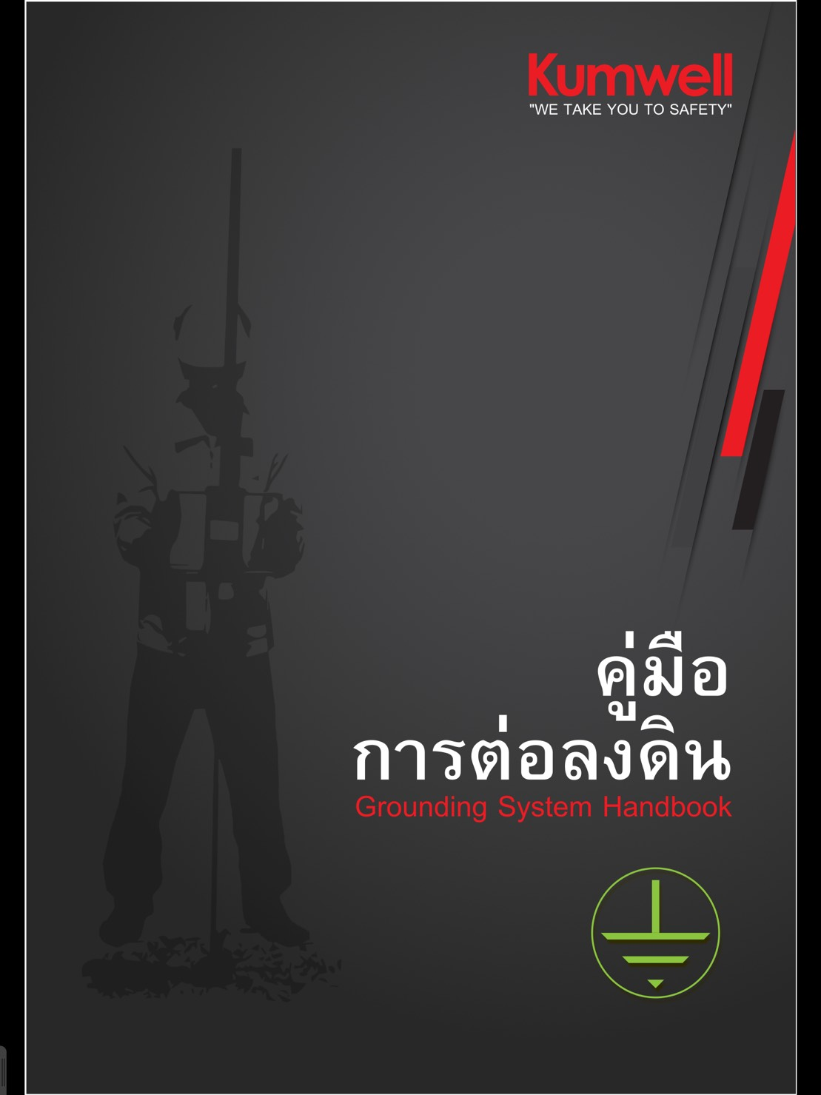

หนังสือคู่มือการต่อลงดิน

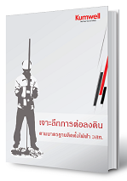

เจาะลึกการต่อลงดิน

ตามมาตรฐานติดตั้งไฟฟ้า วสท.

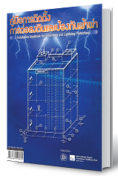

คู่มือการติดตั้งการต่อลงดิน

และป้องกันฟ้าผ่า

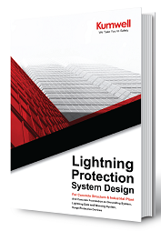

Lightning Protection

System Design

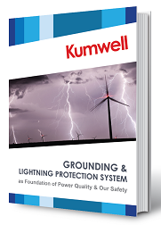

Grounding & Lightning Protection System

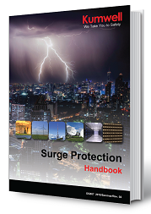

Surge Protection Handbook

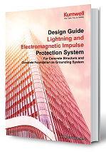

Design Guide: Lightning and Electromagnetic Pulsse Protection System

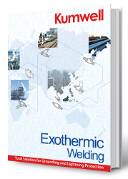

Exothermic Welding:

Total Soution for Grounding and Lightning Protection

- Digital Marketing (Online Marketing)

การประชาสัมพันธ์และสื่อสารตราสินค้า “Kumwell” ผ่านสื่ออิเล็กโทรนิกส์ต่างๆ เช่น เว็บไซต์ของบริษัท (www.kumwell.com) โซเชียลมีเดียต่างๆ ไม่ว่าจะเป็น Facebook (www.facebook.com/KumwellOfficial), LINE Official (@kumwell), Youtube (KumwellKML) รวมถึง Mobile Application

- On Ground Experience

นอกจากสื่อสิ่งพิมพ์และสื่ออิเล็กโทรนิกส์ต่างๆ แล้ว บริษัทและบริษัทย่อยยังมุ่งเน้นสร้างตราสินค้า “Kumwell” ให้เป็นที่รู้จักในวงการธุรกิจและเทคโนโลยีผ่านงานจัดแสดงนวัตกรรมและผลิตภัณฑ์ การร่วมนำเสนอบทความวิจัย ตลอดจนการร่วมประชุมและจัดอบรมสัมมนาเชิงวิชาการทั้งในประเทศและระดับนานาชาติ ดังนี้

- การร่วมจัดแสดงนวัตกรรมและผลิตภัณฑ์ (Exhibition) ตลอดจนร่วมบรรยายในงานสัมมนาวิชาการซึ่งจัดขึ้นโดยหน่วยงานต่างๆ ที่เกี่ยวข้อง

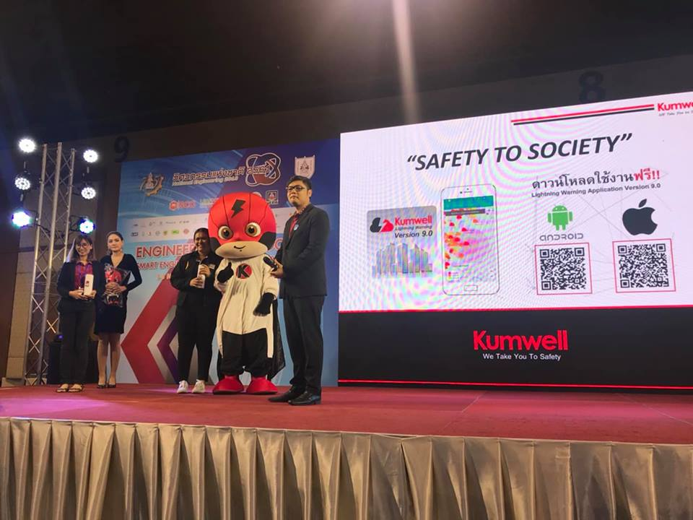

งาน วิศวกรรมแห่งชาติ 2561

ณ อาคารอิมแพค ฟอรั่ม เมืองทองธานี

วันที่ 1 - 3 พฤศจิกายน 2561

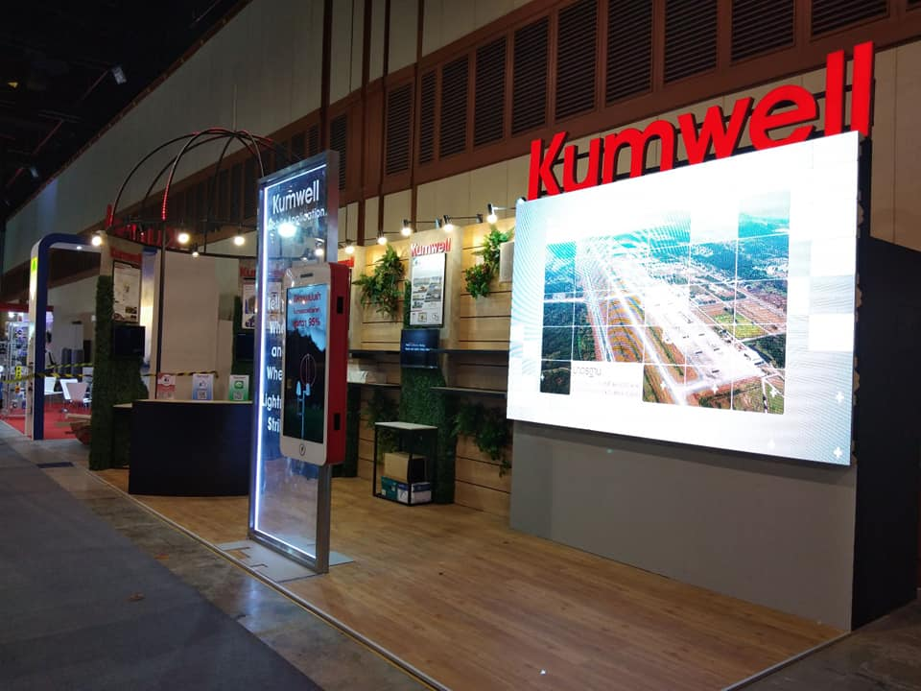

งาน TEMCA FORUM & EXHIBITION 2018

ณ ศูนย์ประชุมพีช โรงแรมรอยัลคลิฟ โฮเต็ล กรุ๊ป พัทยา

วันที่ 17 – 18 สิงหาคม 2561

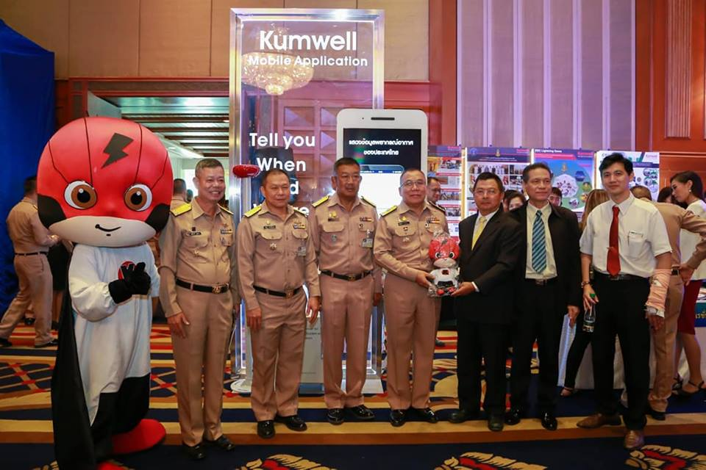

งานนาวีวิจัย 2018 ก้าวต่อไปเพื่อเป็นหนึ่งในท้องทะเล

ณ หอประชุมกองทัพเรือ กรุงเทพฯ

วันที่ 17 กรกฎาคม 2561

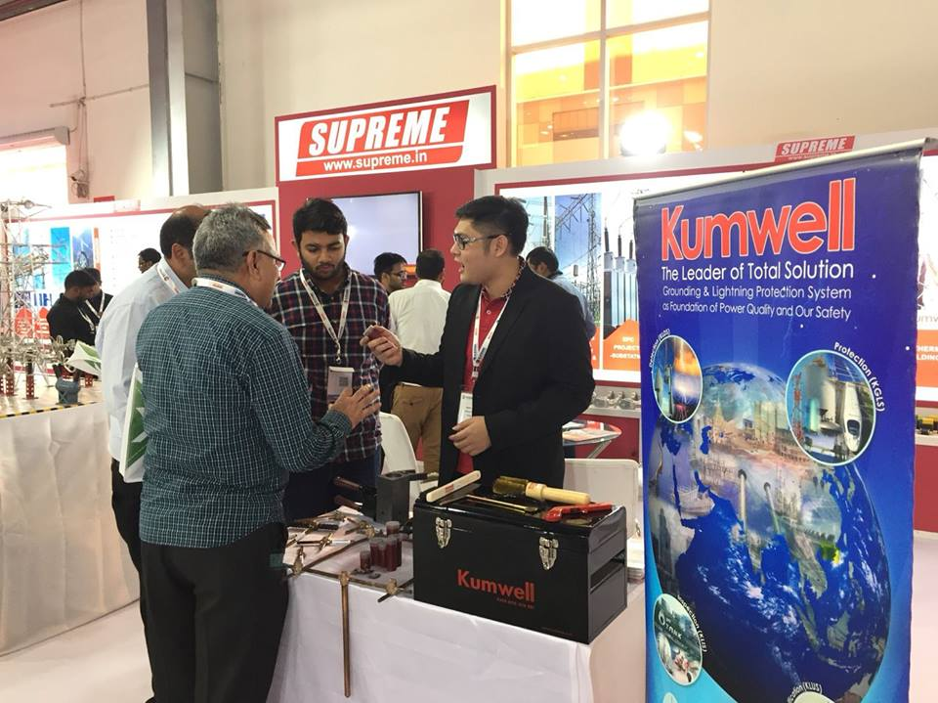

งาน ELECRAMA2018

ณ India Expo Centre and Mart in Greater Noida อินเดีย

วันที่ 10 – 14 มีนาคม 2561

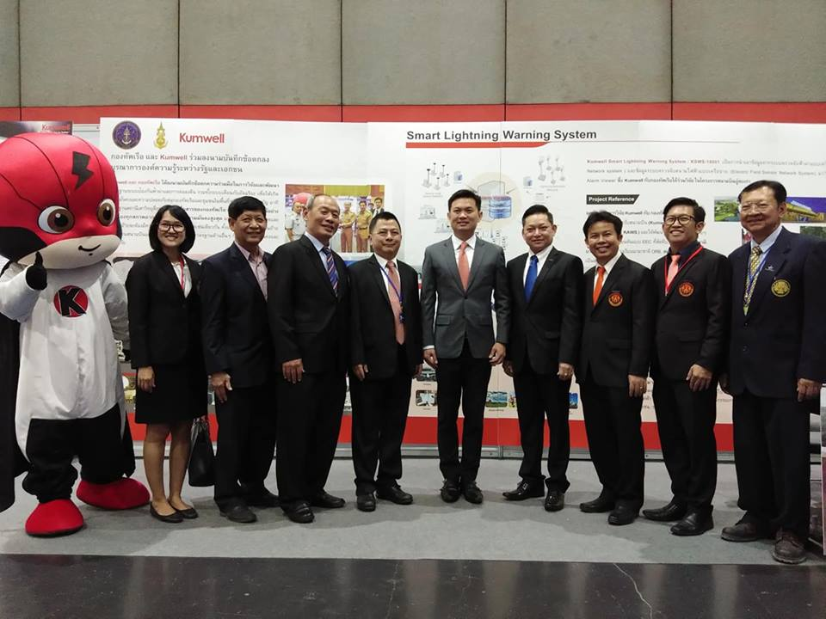

ร่วมงาน Engineering Expo 2018

ณ ไบเทคบางนา กรุงเทพฯ

วันที่ 11 – 13 ตุลาคม 2560

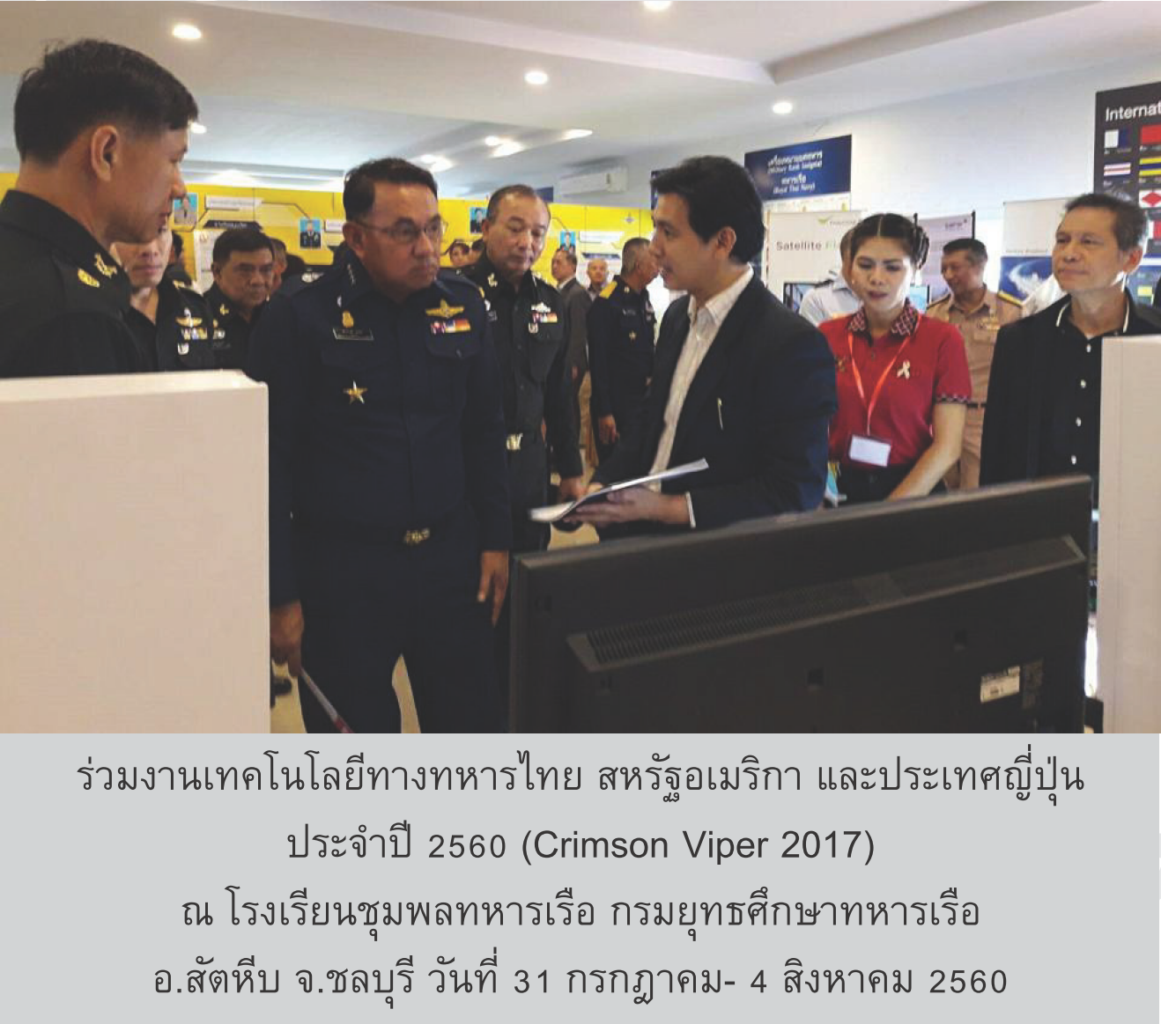

ร่วมงานเทคโนโลยีทางทหารไทย สหรัฐอเมริกา และญี่ปุ่นประจำปี 2560 (Crimson Viper 2017)

ณ โรงเรียนชุมพลทหารเรือ กรมยุทธศึกษาทหารเรือ ชลบุรี

วันที่ 31 กรกฎาคม – 4 สิงหาคม 2560

ตัวอย่างการบรรยายในงานสัมมนาที่ผ่านมามีดังนี้
- งานสัมมนา "ระบบต่อลงดินและประสานศักย์ดินสำหรับระบบไฟฟ้า ระบบสื่อสารและโทรคมนาคม ศูนย์คอมพิวเตอร์และศูนย์ข้อมูล : การออกแบบ ติดตั้ง ทดสอบ และแก้ไขปัญหา" จัดโดย IEEE Power & Energy Society - Thailand ณ ห้องธาราเทพ ฮอลล์ โรงแรมเจ้าพระยาปาร์ค กรุงเทพฯ เมื่อวันที่ 17 ธันวาคม 2561

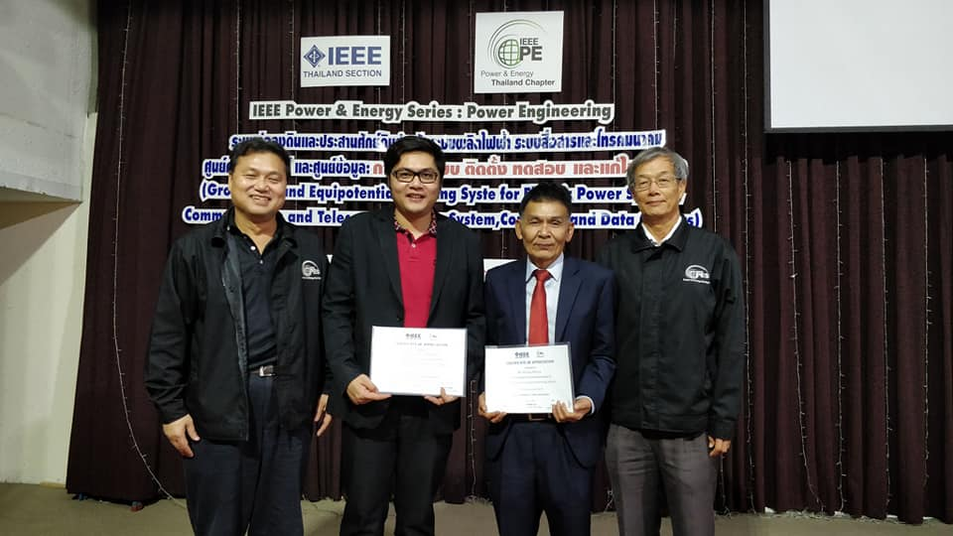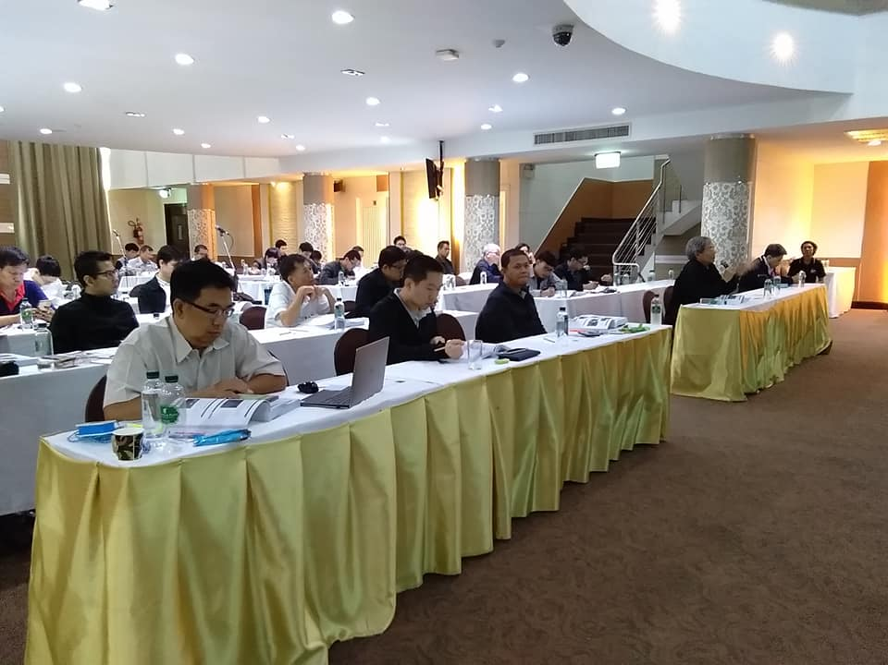
- งานสัมมนา หัวข้อ “การตรวจสอบและปรับปรุงระบบป้องกันฟ้าผ่าและระบบการต่อลงดิน (Inspection and Improvement Guide : Lightning Protection System , Grounding System , Surge Protective Device)” ณ ห้องพัทยา4 โรงแรมรอยัลคลิฟ กรุ๊ป พัทยา งาน Temca Forum & Exhibition 2018 Pattaya วันที่ 17 สิงหาคม 2561

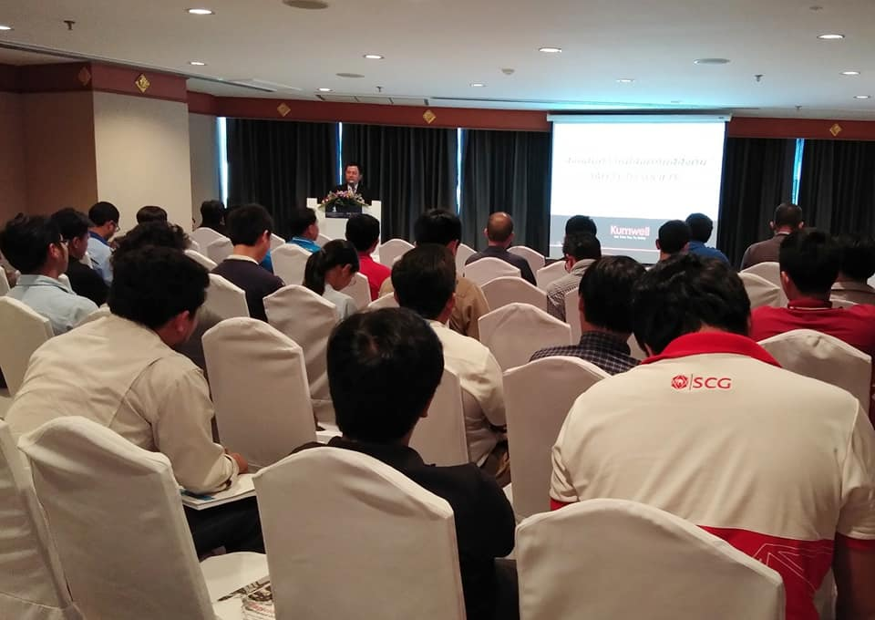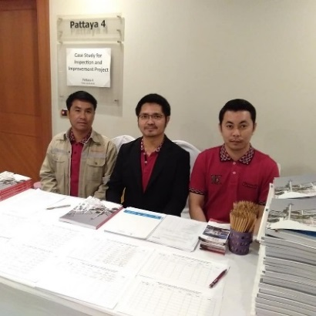
- การบรรยายหัวข้อ "Solution to Lower Ground Resistance in Substation" ในงานสัมมนา "Power Electrical Seminar" จัดโดย Indonesian Power Electrical and Mechanical Contractors Society (HIKKMI) ณ Sahati Hotel, Jakarta, Indonesia เมื่อวันที่ 8 พฤษภาคม 2561

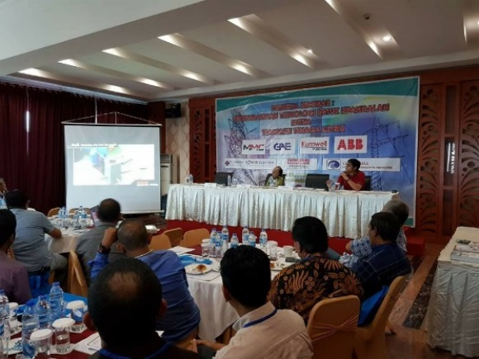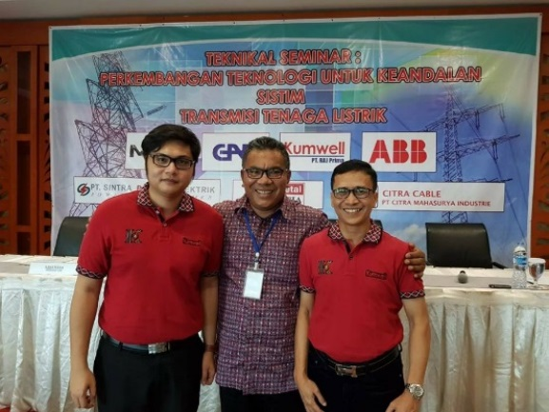

- งานสัมมนา “คู่มือการต่อลงดิน” บรรยายโดย ผศ. ประสิทธิ์ พิทยพัฒน์ และคุณกอบกิจ สดวกการ วิศวกรคัมเวล ณ ห้อง Meeting Room 3 ศูนย์การประชุมแห่งชาติสิริกิติ์ ในงานวิศวกรรมแห่งชาติ 2560 เมื่อวันที่ 16 พฤศจิกายน 2560

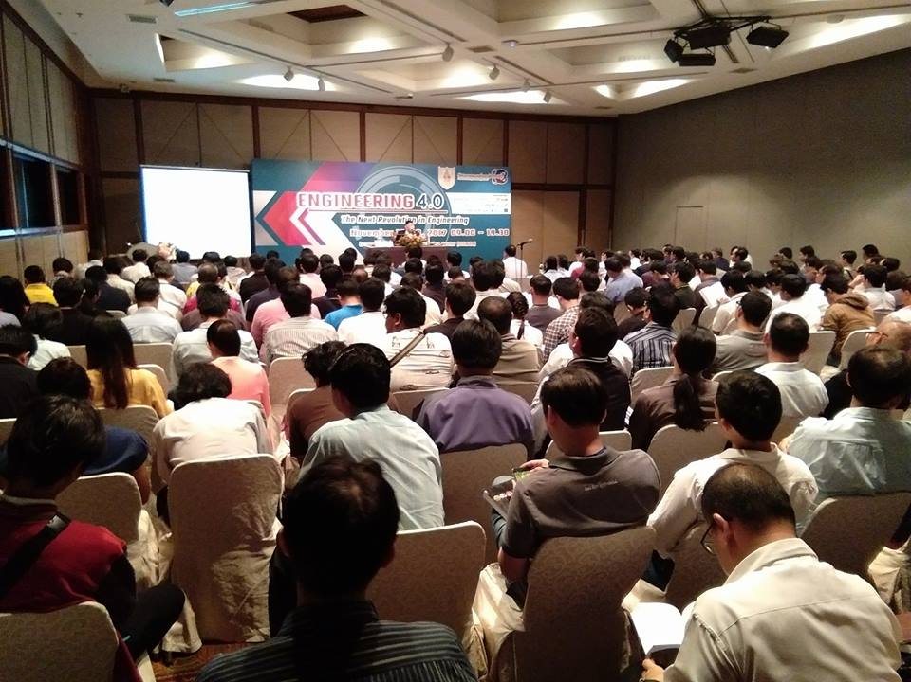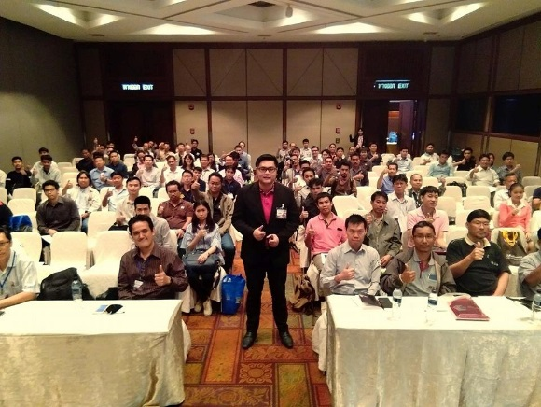

- การร่วมนำเสนองานวิจัยในงานนิทรรศการหรืองานสัมมนาวิชาการในประเทศ รวมถึงงานประชุมวิชาการระดับนานาชาติ เช่น
- การจัดนิทรรศการแสดงผลงานวิจัยความรู้ด้านวิศวกรรมและเทคโนโลยีด้านการต่อลงดินและป้องกันฟ้าผ่า ร่วมกับกองทัพเรือ ในงาน “นารีวิจัย 2018 ก้าวต่อไปเพื่อเป็นหนึ่งในท้องทะเล” ณ หอประชุมกองทัพเรือ วันที่ 17 กรกฎาคม 2561

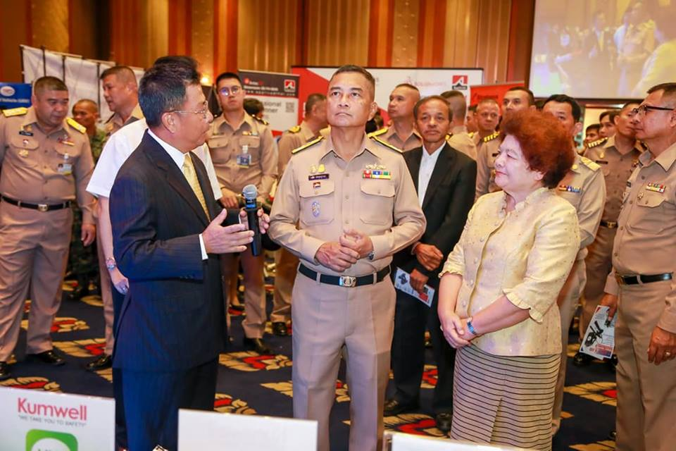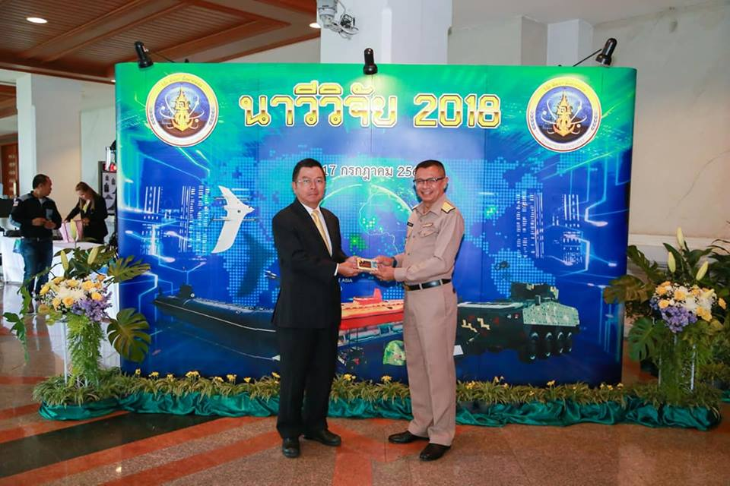
- การนำเสนอบทความวิจัยในการประชุมวิชาการระดับนานาชาติว่าด้วยเรื่องการป้องกันฟ้าผ่า (International Conference on Lightning Protection: ICLP) ซึ่งจะมีการจัดขึ้นทุก 2 ปี เวียนกันไปในแต่ละประเทศสมาชิก โดยล่าสุดเป็นครั้งที่ 34 จัดขึ้น ณ Rzeszow University of Technology ประเทศโปแลนด์ ระหว่างวันที่ 2 – 7 กันยายน 2561 โดยการเข้าร่วมประชุมดังกล่าวถือเป็นบทบาทสำคัญที่กำหนดทิศทางการวิจัยพัฒนาผลิตภัณฑ์และบริการต่างๆของบริษัท เช่น เทคโนโลยีการตรวจจับและแจ้งเตือนฟ้าผ่า (Lightning Detection and Warning System) ตัวนำลงดินชนิดหุ้มฉนวนแบบพิเศษ (Insulating Down Conductor) เพื่อลดระยะอันตรายจากฟ้าผ่า การไม่มีประสิทธิภาพของระบบป้องกันฟ้าผ่าแบบ Non-Conventional การปรับปรุงระบบกราวด์ของเสาส่งไฟฟ้าและสถานีสื่อสารโดยการวิเคราะห์อิมพัลส์ฟ้าผ่า (Lightning Impulse Impedance) เป็นต้น ตลอดจนการสร้างโครงข่ายนักวิทยาศาสตร์ทั่วโลกเพื่อศึกษาวิจัยเกี่ยวกับฟ้าผ่า และนำข้อมูลจากผลการวิจัยมาใช้ในการจัดทำมาตรฐานการป้องกันฟ้าผ่า มาตรฐานการทดสอบอุปกรณ์ในระบบป้องกันฟ้าผ่า มาตรฐานระบบการแจ้งเตือนฟ้าผ่า มาตรฐานการจัดทำข้อมูลแผนที่ฟ้าผ่าด้วยระบบตรวจจับฟ้าผ่า

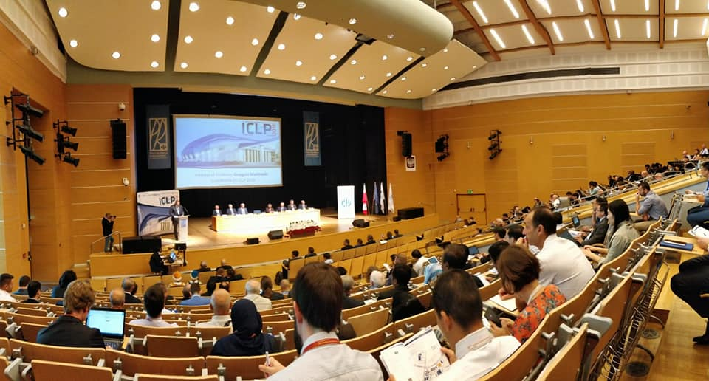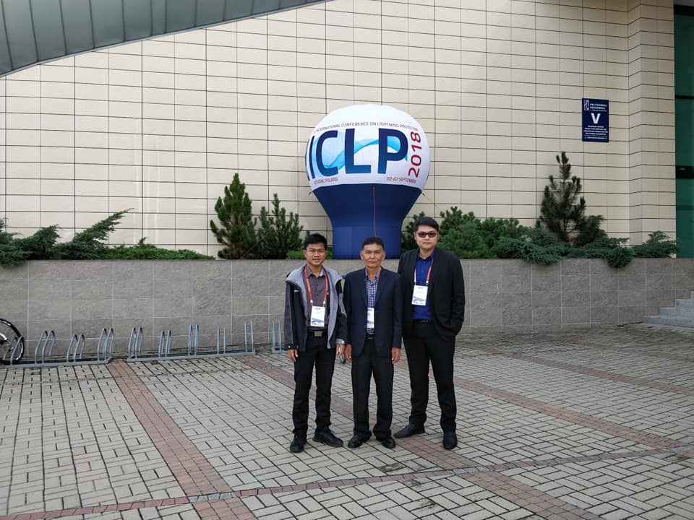

- การจัดอบรมสัมมนาเชิงวิชาการให้ความรู้เกี่ยวกับระบบการต่อลงดินและระบบป้องกันฟ้าฝ่า พร้อมเชิญเยี่ยมชมโรงงาน และสาธิตการใช้ผลิตภัณฑ์ แก่หน่วยงานทั้งภาครัฐและเอกชน อาทิเช่น การไฟฟ้าส่วนภูมิภาค การไฟฟ้านครหลวง การรถไฟฟ้าขนส่งมวลชนแห่งประเทศไทย การประปาส่วนภูมิภาค กระทรวงสาธารณสุข สำนักวิจัยและพัฒนาการทางทหารกองทัพเรือ บริษัท ทีโอที จำกัด (มหาชน) บริษัท ลุมพีนี พรอพเพอร์ตี้ มาเนจเมนท์ จำกัด บริษัท ทรู คอร์ปอเรชั่น จำกัด (มหาชน) (TRUE) บริษัท ไทย โซล่าร์ เอ็นเนอร์ยี่ จำกัด (มหาชน) (TSE) บริษัท ซิโน-ไทย เอ็นจิเนียริ่ง แอนด์ คอนสตรัคชั่น จำกัด (มหาชน) (STEC) มหาวิทยาลัยสุโขทัยธรรมธิราช ตลอดจนบุคคลทั่วไปในสายวิชาชีพวิศวกรรมและสายงานที่เกี่ยวข้อง โดยทีมวิศวกรของบริษัท ณ ศูนย์การเรียนรู้ Kumwell Learning Center (Kumwell Academy) มาบรรยายให้ความรู้ โดยมีหัวข้อตัวอย่างการอบรมสัมมนา เช่น
- งานสัมมนา “การออกแบบระบบการต่อลงดิน (Grounding System Design)”
- งานสัมมนา “Design Guide: Lightning & Electromagnetic Impulse Protection System For Concrete Structure and Concrete Foundation as Grounding System”
- งานสัมมนา "การป้องกันเสิร์จในระบบไฟฟ้าและสื่อสาร (Surge Protection for Electrical and Electronic Equipments)”
- งานสัมมนา “การออกแบบระบบป้องกันฟ้าผ่าสำหรับอาคารคอนกรีต”
- งานสัมมนา “การรบกวนทางแม่เหล็กไฟฟ้า (EMI) และความเข้ากันได้ทางแม่เหล็กไฟฟ้า (EMC)”

ตัวอย่างภาพกิจกรรม ณ ศูนย์การเรียนรู้ Kumwell Learning Center (Kumwell Academy)

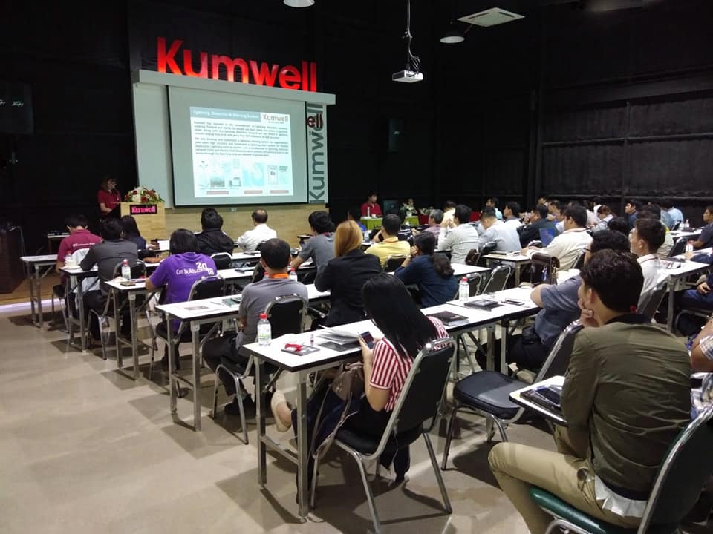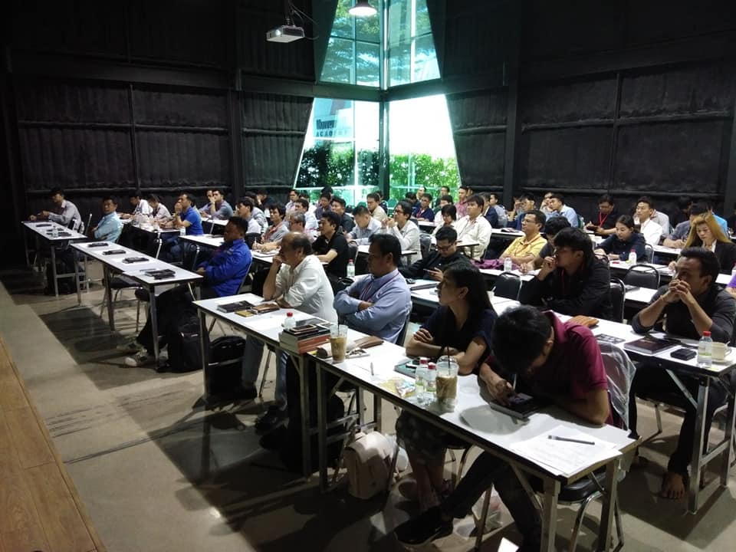

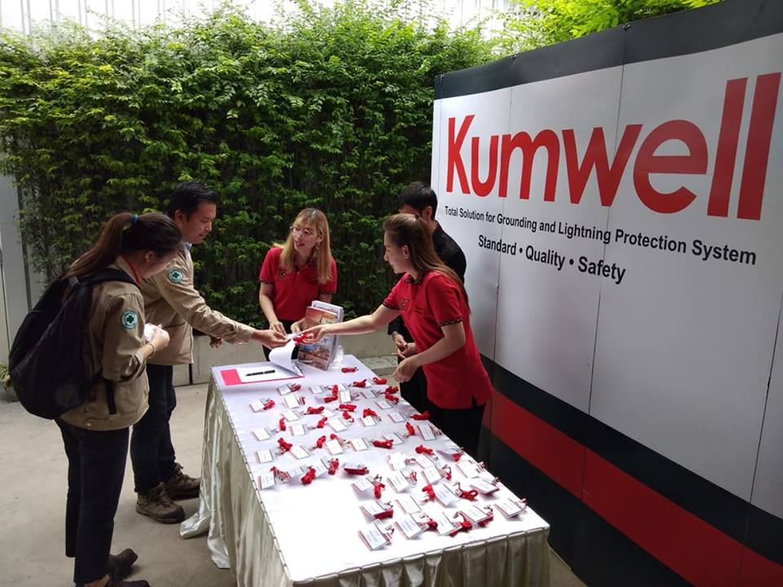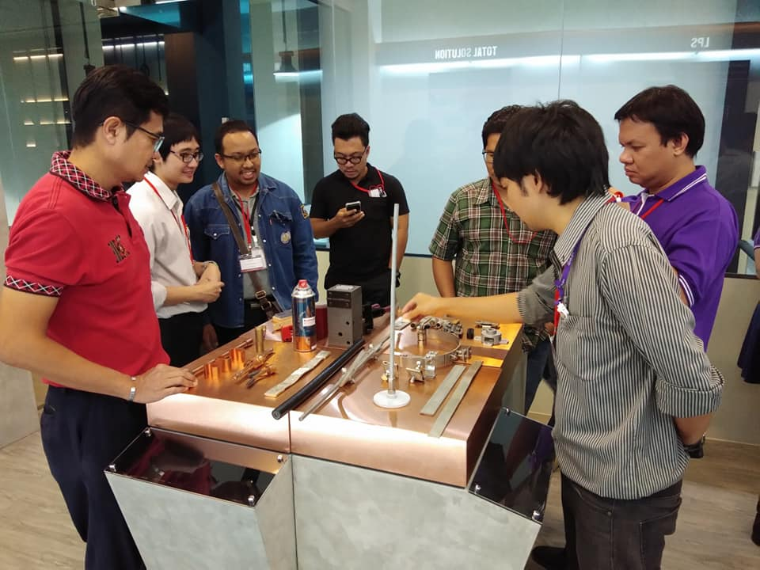

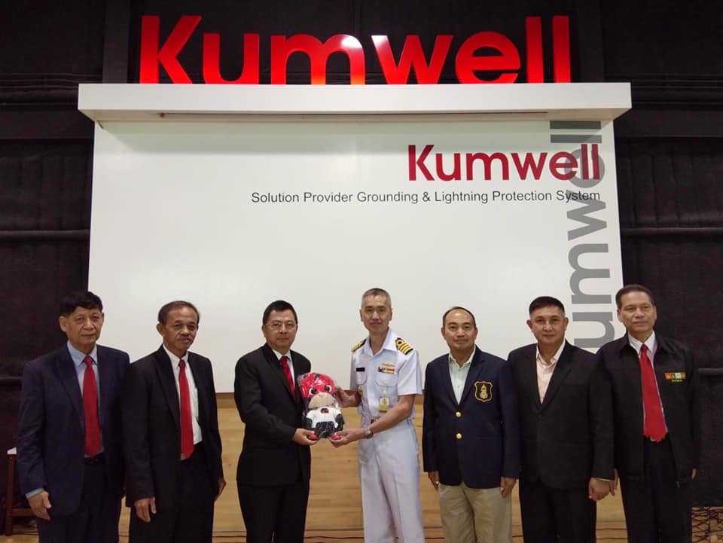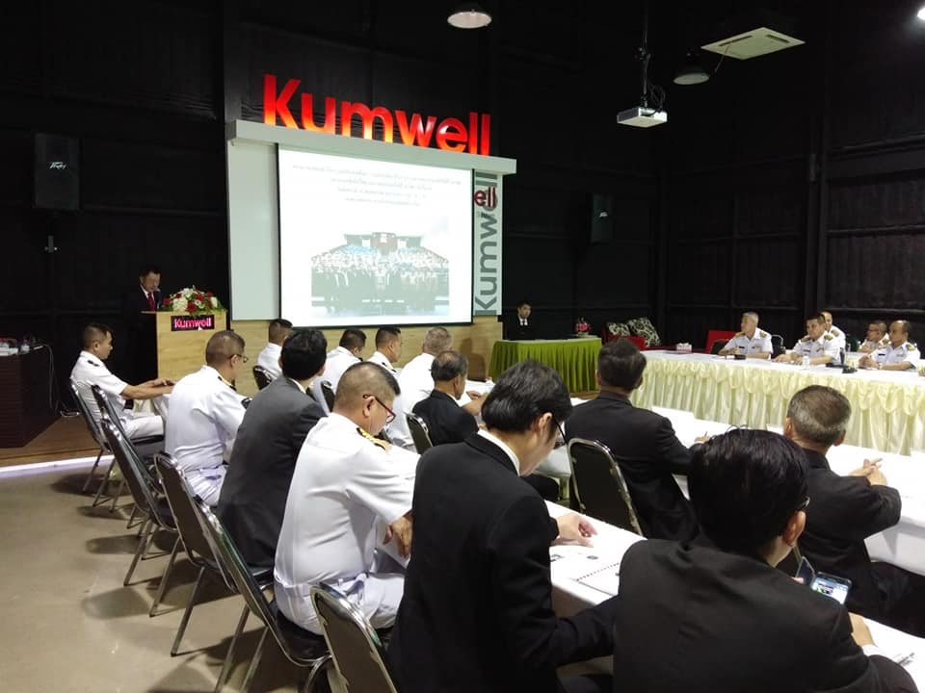
- ภาวะอุตสาหกรรมและการแข่งขัน

บริษัทและบริษัทย่อยดำเนินธุรกิจผลิตและจำหน่ายผลิตภัณฑ์สำหรับระบบต่อลงดิน (Grounding System) ระบบป้องกันฟ้าผ่า (Lightning Protection System) ระบบป้องกันเสิร์จ:ไฟกระโชก (Surge Protection System) ระบบตรวจจับและเตือนภัยฟ้าผ่า (Lightning Detection & Warning System) อย่างครบวงจร ตามมาตรฐานสากล ภายใต้ตราสินค้า “Kumwell” ซึ่งความสามารถในการแข่งขันของธุรกิจนี้ขึ้นอยู่กับคุณภาพ มาตรฐานของสินค้าและบริการ บริษัทใดที่มีสินค้าที่มีคุณภาพได้มาตรฐาน ก็จะยิ่งเพิ่มโอกาสทางธุรกิจและฐานลูกค้ามากขึ้น
สำหรับคู่แข่งของบริษัทที่สำคัญได้แก่ ABB Furse ในประเทศอังกฤษ DEHN + SÖHNE GmbH + Co.KG ในประเทศเยอรมัน และ ERICO International Company ในประเทศสหรัฐอเมริกาซึ่งเป็นบริษัทระดับโลกที่ผลิตและจำหน่ายผลิตภัณฑ์ที่มีลักษณะคล้ายคลึงกับบริษัทและได้รับมาตรฐานสากลคล้ายคลึงกับผลิตภัณฑ์ของบริษัท โดยมีผู้นำเข้าในประเทศนำผลิตภัณฑ์ดังกล่าวเข้ามาจำหน่ายในประเทศไทย ดังนี้
ตารางแสดงข้อมูลผู้นำเข้าผลิตภัณฑ์(ที่ส่วนหนึ่งมีลักษณะคล้ายคลึงกับผลิตภัณฑ์ของบริษัท)มาจำหน่ายในประเทศไทย
ผู้นำเข้า | กลุ่มสินค้าที่จำหน่าย | รายได้ (ล้านบาท)
 |  | 2559 | 2560 | 2561
ผู้นำเข้า (Importers) ผลิตภัณฑ์จาก ABB Furse
1) บริษัท เอ็ม ซี เอส เอลเทค ซัพพลาย จำกัด | Electronic System Protection, Lightning Protection, Earthing, Surge Protection | 60.53 | 60.36 | 57.02
2) บริษัท เซฟโก้ ซัพพลาย จำกัด | Lighting Protection Systems, Lighting & Grounding Systems, Surge Protection Systems, Fire Alarm, Earth Resistance Tester | 27.41 | 27.39 | 25.46
ผู้นำเข้า (Importers) ผลิตภัณฑ์จาก DEHN + SÖHNE GmbH + Co.KG
1) บริษัท นาคา เอ็นจิเนียริ่ง จำกัด | อุปกรณ์ไฟฟ้า, อุปกรณ์ป้องกันฟ้าผ่ารับติดตั้งระบบไฟฟ้าและ อุปกรณ์อื่นๆ เช่นอุปกรณ์สำหรับระบบควบคุมการเข้า-ออก ประตู, ระบบกล้องวงจรปิดและ CMS, ระบบควบคุมอาคารอัจฉริยะ, ระบบป้องกันไฟไหม้ กันขโมย ขอความช่วยเหลือ, ระบบรักษาความปลอดภัย ภาพ เสียง อื่นๆ เป็นต้น | 35.39 | 28.59 | 45.73
2) บริษัท อีเลคทรอนิคส์ ซอร์ซ จำกัด | บริษัทจำหน่ายสินค้าที่ได้คุณภาพมาตรฐานจากบริษัทชั้นนำของโลก เช่น สินค้ากลุ่มชิ้นส่วนอิเล็กทรอนิกส์ เซมิคอนดักเตอร์ ได้แก่ ตัวไอซี ตัวทรานซิสเตอร์ ไดโอด, กลุ่ม Cable&Accessories, กลุ่ม Lighting, กลุ่ม Connector&Socket เป็นต้น | 1,215.33 | 1,293.78 | 1,081.81
ผู้นำเข้า (Importers) ผลิตภัณฑ์จาก ERICO International Company
1) บริษัท บอสเวลล์ คอนเนคชั่น กรุ๊ป จำกัด | Fire Alarm, Security System, Lightning Protection system and Surge Protection System | 220.20 | 124.98 | 227.55
หมายเหตุ: ข้อมูลจากฐานข้อมูล BOL และเว็บไซต์ของบริษัท

จากข้อมูลจะเห็นว่าผู้นำเข้านั้นมีการจำหน่ายสินค้าที่แตกต่างกันและหลากหลายประเภท ดังนั้นรายได้จากการจำหน่ายผลิตภัณฑ์ที่ส่วนหนึ่งมีลักษณะคล้ายคลึงกับผลิตภัณฑ์ของบริษัท จึงเป็นรายได้เพียงส่วนหนึ่งของรายได้ทั้งหมดของผู้นำเข้า
ทั้งนี้ ผลิตภัณฑ์ดังกล่าวเป็นส่วนหนึ่งของอุปกรณ์หรือฮาร์ดแวร์ที่ใช้ในงานระบบไฟฟ้าสำหรับโครงสร้างพื้นฐานในหลายภาคส่วนที่เกี่ยวข้อง อาทิเช่น ภาคการไฟฟ้า (โรงไฟฟ้าประเภทต่างๆ ระบบสายส่งและระบบจำหน่ายไฟฟ้า เป็นต้น) ภาคการคมนาคม (รถไฟใต้ดิน รถไฟฟ้า รถไฟความเร็วสูง สนามบิน ท่าเรือ ทางด่วน ทางพิเศษ เป็นต้น) ภาคการสื่อสารโทรคมนาคม (สถานีส่งสัญญาณคลื่นไมโครเวฟ สถานีวิทยุ สถานีโทรทัศน์ สถานีส่งสัญญาณโทรศัพท์มือถือ ศูนย์ข้อมูล เป็นต้น) ภาคอุตสาหกรรม (โรงงานปิโตรเคมี โรงกลั่นน้ำมัน โรงงานผลิตเหล็ก เป็นต้น) และอาคารสิ่งปลูกสร้างทั่วไป (อาคารสูง สนามกีฬา สนามกอล์ฟ เป็นต้น) ดังนั้นหากโครงการที่เกี่ยวข้องกับโครงสร้างพื้นฐานในภาคส่วนต่างๆ ดังกล่าวมีการเปลี่ยนแปลงปัจจัยพื้นฐาน ก็จะส่งผลต่อโอกาส ความเสี่ยง และความสามารถในการดำเนินธุรกิจของบริษัทได้ โดยภาวะอุตสาหกรรมที่เกี่ยวข้องกับโครงสร้างพื้นฐานในแต่ละภาคส่วน มีรายละเอียด ดังนี้

- ภาพรวมอุตสาหกรรมชิ้นส่วนอิเล็กทรอนิกส์
บริษัทและบริษัทย่อยมีทั้งผลิตภัณฑ์ที่ผลิตจากโรงงานของบริษัทเอง และผลิตภัณฑ์ที่บริษัทว่าจ้างผลิต โดยเฉพาะผลิตภัณฑ์ที่เป็นผลิตภัณฑ์อิเล็กทรอนิกส์ซึ่งเป็นส่วนหนึ่งของการวางระบบไฟฟ้าในโครงสร้างพื้นฐานต่างๆ ที่จะช่วยให้เกิดความปลอดภัยต่อชีวิตและทรัพย์สิน
อุตสาหกรรมอิเล็กทรอนิกส์ถือได้ว่าเป็นอุตสาหกรรมหนึ่งที่มีบทบาทสำคัญต่อเศรษฐกิจไทยในปัจจุบัน เพราะมีมูลค่าการส่งออกถึงร้อยละ 24 ของรายได้การส่งออกของประเทศ โดยปี 2560 มีมูลค่าการส่งออกเท่ากับ 36,505.23 ล้านเหรียญสหรัฐฯ และปี 2561 มีมูลค่าการส่งออกเท่ากับ 38,841.50 ล้านเหรียญสหรัฐฯ ส่วนปี 2562 มูลค่าการส่งออกเท่ากับ 35,620.30 ล้านเหรียญสหรัฐฯลดลงจากปีก่อนร้อยละ 8.3 โดยตลาดส่งออกหลักเกือบทั้งหมดปรับตัวลดลง ทั้ง อาเซียน สหภาพยุโรป จีน และญี่ปุ่น โดยส่วนประกอบและ อุปกรณ์ประกอบเครื่องคอมพิวเตอร์ลดลงร้อยละ 24.9 และ วงจรรวม (IC) ลดลงร้อยละ 24.0 เนื่องจากสภาวะเศรษฐกิจ เกิดการชะลอตัว ทำให้สินค้าอิเล็กทรอนิกส์เป็นสินค้าที่ใช้ เทคโนโลยีขั้นกลาง-สูงมีการเปลี่ยนแปลงทางเทคโนโลยี ค่อนข้างเร็วและการย้ายฐานการผลิตและการปิดตัวของ กิจการที่เกิดจากต้นทุน สูง รวมถึงการส่งออกสินค้า อุตสาหกรรมที่หดตัวจากนโยบายกีดกันการค้าสหรัฐฯ - จีน ผ่านห่วงโซ่อุปทาน และเศรษฐกิจโลกที่ชะลอตัว ส่งผลให้การ ส่งออกสินค้าอิเล็กทรอนิกส์หดตัว (ที่มา: สำนักงานเศรษฐกิจอุตสาหกรรม กระทรวงอุตสาหกรรม)
แนวโน้มอุตสาหกรรมอิเล็กทรอนิกส์ในปี 2563 อุตสาหกรรมอิเล็กทรอนิกส์ในปี 2563 คาดว่า จะมีการผลิตและการส่งออกสินค้าอิเล็กทรอนิกส์เพิ่มขึ้นได้ร้อยละ 1.6 และ 1.5 ตามลำดับ เมื่อเทียบกับปีก่อน เนื่องจากเศรษฐกิจโลกลดความรุนแรงและคาดว่าจะเริ่มเข้าสู่วัฏจักรขาขึ้นของ อุตสาหกรรมอิเล็กทรอนิกส์โลก นอกจากนี้เมื่อพิจารณาในสินค้าหลัก เช่น HDD ผู้ประกอบการผลิต HDD มีการย้ายฐานการผลิต จากประเทศมาเลเซียมายังประเทศไทยทำให้คำสั่งซื้อจากตลาดหลักปรับตัวเพิ่มขึ้น
อย่างไรก็ตามการผลิตสินค้าอิเล็กทรอนิกส์ในปัจจุบันมีการพัฒนาและการเติบโตอย่างต่อเนื่อง กอปรกับ เทคโนโลยีกลายเป็นตัวการสำคัญในการขับเคลื่อนธุรกิจ ในทิศทางเดียวกันส่งผลให้ไม่สามารถหลีกเลี่ยงการบริโภคชิ้นส่วนอิเล็กทรอนิกส์ไปได้ ทั้งแนวโน้มมีความเป็นไปได้ว่านักลงทุนจะย้ายฐานการผลิตเข้ามาในประเทศไทยมากขึ้นเรื่อยๆ ที่เป็นไปได้มากที่สุดคือ กลุ่มสมาร์ทอิเล็กทรอนิกส์ที่สอดคล้องไปกับนโยบายส่งเสริม 10 อุตสาหกรรมสำคัญของประเทศ รวมถึงการลงทุนระเบียงเศรษฐกิจภาคตะวันออก (อีอีซี) ดังนั้นจึงเป็นโอกาสทางธุรกิจของบริษัทและบริษัทย่อยในการจำหน่ายผลิตภัณฑ์ด้านความปลอดภัยทางระบบไฟฟ้า อันเป็นปัจจัยที่จะช่วยเสริมสร้างเสถียรภาพของผลประกอบการของบริษัทได้อย่างยั่งยืนในระยะยาว
- ภาพรวมอุตสาหกรรมด้านพลังงานไฟฟ้า
ไฟฟ้าเป็นระบบสาธารณูปโภคที่จำเป็นและมีบทบาทอย่างมากต่อการเจริญเติบโตของเศรษฐกิจ ทั้งภาคเกษตรกรรม ภาคอุตสาหกรรม และภาคครัวเรือน ซึ่งเป็นไปตามการพยากรณ์ความต้องการไฟฟ้าของสำนักนโยบายและแผนพลังงาน กระทรวงพลังงานที่ระบุถึงปัจจัยหลักประการหนึ่งที่มีผลต่อปริมาณการใช้ไฟฟ้านั่นคือ การขยายตัวของเศรษฐกิจ ซึ่งความสัมพันธ์ดังกล่าวเห็นได้จากอัตราการเปลี่ยนแปลงของ ความต้องการพลังไฟฟ้าสูงสุด (Peak Demand), การบริโภคไฟฟ้า (Energy Consumption) และผลิตภัณฑ์มวลรวมในประเทศ (GDP) ระหว่างปี พ.ศ. 2551 - 2560 ดังแผนภูมิที่แสดงด้านล่างนี้

ที่มา: สำนักนโยบายและแผนพลังงาน, กรมพัฒนาพลังงานทดแทนและอนุรักษ์พลังงาน (พพ.),
สำนักงานสภาพัฒนาการเศรษฐกิจและสังคมแห่งชาติ
หมายเหตุ: Peak Demand หมายถึง ความต้องการพลังไฟฟ้าสูงสุด (เป็นความต้องการพลังงานไฟฟ้าสูงสุดของระบบในปีนั้น)
Energy Consumption หมายถึง การบริโภคพลังงานไฟฟ้า (การบริโภคพลังงานไฟฟ้าทั้งหมดใน 1 ปี)
GDP หมายถึง ผลิตภัณฑ์มวลรวมในประเทศ

ที่มา: การไฟฟ้าฝ่ายผลิตแห่งประเทศไทย (www.egat.co.th)
หมายเหตุ: หน่วย เมกะวัตต์
กำลังผลิตติดตั้ง หมายถึง ความสามารถสูงสุดที่สามารถผลิตกระแสไฟฟ้าได้
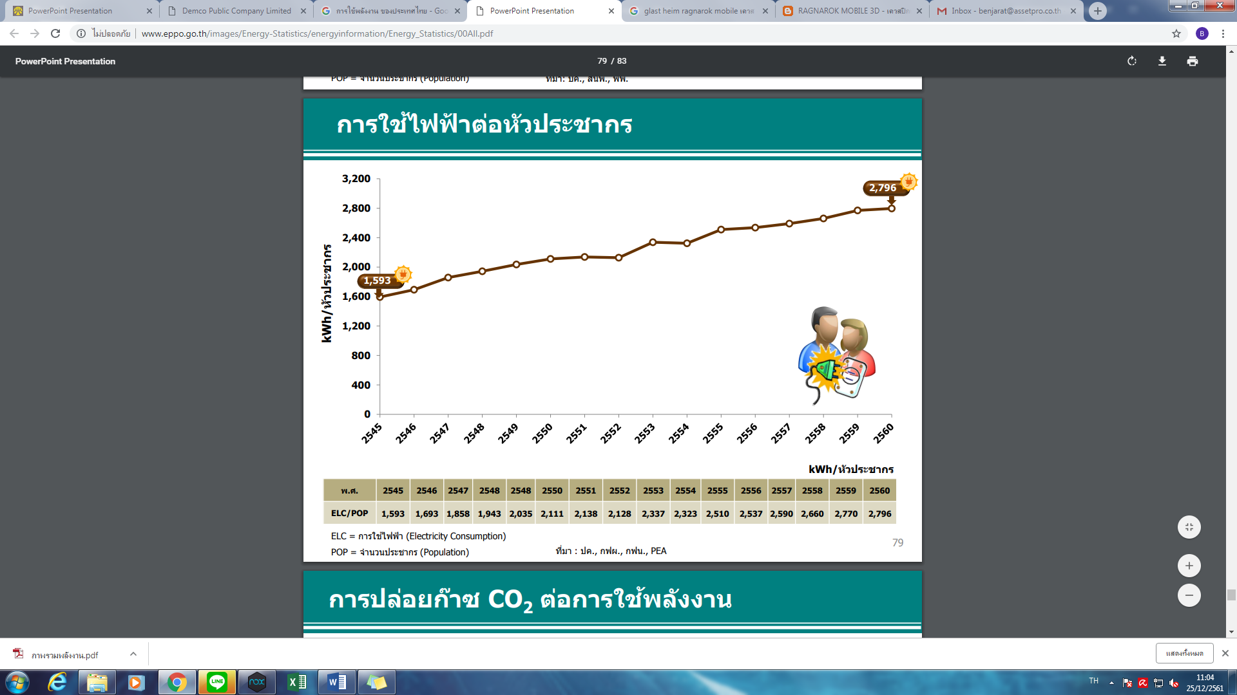
รูปแสดงการใช้ไฟฟ้าเฉลี่ยต่อหัวประชากรในช่วง พ.ศ.2545 - 2560

แผนภูมิข้างต้นแสดงให้เห็นได้ว่ากำลังผลิตติดตั้งและความต้องการพลังไฟฟ้าสูงสุดตั้งแต่ปี พ.ศ. 2551 - 2560 มีแนวโน้มเพิ่มขึ้นอย่างต่อเนื่อง ในขณะที่การใช้พลังงานไฟฟ้าเฉลี่ยต่อหัวประชากร ตั้งแต่ปี 2551 เพิ่มขึ้นจาก 2,111 กิโลวัตต์ต่อชั่วโมงมาเป็น 2,796 กิโลวัตต์ต่อชั่วโมงในปี 2560
ดังนั้น กระทรวงพลังงานและหน่วยงานที่เกี่ยวข้องจึงได้กำหนดแนวทางการจัดทำแผนพัฒนากำลังผลิตไฟฟ้าเพื่อให้สอดคล้องกับความต้องการใช้ไฟฟ้าที่เพิ่มขึ้นและทิศทางการพัฒนาเศรษฐกิจของประเทศในระยะยาว รวมถึงสอดคล้องกับความสามารถในการลดต้นทุนการผลิต การกระจายสัดส่วนเชื้อเพลิงและความยั่งยืนด้านสิ่งแวดล้อมตามแผนบูรณาการด้านพลังงานของประเทศ (Thailand Integrated Energy Blueprint: TIEB) สำหรับอุตสาหกรรมด้านไฟฟ้าจะให้ความสำคัญกับแผนพัฒนากําลังผลิตไฟฟ้าของประเทศไทย (Thailand Power Development Plan: PDP) แผนอนุรักษ์พลังงาน (Energy Efficiency Development Plan: EEDP) และแผนพัฒนาพลังงานทดแทนและพลังงานทางเลือก (Alternative Energy Development Plan: AEDP) โดยมีเป้าหมายเพื่อลดสัดส่วนการพึ่งพาก๊าซธรรมชาติให้เหลือไม่เกินร้อยละ 40 และเพิ่มสัดส่วนการผลิตไฟฟ้าด้วยพลังงานทดแทนเป็นร้อยละ 20 ของปริมาณความต้องการไฟฟ้ารวมทั้งประเทศ
นอกจากนี้เพื่อเป็นการสนับสนุนให้แผน PDP และ AEDP ให้บรรลุเป้าหมาย สามารถผลิตและจัดส่งกระแสไฟฟ้าไปสู่ผู้ใช้ไฟฟ้า การไฟฟ้าฝ่ายผลิตแห่งประเทศไทย (กฟผ.) ได้จัดทำโครงการและแผนงานพัฒนาระบบส่งไฟฟ้าที่จะดำเนินการในช่วงเวลาตามแผน PDP2015 โดยการพัฒนาระบบส่งทั้งหมดนี้ได้รับอนุมัติและอยู่ระหว่างก่อสร้างจำนวน 13 โครงการ อีกทั้งยังมีโครงการแผนงานที่กฟผ.มีแผนศึกษาเพื่อขออนุมัติอีกจำนวน 19 โครงการ ดังตารางแสดงการเพิ่มขึ้นของจำนวนโรงไฟฟ้าและกำลังผลิตติดตั้งในช่วงปี พ.ศ. 2555 – 2561

ตารางแสดงการจำนวนโรงไฟฟ้าและกำลังผลิตติดตั้งระหว่างปี พ.ศ. 2555 - 2561
ปีที่ | โรงไฟฟ้า IPP |  | โรงไฟฟ้า SPP |  | โรงไฟฟ้า VSPP |  | รวมโรงไฟฟ้าทั้งหมด
 | โครงการ | กำลังการผลิตติดตั้ง (MW) | โครงการ | กำลังการผลิตติดตั้ง (MW) | โครงการ | กำลังการผลิตติดตั้ง (MW) | โครงการ | กำลังการผลิตติดตั้ง (MW)
2555 | 14 | 10,907.00 | 64 | 2,927.00 | 331 | 1,601.00 | 409 | 14,805.00
2556 | 15 | 12,507.00 | 80 | 4,275.00 | 439 | 2,251.00 | 534 | 16,669.00
2557 | 15 | 12,507.00 | 83 | 4,401.00 | 543 | 2,807.00 | 641 | 18,845.00
2558 | 15 | 12,507.00 | 93 | 4,955.00 | 655 | 3,429.00 | 763 | 19,934.00
2559 | 15 | 12,507.00 | 109 | 6,233.00 | 846 | 4,473.00 | 970 | 22,141.00
2560 | 15 | 12,507.00 | 126 | 7,484.00 | 889 | 4,760.00 | 1030 | 23,594.00
2561 | 15 | 12,507.00 | 140 | 8,605.00 | 919 | 4,954.00 | 1074 | 24,871.00
ที่มา: ข้อมูลโรงไฟฟ้า ณ วันที่ 15 มกราคม 2562 ของสำนักงานคณะกรรมการกำกับกิจการพลังงาน (www.erc.or.th)
หมายเหตุ:โรงไฟฟ้า IPP หมายถึง ผู้ผลิตไฟฟ้าเอกชนรายใหญ่ที่มีกำลังผลิตไฟฟ้าที่ขายเข้าระบบไม่ต่ำกว่า 90 เมกะวัตต์
โรงไฟฟ้า SPP หมายถึง ผู้ผลิตไฟฟ้ารายเล็กที่มีกำลังผลิตไฟฟ้าที่ขายเข้าระบบตั้งแต่ 10 เมกะวัตต์แต่ต่ำกว่า 90 เมกะวัตต์
โรงไฟฟ้า VSPP หมายถึง ผู้ผลิตไฟฟ้าเอกชนขนาดเล็กมากที่มีกำลังผลิตไฟฟ้าที่ขายเข้าระบบต่ำกว่า 10 เมกะวัตต์

ข้อมูลภาพรวมด้านพลังงานมีแนวโน้มความต้องการใช้เพิ่มขึ้นอย่างต่อเนื่องตามการเจริญเติบโตของเศรษฐกิจ ได้ส่งผลให้เกิดการเติบโตของโรงไฟฟ้า สถานีไฟฟ้าแรงสูง เสาไฟฟ้า รวมถึงระบบสายส่งและจำหน่ายไฟฟ้า นอกจากนี้การที่รัฐบาลมีนโยบายส่งเสริมด้านการใช้พลังงานและสนับสนุนการสร้างโรงไฟฟ้าเพิ่มขึ้น ทำให้หน่วยงานและธุรกิจที่เกี่ยวข้องมีการปรับตัวจัดทำแผนด้านพลังงานไฟฟ้าเพื่อรองรับการขยายตัวดังกล่าว ดังนั้น จะเห็นได้ว่าความต้องการผลิตภัณฑ์ของบริษัทและบริษัทย่อยเพื่อใช้เป็นส่วนหนึ่งของงานระบบไฟฟ้าในงานโครงสร้างพื้นฐานที่เกี่ยวข้องกับโรงไฟฟ้าจึงมีแนวโน้มที่จะเติบโตขึ้น อันเป็นปัจจัยที่จะช่วยเสริมสร้างผลประกอบการของบริษัทได้ในอนาคต

- ภาพรวมด้านการคมนาคม
สถานการณ์ปัจจุบันของโครงสร้างพื้นฐานด้านคมนาคมขนส่งทางบก
- โครงสร้างพื้นฐานทางถนน
ข้อมูล ณ 31 ธันวาคม 2560 การเดินทางและขนส่งภายในประเทศส่วนใหญ่เป็นการขนส่งและเดินทางโดยถนนสูงถึงร้อยละ 87.50 โดยโครงข่ายถนนทางหลวงของประเทศมีระยะทางรวม ประมาณ 122,448 กม. ประกอบด้วย ทางหลวงแผ่นดิน (ระยะทางต่อ 2 ช่องจราจร) ระยะทาง 70,658 กม. ทางหลวงชนบท ระยะทาง 47,7983 กม. ทางพิเศษ (Expressway) ระยะทาง 244 กม. นอกจากนี้ ยังมีถนนสายรองระยะทางประมาณ 357,223 กม. (ที่มา: เว็บไซต์กระทรวงคมนาคม http://www.mot.go.th/)
สำหรับงบประมาณรายจ่ายประจำปีงบประมาณ พ.ศ. 2562 ตามข้อบัญญัติกรุงเทพมหานครมีจำนวนรวมทั้งสิ้น 80,445 ล้านบาทจำแนกเป็นงบประมาณรายจ่ายประจำจำนวน 80,000 ล้านบาทและมีงบประมาณรายจ่ายของการพาณิชย์กทม. ประกอบด้วยส่วนของสำนักงานสถานธนานุบาลกทม., สำนักงานตลาดกทม. และสำนักงานพัฒนาที่อยู่อาศัยรวมทั้งสิ้น 445 ล้านบาท โดยกรุงเทพมหานครมีโครงการลงทุนโครงสร้างพื้นฐานทางถนนหลายโครงการ โดยเฉพาะอย่างยิ่งสำนักการโยธาที่ได้รับการจัดสรรงบประมาณมากที่สุด ซึ่งมีแผนที่จะลงทุนทั้งโครงการปรับปรุงถนนปรับปรุงสะพานก่อสร้างถนน ก่อสร้างทางลอด และก่อสร้างทางยกระดับในหลายพื้นที่ อาทิ พหลโยธิน วิภาวดีรังสิตรัชดาภิเษก ศรีนครินทร์ รวมกันกว่า 20 โครงการ เพื่อยกระดับคุณภาพชีวิตคนกรุงเทพฯ
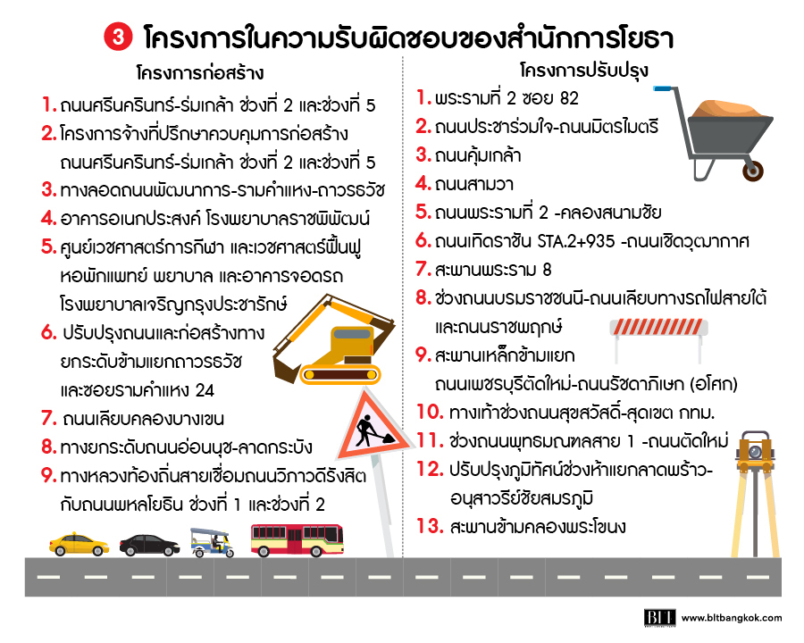
นอกจากนี้นายจักกพันธุ์ ผิวงาม รองผู้ว่าราชการกรุงเทพมหานคร (กทม.) ยังเปิดเผยต่อประชาชาติธุรกิจถึงการเวนคืน โดยในปีงบประมาณ 2562 ก่อสร้างถนนและสะพานข้ามแม่น้ำเจ้าพระยา ได้แก่ โครงการต่อเชื่อมถนนวิภาวดีรังสิต กับถนนพหลโยธิน 50 วงเงิน 2,000 ล้านบาท ตามแผนจะเริ่มสร้างปี 2562-2564 รูปแบบเป็นถนนตัดใหม่ 4-6 ช่องจราจร ระยะทาง 2.8 กม. แนวเส้นทางเริ่มจากถนนวิภาวดีรังสิต ใกล้กับอาคารร้านเจ้เล้ง ดอนเมือง จากนั้นตัดผ่านที่ดินบางส่วนของโรงแรมแอร์พอร์ต กรุงเทพ สวิท โฮเทล แล้วตัดตรงถึงถนนพหลโยธินซอย 50 แล้วสร้างสะพานข้ามแยกไปเชื่อมถนนใหม่ที่เชื่อมจากพหลโยธิน-รัตนโกสินทร์สมโภช (ถนนเทพารักษ์) ในอนาคตจะเชื่อมกับถนนรัตนโกสินทร์สมโภช-นิมิตรใหม่ ซึ่ง กทม.มีแผนจะก่อสร้างในปี 2562 มีระยะทาง 9 กม. วงเงิน 4,300 ล้านบาท รูปแบบเป็นถนนตัดใหม่ 6 ช่องจราจร มีแนวเขตทาง 45-60 เมตร พร้อมสร้างทางต่างระดับ ช่วงต่อเชื่อมถนนวงแหวนรอบนอกตะวันออก
- โครงสร้างพื้นฐานทางราง
ข้อมูล ณ 28 มีนาคม 2561 โครงข่ายทางรถไฟของประเทศไทยเป็นทางรถไฟ ขนาดมาตรฐาน 1 เมตร มีระยะทางรวมทั้งสิ้นประมาณ 4,043 กม. ครอบคลุมพื้นที่ทั้งหมด 47 จังหวัด โดยทางส่วนใหญ่เป็นทางเดี่ยวประมาณ 3,764 หรือร้อยละ 93.10 ของโครงข่ายทางรถไฟทั่วประเทศ ส่วนที่เหลือเป็น ทางคู่และทางสาม ระยะทางรวมประมาณ 252 กม. หรือคิดเป็น ร้อยละ 6.23 ของโครงข่ายทางรถไฟทั่วประเทศ
สำหรับการพัฒนาโครงสร้างพื้นฐานทางราง การรถไฟแห่งประเทศไทยได้เตรียมแผนพัฒนาโครงสร้างพื้นฐานทางรางเพื่อรองรับการพัฒนาพื้นที่ระเบียงเศรษฐกิจพิเศษภาคตะวันออก (EEC) ให้เป็นศูนย์กลางการพัฒนาเศรษฐกิจแห่งใหม่ของประเทศ ด้วยการขับเคลื่อนอุตสาหกรรมยุคใหม่ ดึงดูดการลงทุนจากนานาชาติ สร้างโอกาส สร้างรายได้ ให้กับประชาชนในพื้นที่และเศรษฐกิจโดยรวมของประเทศ โดยมีโครงการสำคัญ คือ รถไฟทางคู่ ซึ่งปัจจุบันมีเพียงร้อยละ 9 ของโครงข่ายทางรถไฟทั่วประเทศ การรถไฟแห่งประเทศไทยจึงได้เร่งดำเนินการโครงการพัฒนารถไฟทางคู่ระยะเร่งด่วน และระยะที่ 2 บนเส้นทางรถไฟเดิม รวมถึงทางรถไฟสายใหม่ เช่น โครงการรถไฟทางคู่เชื่อมต่อ 3 ท่าเรือ (แหลมฉบัง-สัตหีบ-มาบตาพุด) นอกจากนี้ยังมีรถไฟความเร็วสูงเชื่อมต่อ 3 สนามบินแบบไร้รอยต่อ (สนามบินดอนเมือง-สุวรรณภูมิ-อู่ตะเภา) และโครงการความเร็วสูงเชื่อมต่อกับประเทศเพื่อนบ้านซึ่งสรุปได้ดังรูปภาพด้านล่างนี้
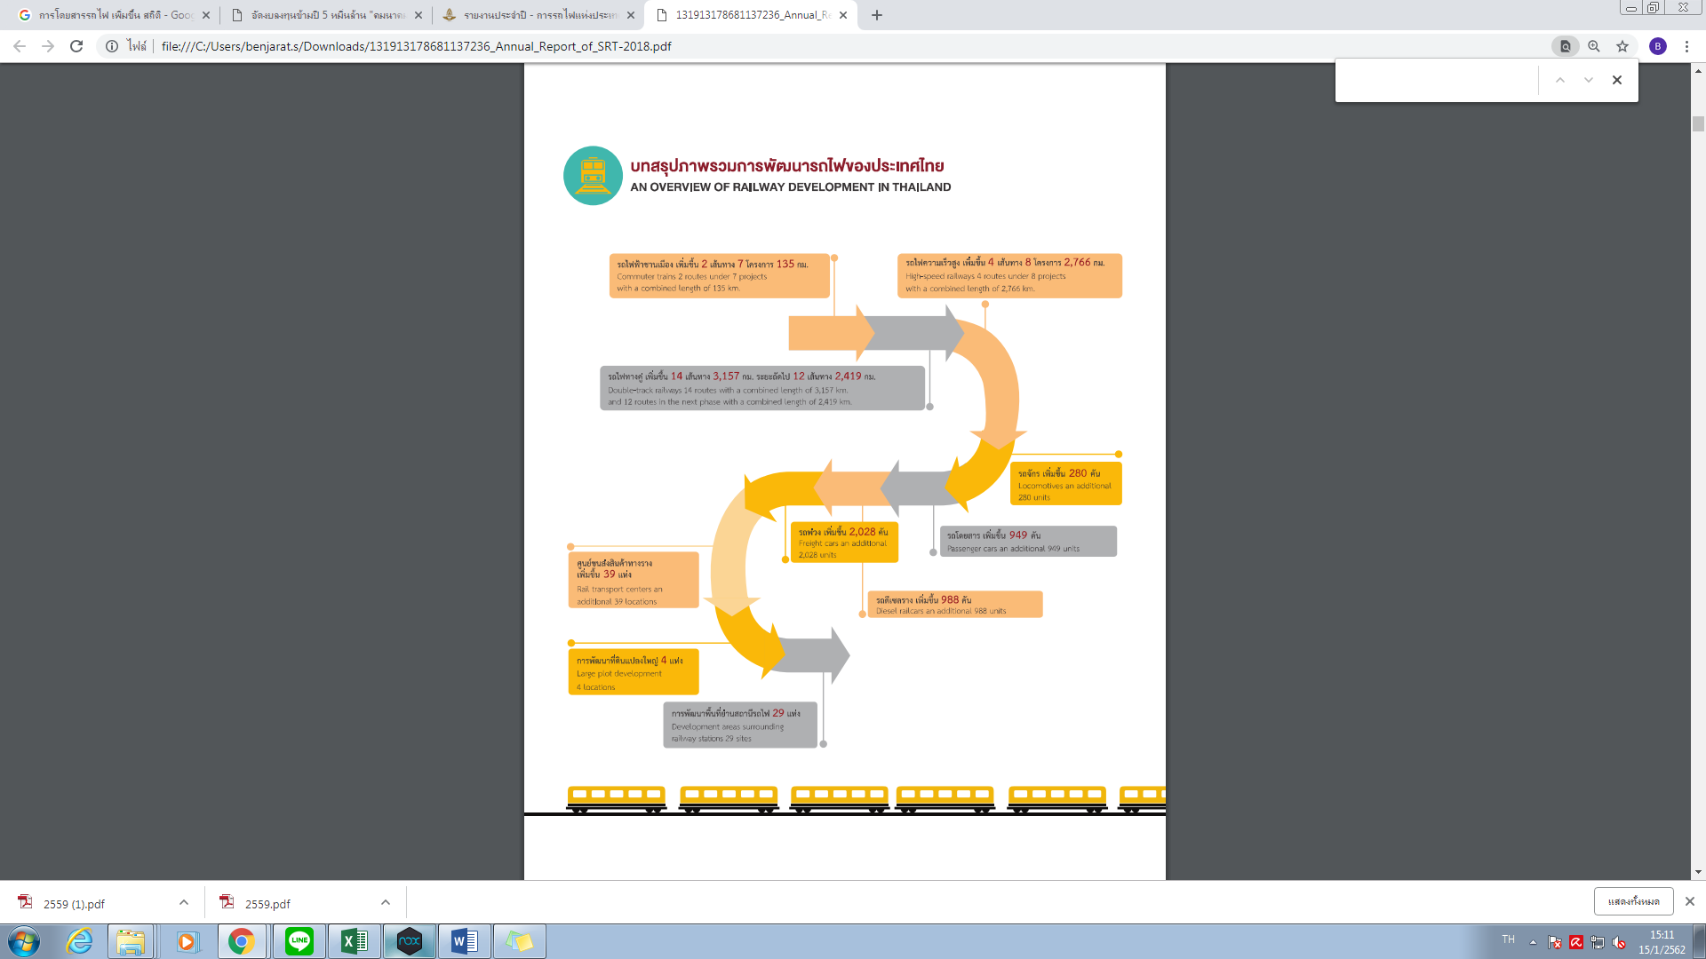
รูปแสดงภาพรวมการพัฒนารถไฟของประเทศไทย
ที่มา: รายงานประจำปี 2561 การรถไฟแห่งประเทศไทย
- ระบบรถไฟฟ้าในกรุงเทพมหานครและปริมณฑลในปัจจุบัน
- ระบบรถไฟฟ้าบีทีเอส (BTS)
รถไฟฟ้าบีทีเอส เป็นรถไฟฟ้าสายแรกของประเทศไทยดำเนินการ โดยบริษัท ระบบขนส่งมวลชนกรุงเทพ จำกัด (มหาชน) เปิดให้บริการครั้งแรกเมื่อวันที่ 5 ธันวาคม 2542 ใน 2 เส้นทาง คือสายสุขุมวิท ระยะทาง 17 กม. ได้รับชื่อพระราชทานว่า "รถไฟฟ้าเฉลิมพระเกียรติ ๖ รอบพระชนมพรรษา สาย ๑" และเมื่อวันที่ 12 สิงหาคม 2554 ได้เปิดให้บริการส่วนต่อขยาย สายสุขุมวิทอย่างเป็นทางการ ระยะทาง 5.25 กม. จากสถานีอ่อนนุชถึงสถานีแบริ่ง และสายสีลม ระยะทาง 6.5 กม. ซึ่งได้รับชื่อพระราชทานว่า "รถไฟฟ้าเฉลิมพระเกียรติ ๖ รอบพระชนมพรรษา สาย ๒" วันที่ 23 สิงหาคม 2552 ได้เปิดให้บริการส่วนต่อขยายสายสีลมอย่างเป็นทางการ ระยะทาง 2.2 กม. จากสถานีสะพานตากสินถึงสถานีวงเวียนใหญ่ วันที่ 14 กุมภาพันธ์ 2556 ได้เปิดให้บริการส่วนต่อขยายสายสีลมเพิ่มขึ้นอีก 2 สถานี ระยะทาง 2.17 กม. คือสถานีโพธิ์นิมิตรและสถานีตลาดพลู วันที่ 5 ธันวาคม 2556 ได้เปิดเพิ่มขึ้นอีก 2 สถานี คือสถานีวุฒากาศและสถานีบางหว้า ระยะทาง 3.8 กม. วันที่ 3 เมษายน 2560 ได้เปิดให้บริการรถไฟฟ้าส่วนต่อขยายสายสีเขียว ช่วงแบริ่ง – สำโรง อีก 1 สถานี คือ สถานีสำโรงระยะทาง 1.8 กม. วันที่ 6 ธันวาคม 2561 เปิดบริการรถไฟฟ้าส่วนต่อขยายสายสีเขียวช่วงแบริ่ง-สมุทรปราการ อีก 9 สถานี คือ สถานีสำโรง สถานีปู่เจ้า สถานีช้างเอราวัณ สถานีโรงเรียนนายเรือ สถานีปากน้ำ สถานีศรีนครินทร์ สถานีแพรกษา สถานีสายลวด สถานีเคหะฯ ระยะทาง 11 กม.วันที่ 9 สิงหาคม 2562 เปิดให้บริการ 1 สถานี สถานีห้าแยกลาดพร้าว ระยะทาง 1.13 กม. และล่าสุดเมื่อวันที่ 4 ธันวาคม 2562 ได้เปิดให้บริการอีก 4 สถานี คือ สถานีพหลโยธิน 24 สถานีรัชโยธิน สถานีเสนานิคม สถานีมหาวิทยาลัยเกษตรศาสตร์ รวมระยะทางให้บริการทั้งหมด 54.12 กม. ใน 48 สถานี
นับตั้งแต่มีการเปิดให้บริการระบบรถไฟฟ้าบีทีเอสถือเป็นการเพิ่มช่องทางการคมนาคม ที่ทำให้ผู้โดยสารเปลี่ยนพฤติกรรมจากการโดยสารยานพาหนะบนท้องถนน มาใช้บริการระบบขนส่งทางรางมากขึ้น ดังเห็นได้จากส่วนแบ่งการเดินทางด้วยระบบรถไฟฟ้าในกรุงเทพฯ ซึ่งวัดจากจำนวนเที่ยวของการเดินทางต่อวันของการเดินทางแต่ละประเภทที่มีการเติบโตอย่างต่อเนื่อง
แผนภูมิด้านล่างแสดงส่วนแบ่งการตลาดของระบบรถไฟฟ้าในพื้นที่กรุงเทพมหานคร และคาดว่าจะเพิ่มขึ้นจาก 6.4% ในปี 2556 เป็น 23.8% ในปี 2580 โดยสำนักงานนโยบายและแผนการขนส่งและจราจร (สนข.) คาดการณ์ว่าส่วนแบ่งการเดินทางด้วยระบบรถไฟฟ้าจะค่อยๆ เพิ่มขึ้นมาทดแทนสัดส่วนการเดินทางด้วยรถโดยสารประจำทางในปีต่อๆ ไปจากเครือข่ายรถไฟฟ้าในกรุงเทพฯที่มีการขยายตัวเพิ่มขึ้น
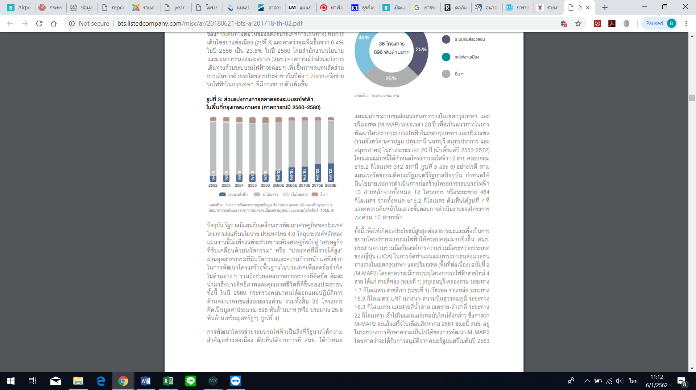
รูปแสดงส่วนแบ่งการตลาดของระบบรถไฟฟ้าในพื้นที่กรุงเทพมหานคร

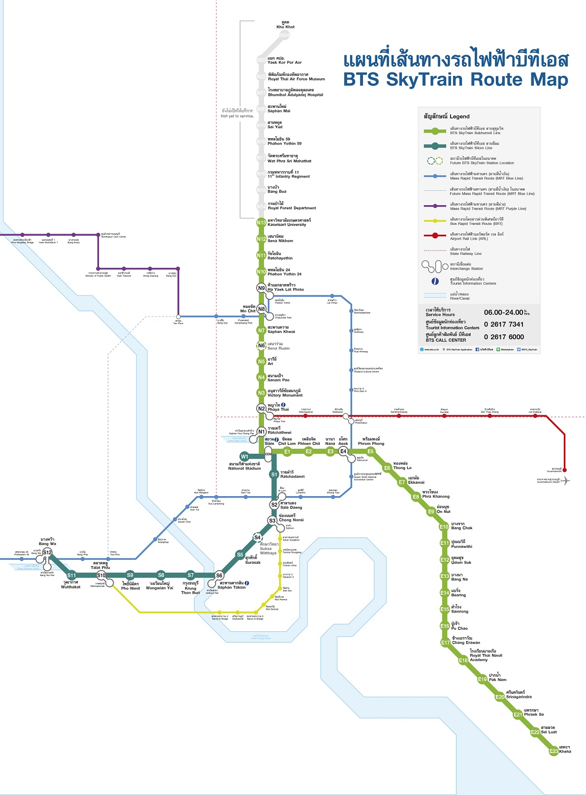

- ระบบรถไฟฟ้ามหานคร (MRT)
รถไฟฟ้ามหานคร (MRT) บริหารโดย บริษัท ทางด่วนและรถไฟฟ้ากรุงเทพ จำกัด (มหาชน) (BEM) ปัจจุบันจำนวน 2 เส้นทาง ระยะทางรวม 70.6 กิโลเมตร ได้แก่โครงการรถไฟฟ้ามหานครสายเฉลิมรัชมงคล (โครงการรถไฟฟ้าใต้ดินสายสีน้ำเงิน) ซึ่งเป็นรถไฟฟ้าใต้ดินสายแรกของประเทศไทย เปิดให้บริการอย่างเป็นทางการตั้งแต่วันที่ 3 กรกฎาคม 2547 ระยะทาง 47.0 กิโลเมตร 38 สถานี (ท่าพระ-หลักสอง) และโครงการรถไฟฟ้ามหานครสายฉลองรัชธรรม (โครงการรถไฟฟ้าใต้ดินสายสีม่วง) เปิดให้บริการอย่างเป็นทางการตั้งแต่วันที่ 6 สิงหาคม 2559 ระยะทาง 23.6 กิโลเมตร 16 สถานี (คลองบางไผ่-เตาปูน) สำหรับโครงการที่อยู่ระหว่างการก่อสร้าง และในอนาคต มีดังนี้
โครงการรถไฟฟ้ามหานครในอนาคต :
เส้นทาง |  | กำหนดเปิดให้บริการ | สถานีปลายทาง |  | ระยะทาง (กิโลเมตร) | จำนวนสถานี
 | สายสุขุมวิท  (พหลโยธิน)  (รถไฟรางหนัก) | 2563 | สถานีมหาวิทยาลัยเกษตรศาสตร์  (จตุจักร) | สถานีคูคต  (อ.ลำลูกกา) | 14 กิโลเมตร (8.7 ไมล์) | 11
 | สายสีชมพู  (รถไฟฟ้ารางเดี่ยว) | 2564 | สถานีศูนย์ราชการนนทบุรี  (อ.เมืองนนทบุรี) | สถานีมีนบุรี  (มีนบุรี) | 34.5 กิโลเมตร (21.4 ไมล์) | 30
 | สายสีเหลือง  (รถไฟฟ้ารางเดี่ยว) | 2564 | สถานีลาดพร้าว  (จตุจักร) | สถานีสำโรง  (อ.เมืองสมุทรปราการ) | 30 กิโลเมตร (19 ไมล์) | 23
 | สายสีส้ม  (รถไฟรางหนัก) | 2566 | สถานีศูนย์วัฒนธรรมแห่งประเทศไทย  (ห้วยขวาง) | สถานีแยกร่มเกล้า  (มีนบุรี) | 23 กิโลเมตร (14 ไมล์) | 17

เส้นทาง |  | กำหนดเปิดให้บริการ | สถานีปลายทาง |  | ระยะทาง (กิโลเมตร) | จำนวนสถานี
 | สายเฉลิมรัชมงคล  (รถไฟรางหนัก) | 2565 | สถานีหลักสอง  (บางแค) | สถานีพุทธมณฑล สาย 4  (อ.กระทุ่มแบน) | 8 กิโลเมตร (5.0 ไมล์) | 5
 | สายสีน้ำตาล  (รถไฟฟ้ารางเดี่ยว) | 2568 | สถานีศูนย์ราชการจังหวัดนนทบุรี  (อ.เมืองนนทบุรี) | สถานีสัมมากร  (บางกะปิ) | 21 กิโลเมตร (13 ไมล์) | 22
 | สายสีส้ม  (รถไฟรางหนัก) | 2568 | สถานีบางขุนนนท์  (บางกอกน้อย) | สถานีศูนย์วัฒนธรรมแห่งประเทศไทย  (ห้วยขวาง) | 13 กิโลเมตร (8.1 ไมล์) | 13
 | สายฉลองรัชธรรม  (รถไฟรางหนัก) | 2568 | สถานีเตาปูน  (บางซื่อ) | สถานีครุใน  (อ.พระประแดง) | 20 กิโลเมตร (12 ไมล์) | 16
โครงการรถไฟฟ้ามหานครในอนาคต

- รถไฟฟ้าแอร์พอร์ต เรล ลิงก์ (Airport Rail Link: ARL)
รถไฟฟ้าแอร์พอร์ต เรล ลิงก์ เชื่อมต่อท่าอากาศยานสุวรรณภูมิกับสถานี BTS พญาไท ซึ่งตั้งอยู่ใจกลางเมือง เป็นระบบรถไฟฟ้ายกระดับระยะทาง 28.5 กิโลเมตร 8 สถานี ดำเนินงานโดยการรถไฟแห่งประเทศไทย (รฟท.) เปิดให้บริการตั้งแต่ วันที่ 23 สิงหาคม 2553 เป็นต้นมา ปัจจุบันมีโครงการก่อสร้างส่วนต่อขยายทั้งเส้นทางใต้ดินและยกระดับ จากปลายทางด้านทิศตะวันตก (สถานีพญาไท) ไปยังศูนย์คมนาคมบางซื่อและท่าอากาศยานดอนเมือง และจากทางด้านทิศตะวันออก (สถานีลาดกระบัง) ไปยังเขตจังหวัดฉะเชิงเทรา, จังหวัดชลบุรี และเดินทางไปถึงท่าอากาศยานอู่ตะเภา โดยเป็นส่วนหนึ่งของโครงการรถไฟความเร็วสูงเชื่อม 3 สนามบิน
- ระบบรถไฟฟ้าชานเมือง
ระบบรถไฟฟ้าชานเมืองเป็นหนึ่งในโครงการรถไฟฟ้าสายสีแดงซึ่งดำเนินงานโดยรฟท. โดยสายสีแดงอ่อนหรือรถไฟชานเมืองสายตะวันออก-ตะวันตก มีระยะทางประมาณ 127.5 กิโลเมตร พื้นที่ส่วนใหญ่อยู่ในเขตทางการรถไฟแห่งประเทศไทย ซึ่งอยู่ระหว่างการก่อสร้างช่วงชุมทางตลิ่งชัน-สถานีกลางบางซื่อ และอยู่ระหว่างทดลองเดินรถด้วยรถไฟดีเซลแบบราง ส่วนสายสีแดงเข้ม (บ้านภาชี-มหาชัย) ระยะทางรวม 114.3 กิโลเมตร รวม 38 สถานี เป็นเส้นทางหลักเชื่อมกรุงเทพฯโซนเหนือและใต้ ปัจจุบันอยู่ระหว่างการก่อสร้างช่วงบางซื่อ - รังสิต ทั้งนี้รถไฟฟ้าชานเมือง จะเปิดให้บริการ มกราคม พ.ศ. 2564 โดยให้บริการอยู่ทั้งหมด 2 สาย คือ รถไฟฟ้าชานเมือง สายสีแดงเข้ม มีระยะทาง จำนวน 22.60 กิโลเมตร และรถไฟฟ้าชานเมือง สายสีแดงอ่อน มีระยะทางจำนวน 15.00 กิโลเมตร โดยมีสถานีทั้งหมด 16 สถานี (นับสถานีกลางบางซื่อซึ่งเป็นสถานีเชื่อมต่อทั้ง 2 สายเป็นสถานีเดียว) รวมระยะทางทั้งสิ้น 37.60 กิโลเมตร
เส้นทาง |  | เปิดให้บริการ | ต่อขยายล่าสุด | สถานีปลายทาง |  | ระยะทาง (กิโลเมตร) | จำนวนสถานี
 | สายสีแดงเข้ม | 2563 | - | กลางบางซื่อ  (บางซื่อ) | รังสิต  (เมืองปทุมธานี) | 22.60 กิโลเมตร (14.04 ไมล์) | 10
 | สายสีแดงอ่อน | 2563 | - | กลางบางซื่อ  (บางซื่อ) | ตลิ่งชัน  (บางกรวย) | 15.00 กิโลเมตร (9.32 ไมล์) | 6
รวม |  |  |  |  |  | 37.60 กิโลเมตร (23.36 ไมล์) | 16

สำหรับส่วนต่อขยาย :
เส้นทาง |  | สถานีปลายทาง |  | ระยะทาง (กิโลเมตร) | จำนวนสถานี
 | สายสีแดงเข้ม | รังสิต  (เมืองปทุมธานี) | ธรรมศาสตร์รังสิต  (คลองหลวง) | 10.30 กิโลเมตร (6.40 ไมล์) | 4
 |  | ธรรมศาสตร์รังสิต  (คลองหลวง) | บ้านภาชี  (ภาชี) | 28.00 กิโลเมตร (17.40 ไมล์) | 9
 |  | กลางบางซื่อ  (บางซื่อ) | หัวลำโพง  (ปทุมวัน) | 6.50 กิโลเมตร (4.04 ไมล์) | 6
 |  | หัวลำโพง  (ปทุมวัน) | มหาชัย  (เมืองสมุทรสาคร) | 36.00 กิโลเมตร (22.37 ไมล์) | 17
 |  | มหาชัย  (เมืองสมุทรสาคร) | ปากท่อ  (ปากท่อ) | 56.00 กิโลเมตร (34.80 ไมล์) | 17
รวม |  |  |  | 136.80 กิโลเมตร (85.00 ไมล์) | 53
 | สายสีแดงอ่อน | ตลิ่งชัน  (บางกรวย) | ศาลายา  (เมืองนครปฐม) | 12.00 กิโลเมตร (7.46 ไมล์) | 4
 |  | ศาลายา  (เมืองนครปฐม) | นครปฐม  (เมืองนครปฐม) | 29.00 กิโลเมตร (18.02 ไมล์) | 6
 |  | ตลิ่งชัน  (บางกรวย) | ศิริราช  (บางกอกน้อย) | 6.50 กิโลเมตร (4.04 ไมล์) | 3
 |  | กลางบางซื่อ  (บางซื่อ) | หัวหมาก  (สวนหลวง) | 19.40 กิโลเมตร (12.05 ไมล์) | 8
 |  | หัวหมาก  (สวนหลวง) | ฉะเชิงเทรา  (เมืองฉะเชิงเทรา) | 40.00 กิโลเมตร (24.85 ไมล์) | 10
 |  | มักกะสัน  (ราชทวี) | แม่น้ำ  (ยานนาวา) | 6.00 กิโลเมตร (3.73 ไมล์) | 3
รวม |  |  |  | 112.90 กิโลเมตร (74.50 ไมล์) | 34
รวม |  |  |  | 249.70 กิโลเมตร (173.80 ไมล์) | 87

- ระบบรถโดยสารด่วนพิเศษ BRT
โครงการ BRT บริหารโดยบีทีเอสซี เป็นโครงการแรกเริ่มของกรุงเทพฯ ที่จะเชื่อมต่อระบบขนส่งมวลชนในพื้นที่กรุงเทพฯเข้าด้วยกัน เพื่อให้บริการระบบขนส่งมวลชนเป็นแบบบูรณาการทั้งในเขตเมืองและพื้นที่รอบนอก โดย BRT จะมีความเร็วสูงกว่ารถโดยสารประจำทางทั่วไปเพราะจะวิ่งบนช่องทางพิเศษที่แยกออกจากถนนหลัก BRT มีระยะทาง รวม 15.0 กิโลเมตร 12 สถานี (ช่องนนทรี-ตลาดพลู) โดยมีสถานีเชื่อมต่อกับรถไฟฟ้า BTS ที่สถานีช่องนนทรี และตลาดพลู
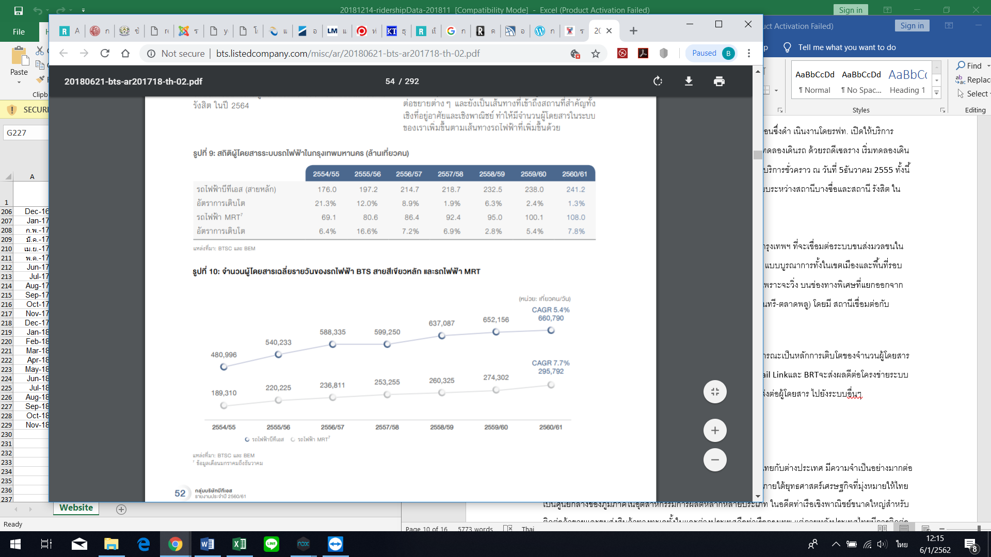
รูปแสดงสถิติผู้โดยสารระบบรถไฟฟ้าในกรุงเทพมหานคร(ล้านเที่ยวคน)
รูปแสดงจำนวนผู้โดยสารเฉลี่ยรายวันของรถไฟฟ้า BTS สายสีเขียวหลัก และรถไฟฟ้า MRT
ข้อมูลข้างต้นแสดงให้เห็นถึงการขยายตัวของระบบขนส่งมวลชนจากการเพิ่มขึ้นของจำนวนผู้โดยสารในระบบขนส่งมวลชน ไม่ว่าจะเป็นรถไฟฟ้า BTS รถไฟฟ้า MRT รถไฟฟ้า Airport Rail Link และ BRT ซึ่งการขยายตัวดังกล่าวจะส่งผลดีต่อโครงข่ายระบบขนส่งมวลชนทั้งระบบ เนื่องจากระบบขนส่งมวลชนระบบหนึ่งจะส่งต่อผู้โดยสารไปยังระบบอื่นๆ นอกจากนี้ ธุรกิจบริการเดินรถไฟฟ้าขนส่งมวลชนในระยะ 3 ปีข้างหน้ามีโอกาสเติบโตต่อเนื่องตามจำนวนผู้อยู่อาศัยตามแนวเส้นทางรถไฟฟ้า และผู้ใช้บริการเส้นทางเชื่อมต่อย่านธุรกิจและเขตรอบนอกกรุงเทพฯ ที่มีแนวโน้มเพิ่มขึ้นในอนาคต รวมถึงพฤติกรรมผู้บริโภคในเขตเมืองที่ต้องการเดินทางรวดเร็วและใช้เวลาแน่นอนจึงหันมาเลือกใช้บริการรถไฟฟ้ามากขึ้น
ทิศทางการพัฒนาโครงสร้างพื้นฐานด้านคมนาคมขนส่งทางบกในช่วงปี 2558–2565
ในปี 2558 รัฐบาลได้กำหนดให้มียุทธศาสตร์การพัฒนาโครงสร้างพื้นฐานด้านคมนาคมขนส่งของประเทศที่สอดคล้องกับแนวคิดของแผนพัฒนาเศรษฐกิจและสังคมแห่งชาติ ฉบับที่ 11 เพื่อเป็นกรอบการลงทุนพัฒนาโครงสร้างพื้นฐานด้านคมนาคมขนส่ง ในระยะ 8 ปี (พ.ศ. 2558-2565) โดยส่วนใหญ่เป็นการพัฒนาโครงสร้างพื้นฐานด้านคมนาคมขนส่งทางบกประมาณร้อยละ 92 ที่เหลือเป็นการลงทุนในสาขาขนส่งทางน้ำและทางอากาศ ซึ่งแผนการพัฒนาที่เกี่ยวข้องกับสาขาขนส่งทางบก จำนวน 3 แผนงาน มีรายละเอียดดังนี้
- แผนงานพัฒนาโครงข่ายรถไฟระหว่างเมือง วงเงินลงทุนรวมจำนวน 0.49 ล้านล้านบาท (ไม่รวมการลงทุนก่อสร้าง) มุ่งเน้นการเชื่อมโยงโครงข่ายทางรถไฟให้ครอบคลุมพื้นที่จังหวัดต่างๆภายในประเทศ และเชื่อมโยงกับประเทศเพื่อนบ้าน ซึ่งจะช่วยเพิ่มความเร็วในการเดินรถสินค้า จาก 39 กิโลเมตรต่อชั่วโมง เป็น 60 กิโลเมตรต่อชั่วโมง และรถโดยสารเพิ่ม 60 กิโลเมตรต่อชั่วโมง เป็น 100 กิโลเมตรต่อชั่วโมง โดยมีโครงการสำคัญ ได้แก่ 1) การพัฒนารถไฟทางคู่ ขนาดทาง 1 เมตร และเส้นทางใหม่ขนาดมาตรฐาน ระยะทาง 2,529 กิโลเมตร และ 2) การปรับปรุงระบบอุปกรณ์และโครงสร้างพื้นฐานระบบการขนส่งทางราง โดยเป็นการติดตั้งเครื่องกั้นถนนเสมอระดับ จำนวน 130 แห่งและติดตั้งป้ายเตือนบริเวณจุดตัดกับทางรถไฟกับถนน จำนวน 584 แห่ง นอกจากนี้ ยังมีแผนพัฒนาระบบรถไฟทางคู่ขนาดทางมาตรฐาน เพื่อเชื่อมโยงไทยกับประเทศอื่นๆ ในภูมิภาค ประกอบด้วย การพัฒนาโครงข่ายรถไฟร่วมกับรัฐบาลจีนเพื่อพัฒนาโครงสร้างพื้นฐานทางรถไฟขนาดมาตรฐาน และการพัฒนาโครงข่ายรถไฟร่วมกับรัฐบาลญี่ปุ่นเพื่อจะพัฒนาความร่วมมือทั้งการปรับปรุงเส้นทางรถไฟเดิม
- แผนงานพัฒนาโครงข่ายขนส่งสาธารณะเพื่อแก้ไขปัญหาจราจรในกรุงเทพมหานครและปริมณฑล วงเงินลงทุนรวมจำนวน 0.74 ล้านล้านบาท โดยเป็นการขยายเส้นทางรถไฟฟ้าในกรุงเทพฯ และปริมณฑล 10 สายทาง เพื่อให้มีโครงข่ายรถไฟฟ้าครอบคลุมพื้นที่ให้บริการประชาชนได้อย่างทั่วถึงเพิ่มขึ้นจาก 80 กิโลเมตร ในปี 2557 เป็น 464 กิโลเมตร ในปี 2565 ตลอดจนพัฒนาโครงข่ายถนนและสะพานเพื่อแก้ไขปัญหาจราจรในเขตเมือง โดยมีโครงการสำคัญ ได้แก่ โครงการรถไฟฟ้า 10 สายทาง โครงการจัดซื้อรถโดยสารประจำทางเชื้อเพลิง NGV 3,183 คัน และอู่จอด โครงการก่อสร้างโครงข่ายถนนและสะพานในกรุงเทพฯ และปริมณฑล
- แผนงานเพิ่มขีดความสามารถทางหลวงเพื่อเชื่อมโยงฐานการผลิตที่สำคัญของประเทศเชื่อมโยงกับประเทศเพื่อนบ้าน วงเงินลงทุนรวมจำนวน 0.52 ล้านล้านบาท ส่วนใหญ่เป็นการพัฒนาถนนสายหลักให้เป็น 4 ช่องจราจร การก่อสร้างทางหลวงพิเศษระหว่างเมือง การก่อสร้างถนนเชื่อมโยงแหล่งเกษตรและแหล่งท่องเที่ยว รวมทั้งการพัฒนาสิ่งอำนวยความสะดวกในการขนส่ง เพื่อให้เกิดระบบขนส่งต่อเนื่องหลายรูปแบบ สามารถรองรับการค้าและการลงทุนในอนาคต(ที่มา: วารสารเศรษฐกิจและสังคม ฉบับที่ 2 เดือนเมษายน - มิถุนายน 2558 โดย สํานักงานคณะกรรมการพัฒนาการเศรษฐกิจและสังคมแห่งชาติ)

สถานการณ์ปัจจุบันของโครงสร้างพื้นฐานด้านคมนาคมขนส่งทางน้ำ
การขนส่งทางน้ำถือเป็นประตูสำคัญเชื่อมต่อระหว่างการค้าของไทยกับต่างประเทศ มีความจำเป็นอย่างมากต่อการขยายตัวในเชิงมหภาคและจะยิ่งมีความสำคัญมากขึ้นในอนาคต ภายใต้ยุทธศาสตร์เศรษฐกิจที่มุ่งหมายให้ไทยเป็นศูนย์กลางของภูมิภาคในอุตสาหกรรมการผลิตหลากหลายประเภท ในอดีตท่าเรือเชิงพาณิชย์ขนาดใหญ่สำหรับติดต่อค้าขายและขนส่งสินค้าทางทะเลทั้งในและต่างประเทศคือท่าเรือกรุงเทพ แต่ภายหลังประเทศไทยมีการติดต่อค้าขายกับต่างประเทศมากขึ้น ส่งผลต่อการเพิ่มปริมาณของจำนวนเที่ยวเรือ และปริมาณการขนส่งสินค้าที่มีมากขึ้นกว่าเดิม การท่าเรือแห่งประเทศไทยจึงก่อสร้างท่าเรือแหลมฉบัง เพื่อรองรับการขยายตัวและเกิดประโยชน์ต่อการขับเคลื่อนเศรษฐกิจของประเทศ
ปัจจุบันโครงการพัฒนาท่าเรือแหลมฉบังเป็นหนึ่งในโครงการพัฒนาระเบียงเศรษฐกิจพิเศษภาคตะวันออก (EEC) หรือในอีกนัยหนึ่งคือส่วนสำคัญภายใต้นโยบายไทยแลนด์ 4.0 โดยมีเป้าหมายที่จะผลักดันให้ไทยเป็นประตูเชื่อมโยงการค้าและการลงทุนภายในภูมิภาค ซึ่งการพัฒนานี้ก่อให้เกิดความสามารถในการเชื่อมต่อการขนส่งหลายรูปแบบภายในพื้นที่ท่าเรือ ตามแผนแม่บทโครงการอีอีซีที่หวังให้ไทยเป็นศูนย์กลางในการกระจายสินค้าโดยตรงไปยังต่างประเทศแบบไร้รอยต่อ ทั้งทางด้านการขนส่งสินค้าแบบถ่ายลำเรือจากเรือขนสินค้าขนาดเล็กไปยังเรือแม่ขนาดใหญ่ หรือการเปลี่ยนการขนส่งสินค้าไปสู่ระบบราง ซึ่งไทยมีข้อได้เปรียบในด้านทำเลที่ตั้งที่สามารถเชื่อมโยงกับประเทศจีนตอนใต้ และเชื่อมต่อจากฝั่งตะวันออกของประเทศไปยังกลุ่มประเทศเอเชียใต้และตะวันออกกลาง ถือเป็นจุดยุทธศาสตร์สำคัญในการขนส่งและกระจายสินค้าที่สำคัญของภูมิภาค
สถานการณ์ปัจจุบันของโครงสร้างพื้นฐานด้านคมนาคมขนส่งทางอากาศ
ปัจจุบันโครงข่ายท่าอากาศยานในประเทศไทยที่มีเที่ยวบินพาณิชย์ประจำให้บริการภายใต้การบริหารและดำเนินงานของ 4 หน่วยงานหลักกระจายอยู่ทั่วทุกภูมิภาคได้แก่
- บริษัท ท่าอากาศยานไทย จำกัด (มหาชน) มีจำนวนท่าอากาศยาน 6 แห่ง ซึ่งเป็นท่าอากาศยานระหว่างประเทศ ได้แก่ ท่าอากาศยานสุวรรณภูมิ ท่าอากาศยานดอนเมือง ท่าอากาศยานภูเก็ต ท่าอากาศยานเชียงใหม่ ท่าอากาศยานแม่ฟ้าหลวงเชียงราย และท่าอากาศยานหาดใหญ่
- กรมท่าอากาศยาน มีจำนวนที่อากาศยาน 23 แห่ง โดยแบ่งตามภูมิภาคได้ดังนี้
- ภาคเหนือและภาคกลางตอนบน 7 แห่ง ได้แก่สนามบินตาก น่าน พิษณุโลก แพร่ ปาย แม่ฮ่องสอน ลำปาง
- ภาคตะวันออกเฉียงเหนือ 8 แห่ง ได้แก่สนามบินขอนแก่น นครพนม บุรีรัมย์ ร้อยเอ็ด เลย สกลนคร อุดรธานี อุบลราชธานี
- ภาคใต้ 8 แห่ง ได้แก่สนามบินกระบี่ ชุมพร ตรัง นครศรีธรรมราช นราธิวาส ประจวบคีรีขันธ์ ระนอง สุราษฎร์ธานี
- กองทัพเรือ จำนวน 1 แห่ง คือท่าอากาศยานอู่ตะเภา
- บริษัท การบินกรุงเทพ จำกัด จำนวน 3 แห่ง ซึ่งเป็นท่าอากาศยานของเอกชนที่ให้บริการเที่ยวบินพาณิชย์ ได้แก่ ท่าอากาศยานสมุย ท่าอากาศยานสุโขทัย ท่าอากาศยานตราด
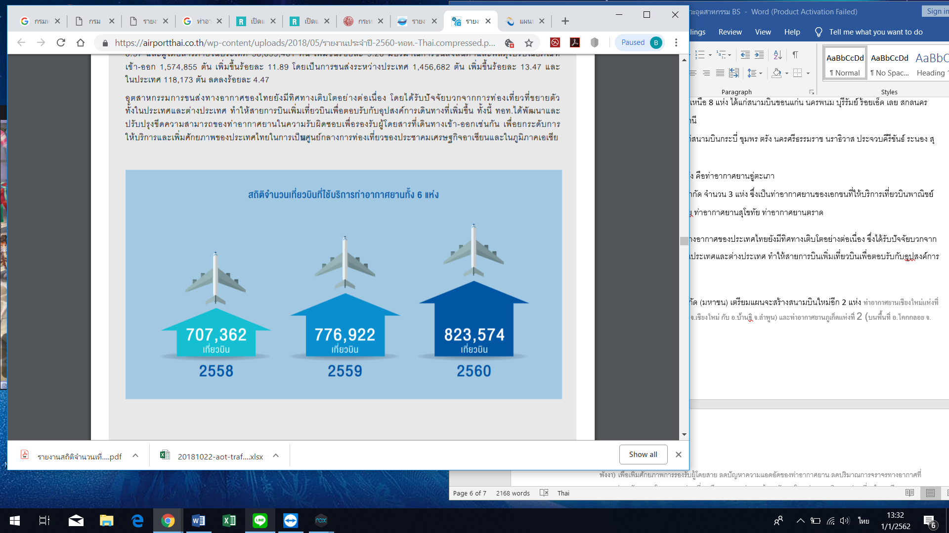
รูปแสดงจำนวนเที่ยวบินที่ใช้บริการท่าอากาศยานทั้ง 6 แห่งของ ทอท.
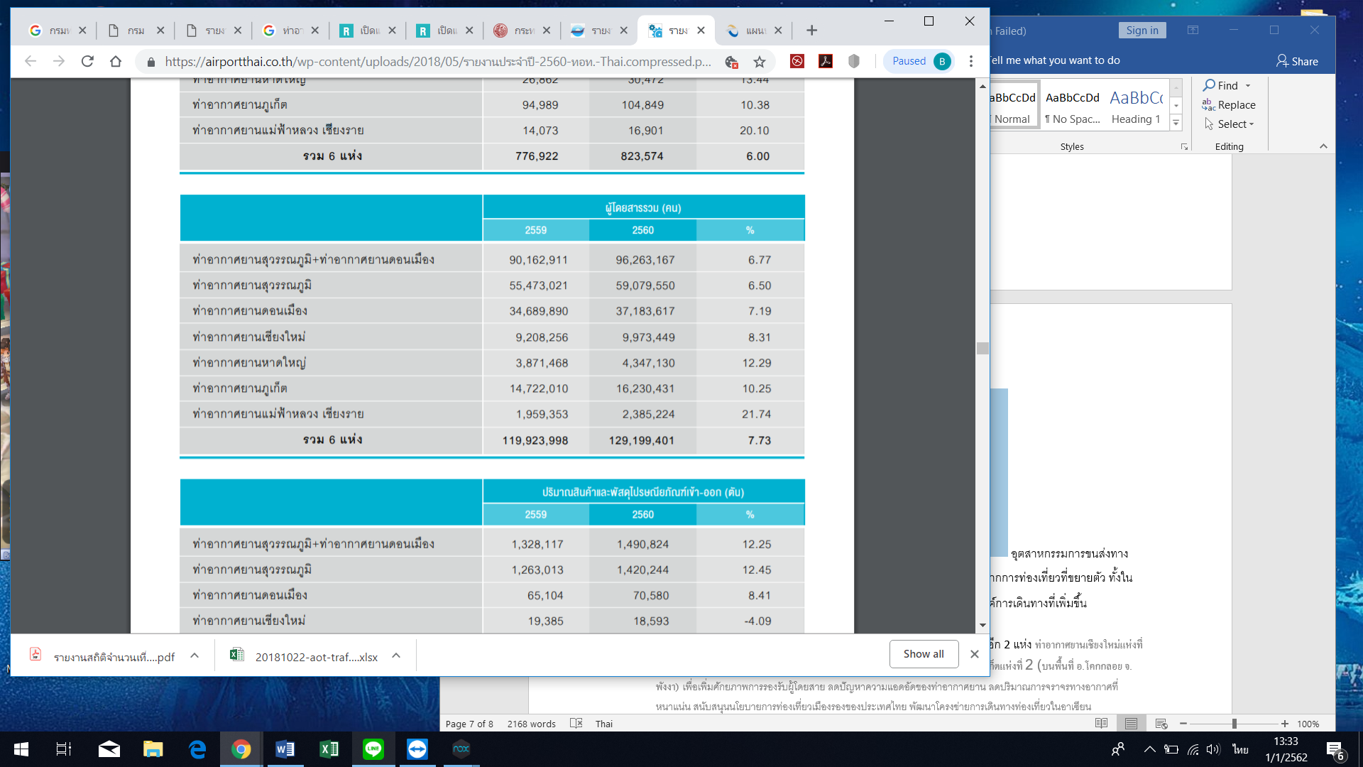
รูปแสดงการเปรียบเทียบจำนวนผู้โดยสายของท่าอากาศยานทั้ง 6 แห่งของ ทอท.
ที่มา: รายงานประจำปี 2560 ของบริษัท ท่าอากาศยานไทย จำกัด (มหาชน)
จากรูปแสดงจำนวนเที่ยวบินพาณิชย์และจำนวนผู้โดยสารของสนามบินภายใต้การดำเนินงานของบริษัท ท่าอากาศยานไทย จำกัด (มหาชน) แสดงให้เห็นว่าอุตสาหกรรมการขนส่งทางอากาศของประเทศไทยยังมีทิศทางเติบโตอย่างต่อเนื่อง ซึ่งได้รับปัจจัยบวกจากการท่องเที่ยวที่ขยายตัวทั้งในประเทศและต่างประเทศ ทำให้สายการบินเพิ่มเที่ยวบินเพื่อตอบรับกับอุปสงค์การเดินทางที่เพิ่มขึ้น
ทั้งนี้ ทอท.ได้เตรียมแผนพัฒนาและปรับปรุงขีดความสามารถของท่าอากาศยานในความรับผิดชอบ โดยจะสร้างสนามบินใหม่อีก 2 แห่ง คือท่าอากาศยานเชียงใหม่แห่งที่ 2 (บนพื้นที่ระหว่าง อ.สันกำแพง จ.เชียงใหม่ กับ อ.บ้านธิ จ.ลำพูน) และท่าอากาศยานภูเก็ตแห่งที่ 2 (บนพื้นที่ อ.โคกกลอย จ.พังงา) เพื่อรองรับผู้โดยสารที่เดินทางเข้า-ออก อีกทั้งยังมีแผนพัฒนาท่าอากาศยานสำคัญของประเทศเพื่อยกระดับการให้บริการและเพิ่มศักยภาพของประเทศไทยในการเป็นศูนย์กลางการท่องเที่ยวของประชาคมเศรษฐกิจอาเซียนและในภูมิภาคเอเชียซึ่งประกอบด้วย (1) โครงการพัฒนาท่าอากาศยานดอนเมือง ระยะที่ 3 โดยมีเป้าหมายที่จะดำเนินการพัฒนาท่าอากาศยานดอนเมืองให้สามารถคืนสภาพ ขีดความสามารถเดิมของท่าอากาศยานดอนเมือง ซึ่งมีขีดความสามารถในการรองรับเที่ยวบินได้ 40 ถึง 50 เที่ยวบินต่อชั่วโมง และมีขีดความสามารถในการรองรับผู้โดยสารได้ 40 ล้านคนต่อปี คาดว่าโครงการฯ จะแล้วเสร็จในปี 2568 (2) โครงการพัฒนาท่าอากาศยานเชียงใหม่ ระยะที่ 1 (ปี 2560-2568) โดยมีเป้าหมายเพื่อรองรับปริมาณจราจรทางอากาศได้ถึงปี 2573 ด้วยขีดความสามารถในการรองรับผู้โดยสาร 18 ล้านคนต่อปี ส่วนระบบทางวิ่งและทางขับมีขีดความสามารถในการรองรับเที่ยวบินได้ 34 เที่ยวบินต่อชั่วโมง และโครงการพัฒนาท่าอากาศยานเชียงใหม่ ระยะที่ 2 (ปี 2570-2574) มีเป้าหมายเพื่อรองรับปริมาณจราจรทางอากาศได้ถึงปี พ.ศ. 2578 ด้วยขีดความสามารถในการรองรับผู้โดยสาร 20 ล้านคนต่อปี ส่วนระบบทางวิ่งและทางขับยังคงขีดความสามารถในการรองรับเที่ยวบินได้ 34 เที่ยวบินต่อชั่วโมง และ (3) โครงการพัฒนาสนามบินอู่ตะเภาเพื่อให้เป็นท่าอากาศยานเชิงพาณิชย์แห่งที่ 3 ของกรุงเทพฯ (รองจากสนามบินสุวรรณภูมิ และสนามบินดอนเมือง) ซึ่งจะมีการก่อสร้างอาคารผู้โดยสารใหม่เพื่อรองรับผู้โดยสาร 3 ล้านคน/ปี นอกจากนี้ยังมีโครงการพัฒนาสนามบินอื่นๆ อีกหลายโครงการ รวมถึงผลักดันให้เป็นนิคมอุตสาหกรรมการบินและศูนย์ซ่อมอากาศยาน (Maintenance Repair & Overhaul: MRO) ตลอดจนมีโรงงานผลิตชิ้นส่วนอากาศยาน (Original Equipment Manufacture: OEM)
นอกจากนี้ ภาครัฐยังมีแผนงานโครงการสำคัญอื่นๆ ตามนโยบาย Thailand 4.0 ที่จะดำเนินการควบคู่ไปกับนโยบาย One Belt One Road ของประเทศจีน อีกทั้งโครงการพัฒนาระเบียบเศรษฐกิจภาคตะวันออก (Eastern Economic Corridor Development: EEC) ซึ่งมีแผนงานลงทุนในด้านคมนาคมและโลจิสติกส์ภายใต้แผนงาน EEC อีก 103 โครงการ วงเงินลงทุนรวม 745,710.56 ล้านบาทที่ในอนาคตจะกลายเป็นพื้นที่เศรษฐกิจที่สำคัญยิ่งของเอเชีย โดยจะเป็นศูนย์กลางในการคมนาคม เป็นจุดขนส่งและกระจายสินค้า เป็นที่ตั้งอุตสาหกรรมแห่งอนาคต และเป็นศูนย์กลางการบินในภูมิภาค และยังเป็น Gateway สำคัญของนักลงทุน โดยเฉพาะอย่างยิ่งนักลงทุนชาวจีนที่จะเข้ามาใช้ EEC ในการเป็นฐานการผลิตเพื่อกระจายสินค้าไปสู่กัมพูชา สปป.ลาว เมียนมา และเวียดนาม ซึ่งล้วนแล้วแต่เป็นประเทศที่มีอัตราการขยายตัวทางเศรษฐกิจเติบโตอย่างต่อเนื่อง
จากข้อมูลข้างต้น จะเห็นได้ว่ารัฐบาลให้ความสำคัญกับการพัฒนาโครงสร้างพื้นฐานทางด้านคมนาคมเป็นอย่างมาก โดยรัฐบาลได้เน้นทั้งการพัฒนาระบบขนส่งทางบก ระบบขนส่งทางน้ำ และระบบขนส่งทางอากาศ ไปพร้อมๆ กัน เพื่อบูรณาการให้เกิดระบบคมนาคมขนส่งที่ครบวงจร รองรับกิจกรรมทางเศรษฐกิจต่างๆ ที่จะเกิดขึ้นในอนาคต นอกจากนี้ ล่าสุด สำนักงานนโยบายและแผนการขนส่งและจราจรได้พิจารณาคัดเลือกโครงการขนาดใหญ่ และมีความสำคัญเร่งด่วนตามนโยบายรัฐบาล จำนวน 44 โครงการ เป็นจำนวนเงินกว่า 2 ล้านล้านบาท ปัจจัยต่างๆ เหล่านี้ จะช่วยส่งเสริมให้บริษัทและบริษัทย่อยมีโอกาสทางธุรกิจที่จะเข้าไปมีส่วนร่วมในการจำหน่ายผลิตภัณฑ์ซึ่งเป็นส่วนหนึ่งของโครงการก่อสร้างโครงสร้างพื้นฐานทางด้านคมนาคมดังกล่าว โดยผลิตภัณฑ์ของบริษัทจะช่วยสร้างความปลอดภัยทางระบบไฟฟ้าและสร้างเสถียรภาพให้แก่ระบบไฟฟ้า ลดความเสี่ยงที่อาจเกิดขึ้นต่อสิ่งมีชีวิต อุปกรณ์และสิ่งปลูกสร้าง อันเป็นปัจจัยที่จะช่วยเสริมสร้างเสถียรภาพของผลประกอบการของบริษัทได้อย่างยั่งยืนในระยะยาว
- ภาพรวมด้านการสื่อสารโทรคมนาคม
ปัจจัยหลักที่สนับสนุนการเติบโตของอุตสาหกรรมการสื่อสารโทรคมนาคมมี 3 ประการ ซึ่งมีรายละเอียดดังนี้
ประการแรก กระแสความนิยมในการเข้าใช้โมบาย บรอดแบนด์ อินเทอร์เน็ต ผ่านโครงข่าย 4G ทุกที่ ทุกเวลาในหมู่ผู้บริโภค โดยเฉพาะความนิยมในการเข้าใช้ 4G เพื่อความบันเทิง ไม่ว่าจะเป็นการเล่นเกมออนไลน์ ฟังเพลงออนไลน์ ดูทีวีออนไลน์ หรือดูหนัง หรือซีรีส์ต่างประเทศออนไลน์ ผ่านโมบายแอปพลิเคชัน หรือสื่อสังคมออนไลน์อย่างยูทูป เป็นต้น ซึ่งการใช้บริการบันเทิงออนไลน์ (Online Entertainment) ดังกล่าว จำเป็นต้องใช้การสื่อสารข้อมูลในปริมาณมาก
ประการที่สอง การใช้กลยุทธ์ทางการตลาดอย่างเข้มข้นของกลุ่มผู้ประกอบการโทรคมนาคมแบบไร้สายภายใต้สภาวะการแข่งขันที่รุนแรง เพื่อจูงใจให้ผู้บริโภคหันมาใช้บริการข้อมูลเพิ่มมากขึ้น โดยมีการนำเสนอแพ็กเกจการใช้บริการข้อมูลในรูปแบบที่หลากหลายด้วยราคาที่คุ้มค่า เช่น การนำเสนอแพกเกจการใช้งานสื่อสารข้อมูลในปริมาณมากด้วยราคาที่สูงขึ้นจากเดิมเพียงเล็กน้อยแก่ลูกค้ารายเดิม และในส่วนลูกค้ารายใหม่ทั้งที่เปิดเบอร์ใหม่ หรือย้ายค่าย ผู้ประกอบการอาจให้ส่วนลดพิเศษสำหรับแพกเกจบริการสื่อสารข้อมูลในปริมาณมาก เพื่อแย่งชิงส่วนแบ่งตลาด และเพิ่มรายได้จากฐานลูกค้าใหม่ ซึ่งอาจส่งผลให้มีการใช้งานบริการสื่อสารข้อมูลที่เพิ่มสูงขึ้นในอนาคต เป็นต้น
ประการที่สาม ธุรกิจเกิดใหม่อย่างธุรกิจดิจิทัลเทคสตาร์ทอัป (Digital Tech-Startup) ซึ่งเป็นกลุ่มธุรกิจที่ใช้เทคโนโลยีหรือนวัตกรรมในการดำเนินธุรกิจบนแพลตฟอร์มต่างๆ ในโลกออนไลน์ ได้มีการขยายตัวอย่างต่อเนื่อง โดยในปี 2560 น่าจะมีกลุ่มผู้ประกอบการรายใหม่ให้ความสนใจ และเข้ามาดำเนินธุรกิจในตลาดเพิ่มขึ้น โดยมีการคิดค้นโมเดลทางธุรกิจ ตลอดจนรูปแบบสินค้าและบริการใหม่ๆ ที่หลากหลายบนโลกออนไลน์ ทั้งนี้ หากโมเดลธุรกิจดิจิทัลเทคสตาร์ทอัปดังกล่าว สามารถตอบโจทย์ความต้องการ หรือสามารถตอบสนองการใช้ชีวิตประจำวันของผู้บริโภคยุคใหม่ได้ ก็น่าจะส่งผลให้เกิดการใช้งานโมบาย บรอดแบนด์ อินเทอร์เน็ต เพิ่มขึ้นต่อเนื่องในอนาคต
นอกจากนี้ยังมีเทคโนโลยีสื่อสารไร้สาย 5G ซึ่งจากการคาดการณ์ของ อีริคสัน หนึ่งในบริษัทเทคโนโลยีสื่อสารไร้สายใหญ่สุดของโลกระบุว่าภายในปี 2565 ทั่วทั้งโลกจะมีจำนวนอุปกรณ์ที่สามารถเชื่อมต่อกับอินเทอร์เน็ต และคุยกันเองได้มากถึง 18 พันล้านชิ้น และ 70% ของจำนวนดังกล่าวจะใช้เทคโนโลยีโทรศัพท์เคลื่อนที่ในการทำงาน
สำหรับปี 2563 นี้ เทคโนโลยีสื่อสารไร้สายของไทยกำลังจะเข้าสู่จุดเปลี่ยนที่สำคัญอีกครั้งหนึ่ง โดยคณะกรรมการกิจการกระจายเสียง กิจการโทรทัศน์ และกิจการโทรคมนาคมแห่งชาติ (กสทช.) ได้จัดการประมูลคลื่นความถี่สำหรับบริการ 5G ในวันที่ 16 ก.พ. 2563 บนย่านคลื่นความถี่ 700 MHz, 1800 MHz, 2600 MHz และ 26 GHz และตั้งเป้าที่จะผลักดันให้เกิดการเปิดให้บริการได้ในบางพื้นที่ภายในกลางปีนี้ ตามแนวนโยบายของรัฐบาลที่จะผลักดันให้ประเทศไทยก้าวสู่ยุคเศรษฐกิจดิจิทัล พร้อมมุ่งขับเคลื่อนประเทศสู่ Thailand 4.0 และเป็นการสร้างปัจจัยดึงดูดการลงทุนในเทคโนโลยีชั้นสูงจากภาคอุตสาหกรรมต่างๆ จากความพร้อมด้านโครงสร้างพื้นฐานดิจิทัลแห่งอนาคตของไทย ภายใต้แนวนโยบายดังกล่าว ผู้ประกอบการโทรคมนาคมได้เตรียมเข้าร่วมประมูลและลงทุนโครงข่ายเพื่อเปิดให้บริการ 5G ในกลางปีนี้
จากปัจจัยต่างๆ ที่กล่าวมาข้างต้น จะช่วยส่งเสริมให้บริษัทและบริษัทย่อยมีโอกาสทางธุรกิจที่จะเข้าไปมีส่วนร่วมในการวางระบบทางไฟฟ้าในภาคส่วนด้านสื่อสารโทรคมนาคม โดยผลิตภัณฑ์ของบริษัทจะช่วยสร้างความปลอดภัยทางระบบไฟฟ้าและสร้างเสถียรภาพให้แก่ระบบไฟฟ้า ลดความเสี่ยงที่อาจเกิดขึ้นต่อสิ่งมีชีวิต อุปกรณ์และสิ่งปลูกสร้าง อันเป็นปัจจัยที่จะช่วยเสริมสร้างเสถียรภาพของผลประกอบการของบริษัทได้อย่างยั่งยืนในระยะยาว
- ภาพรวมอุตสาหกรรมก่อสร้าง
ในช่วงปี 2552-2561 มูลค่าการลงทุนก่อสร้างมีสัดส่วนเฉลี่ย 8.1% ของ ผลิตภัณฑ์มวลรวมในประเทศ (Gross Domestic Product: GDP) มีผลต่อการจ้าง งานและมีความเชื่อมโยงกับธุรกิจต่อเนื่องที่หลากหลาย เช่น ธุรกิจวัสดุก่อสร้าง และ ธุรกิจพัฒนาอสังหาริมทรัพย์ เป็นต้น งานก่อสร้างในประเทศ แบ่งออกเป็น 2 ประเภทตามลักษณะผู้ว่าจ้างงาน ได้แก่ งานก่อสร้างของภาครัฐและงานก่อสร้างของภาคเอกชน โดยมีสัดส่วนของ มูลค่าการลงทุนเฉลี่ย 53:47 โดยงานก่อสร้างของภาครัฐส่วนใหญ่เป็นโครงการลงทุนโครงสร้างพื้นฐาน คิดเป็นสัดส่วนเกือบ 80% ของมูลค่าก่อสร้างงานภาครัฐทั้งหมด ส่วนที่เหลือเป็นโครงการก่อสร้างอาคารของหน่วยงานรัฐ และที่พักของข้าราชการ ผู้รับเหมาก่อสร้างรายใหญ่มักจะได้เปรียบในการรับงานภาครัฐ โดยเฉพาะโครงสร้างพื้นฐานขนาดใหญ่ เนื่องจากมีประสบการณ์ มีความชำนาญเฉพาะด้าน มีศักยภาพทางการเงิน และมีการพัฒนาเทคนิคและ เทคโนโลยีในงานก่อสร้างมาอย่างต่อเนื่อง ส่วนผู้รับเหมา SMEs จะมีโอกาส รับงานภาครัฐในลักษณะของผู้รับเหมาช่วง (Sub-contractors) สำหรับงานก่อสร้างของภาคเอกชน จะกระจุกตัวในงานก่อสร้างที่อยู่อาศัยเฉลี่ย 56% ของมูลค่าก่อสร้างงานภาคเอกชนทั้งหมด ที่เหลือเป็นงานก่อสร้างโรงงานอุตสาหกรรมสัดส่วน 10% พาณิชยกรรม 10% และอื่นๆ อีก 24% เช่น โรงแรม และโรงพยาบาล โดยงานก่อสร้างภาคเอกชนมักผันแปร ตามความเชื่อมั่นในการลงทุนซึ่งขึ้นอยู่กับหลายปัจจัย ได้แก่ สภาวะเศรษฐกิจ เสถียรภาพการเมือง การลงทุนโครงสร้างพื้นฐานและนโยบายกระตุ้นการลงทุนของภาครัฐ ทั้งนี้ผู้รับเหมารายใหญ่ที่เน้นรับงานก่อสร้างภาคเอกชนโดยส่วนใหญ่มักมีอัตรากำไร (Margin) มากกว่ารายที่เน้นรับเหมางานภาครัฐ แต่โครงการขนาดใหญ่ของภาครัฐส่วนมากมีมูลค่าสูงกว่าโครงการขนาดใหญ่ของภาคเอกชน ส่วนด้านผู้รับเหมา SMEs กลุ่มงานก่อสร้างภาคเอกชน โดยทั่วไปเป็นโครงการที่มีมูลค่าก่อสร้างน้อยและมีขั้นตอนการก่อสร้างไม่ ซับซ้อน นอกจากงานก่อสร้างในประเทศ ผู้รับเหมาก่อสร้างของไทยยังขยายฐานลูกค้าออกไปรับงานในต่างประเทศ (ส่วนมากเป็นผู้รับเหมารายใหญ่) ซึ่งปัจจุบันเน้นรับงานก่อสร้างในกลุ่มประเทศเพื่อนบ้าน โดยเฉพาะกัมพูชา สปป.ลาว และเมียนมา (CLM) เนื่องจากประเทศเหล่านี้กำลังพัฒนาโครงสร้างพื้นฐานและสิ่งอำนวยความสะดวกต่างๆ เช่น โครงข่ายถนน ,รถไฟ และโรงไฟฟ้า นอกจากนี้ยังมี โอกาสรับงานก่อสร้าง ซ่อมแซม และตกแต่งอาคาร/ที่อยู่อาศัย เนื่องจากแรงงานก่อสร้างไทยมีฝีมือ ทำให้ลูกค้าในประเทศเพื่อนบ้านไว้วางใจ
แนวโน้มอุตสาหกรรม : คาดว่ามูลค่าการลงทุนก่อสร้างโดยรวมในปี 2562 ปี 2563 และปี 2564 จะเติบโต 3.5-5.0%, 5-7% และ 7.5-9.5% YoY ตามลำดับ ผลจากการเร่งลงทุนโครงการขนาดใหญ่ของภาครัฐและการลงทุน ก่อสร้างภาคเอกชนที่คาดว่าจะเติบโตต่อเนื่องตามความเชื่อมั่นที่เพิ่มขึ้น โดยงานก่อสร้างภาครัฐมีแนวโน้มขยายตัวเร่งขึ้นหลังมีคณะรัฐบาลใหม่ มูลค่าก่อสร้างภาครัฐในปี 2562 คาดว่าจะเติบโตไม่สูงนักในอัตรา 3-5% ผลจากการรอนโยบายที่ชัดเจนของรัฐบาลชุดใหม่ในช่วงครึ่งปีหลัง อย่างไรก็ตาม ปี 2563-2564 มีแนวโน้มขยายตัวเร่งขึ้นที่ 5-7% และ 8-10% ตามลำดับ เนื่องจากโครงการใหม่ที่เป็นโครงสร้างพื้นฐานขนาดใหญ่น่าจะเพิ่มขึ้นหลายโครงการโดยเฉพาะ 1) โครงการใน กรุงเทพมหานคร-ปริมณฑล เช่น รถไฟฟ้าสายสีม่วง (เตาปูน-ราษฎร์บูรณะ) 2) โครงการใน EEC อาทิ รถไฟความเร็วสูงเชื่อมสามสนามบิน สนามบินอู่ ตะเภา และท่าเรือแหลมฉบังระยะที่ 3 และ 3) โครงการในจังหวัดหลัก (ได้แก่ เชียงใหม่ ขอนแก่น นครราชสีมา ภูเก็ต และพิษณุโลก) เช่น รถไฟฟ้า รางเบาและการขยายสนามบิน นอกจากนี้ยังมีแผนการลงทุนของภาครัฐในโครงการขนาดกลางและย่อมภายใต้งบประมาณประจำปี โดยส่วนใหญ่เป็นโครงการขยายและปรับปรุงโครงข่ายถนนของกรมทางหลวงและกรม ทางหลวงชนบท ทั้งนี้ในระยะ 3 ปีข้างหน้าคาดว่าโครงการภาครัฐหลายโครงการที่มีความพร้อมและได้รับการอนุมัติจากคณะรัฐมนตรีแล้วจะเริ่มลงทุนทั้งใน ส่วนของการก่อสร้างระบบการเดินรถและการบำรุงซ่อมแซม โดยโครงการ ที่จะเริ่มก่อสร้างได้ก่อนเป็นโครงการที่เข้าข่ายเงื่อนไขดังนี้ 1) กำลังอยู่ในขั้นตอนการคัดเลือกผู้รับเหมาแล้ว 2) กำลังเตรียมขายซองเพื่อเปิดประกวดราคา และ 3) โครงการที่คณะรัฐมนตรีอนุมัติให้ลงทุนโดยผ่านการพิจารณาจากคณะกรรมการสิ่งแวดล้อมแล้วในด้านผลกระทบทางสิ่งแวดล้อมและสุขภาพ
ในระยะต่อไปจะมีโครงการ PPP มากขึ้น โดยในส่วนของค่าใช้จ่าย ด้านการก่อสร้างจะมีทั้งรูปแบบโครงการที่ภาครัฐรับผิดชอบและโครงการที่ภาคเอกชนรับผิดชอบ ทั้งนี้การกำหนดรูปแบบ PPP ขึ้นอยู่กับนโยบายรัฐและการเจรจาผลประโยขน์ที่จะเกิดขึ้นจากปริมาณผู้โดยสารตามที่ คาดการณ์ไว้ แต่มีแนวโน้มที่โครงการ PPP ส่วนมากจะอยู่ในรูป PPP Net Cost มากกว่า PPP Gross Cost เนื่องจากเอกชนจะได้รับสิทธิในการจัดเก็บรายได้และช่วยลดต้นทุนการดำเนินงานของภาครัฐ
งานก่อสร้างภาคเอกชนมีแนวโน้มเติบโตตามภาวะเศรษฐกิจและแรงเหนี่ยวนำที่มาจากผลของการลงทุนก่อสร้างภาครัฐ (Crowding in effects) มูลค่าก่อสร้างของภาคเอกชนคาดว่าจะขยายตัว 4-5% ในปี 2562 ชะลอลงเล็กน้อยจากปี 2561 การขยายตัวที่ชะลอลงดังกล่าว สอดคล้องกับภาวะเศรษฐกิจที่แผ่วลง การรอความคืบหน้าของการลงทุนโครงสร้างพื้นฐานภาครัฐ ตลอดจนความเข้มงวดของสถาบันการเงินในการปล่อยสินเชื่อเพื่อที่อยู่อาศัย รวมถึงผลกระทบจากเกณฑ์การกำกับดูแลสินเชื่อเพื่อที่อยู่อาศัยใหม่ที่มีผลบังคับใช้ในเมษายน 2562 ที่อาจทำให้งานก่อสร้างที่อยู่อาศัยในภาพรวมขยายตัวได้ในกรอบจำกัด ในปี 2563 และปี 2564 มีแนวโน้มเติบโตดีขึ้น 5-7% และ 7-9% ตามลำดับ อานิสงส์จาก 1) การเดินหน้าก่อสร้างโครงสร้างพื้นฐานคมนาคมที่เร่งตัวขึ้นจะเหนี่ยวนำงานก่อสร้างภาคเอกชน เช่น ที่อยู่อาศัย ให้ทยอยเพิ่มขึ้น รวมถึงที่อยู่อาศัยตามแนวเส้นทางรถไฟฟ้าในบางพื้นที่ (อาทิ รัชดาฯ-ลาดพร้าว พหลโยธิน รามคำแหง) 2) โครงการ EEC หนุนให้เกิดการก่อสร้าง เช่น อาคารพาณิชย์ นิคมอุตสาหกรรมและโรงแรม และ 3) โครงการก่อสร้างอื่นของภาคเอกชน อาทิ โครงการพัฒนา Mix-used (เช่น One Bangkokและ The Grand Rama 9) ซึ่งเป็นรูปแบบการ พัฒนาอสังหาริมทรัพย์รูปแบบใหม่ที่มีแนวโน้มเติบโตต่อเนื่อง
แนวโน้มผลประกอบการของผู้รับเหมาก่อสร้างโดยรวมระยะ 3 ปีข้างหน้าจะเติบโตต่อเนื่อง โดยผู้รับเหมาที่เน้นรับงานก่อสร้างโครงการภาครัฐ จะมีงานในมือ (Backlog) เพิ่มขึ้น ในปี 2562 รายได้กลุ่มนี้จะขยับขึ้นเล็กน้อย เนื่องจากโครงการขนาดใหญ่ต้องรอคณะรัฐบาลใหม่ในช่วงครึ่งปีหลัง และจะเร่งขึ้นในช่วงปี 2563-2564 ตามการลงทุนโครงการขนาดใหญ่และขนาดเล็กที่จะก่อสร้างพร้อมกันตามแผนหลายโครงการ ด้านผู้รับเหมาก่อสร้างที่เน้นรับงานภาคเอกชน ในปี 2562 รายได้มีแนวโน้มเติบโตชะลอลงจากผลของการชะลอตัวทั้งเศรษฐกิจ การรอความคืบหน้าของโครงสร้างพื้นฐาน รวมถึงเกณฑ์การกำกับดูแลสินเชื่อเพื่อที่อยู่อาศัยใหม่ที่เข้มงวดขึ้นที่อาจมีผลต่อผู้ประกอบการในการตัดสินใจลงทุนโครงการใหม่ และในช่วงปี 2563-2564 รายได้ผู้ประกอบการมีแนวโน้มขยายตัวดีขึ้นตามแรงหนุนของอุปสงค์การลงทุนภาคอสังหาริมทรัพย์ที่จะปรับตัวดีขึ้นตามภาวะเศรษฐกิจและการก่อสร้างโครงสร้างพื้นฐานของภาครัฐ
สำหรับแนวโน้มผลประกอบการจำแนกตามขนาดผู้ประกอบการ ผู้รับเหมารายใหญ่มีโอกาสรับงานเพิ่มขึ้นจากโครงการภาครัฐและโครงการขนาดใหญ่ของภาคเอกชน รวมถึงโครงการก่อสร้างในต่างประเทศโดยเฉพาะกลุ่ม CLMV ซึ่งมีการลงทุนโครงสร้างพื้นฐานอย่างต่อเนื่อง แต่ในปี 2562 รายได้ของผู้รับเหมากลุ่มนี้อาจเติบโตไม่มากนัก ผลจากการเบิกจ่ายค่างวดงานของโครงการภาครัฐที่อาจล่าช้าจากการเลือกตั้งคณะรัฐบาลชุดใหม่ในช่วงครึ่งแรกของ ปี 2562 แต่จะมีทิศทางขยายตัวดีขึ้นในช่วงปี 2563-2564 ตามความชัดเจนทางการเมืองและการเร่งลงทุนโครงการขนาดใหญ่ ด้านผู้รับเหมารายกลางและ รายย่อยจะได้อานิสงส์จาก 1) งานรับเหมาช่วงต่อจากรายใหญ่ที่มีงานในมือ (Backlog) จำนวนมากแม้จะมี Margin ต่ำ และ 2) การรับเหมางานโดยตรงจาก โครงการภาคอสังหาริมทรัพย์ที่ขยายตัวดีขึ้น อย่างไรก็ดีผู้รับเหมารายกลางและรายย่อยบางกลุ่มอาจมีข้อจำกัดด้านการบริหารจัดการทางการเงิน ทำให้ไม่สามารถสต็อกวัสดุก่อสร้างในปริมาณมาก หรือมีการพึ่งพากำลังแรงงานคนมากกว่าเครื่องจักร ส่งผลให้มีต้นทุนดำเนินการสูงกว่าผลประกอบการจึงเติบโต ได้ไม่มาก
นอกจากปริมาณงานก่อสร้างในไทยที่มีโอกาสเติบโตงานก่อสร้างในกลุ่มประเทศเพื่อนบ้าน CLMV (กัมพูชา สปป.ลาว เมียนมา และกัมพูชา) ระยะ 3 ปีข้างหน้ามีแนวโน้มขยายตัวเช่นกัน หากพิจารณาจากที่ผ่านมาในช่วง ปี 2555-2560 มูลค่าก่อสร้างต่อ GDP เพิ่มขึ้นเป็นลำดับ โดยกัมพูชาเป็น ประเทศที่ภาคก่อสร้างขยายตัวเฉลี่ยสูงถึง 25% ต่อปี รองลงมาคือ เมียนมา ,สปป.ลาว และเวียดนาม เติบโต 19% 12% และ 10% ต่อปี ซึ่งเป็นโอกาสของผู้รับเหมาไทยที่จะเข้าไปรับงานก่อสร้างได้มากขึ้น
จากที่กล่าวมาแล้วข้างต้นสรุปได้ว่ารายได้ของผู้รับเหมาก่อสร้างทั้งกลุ่มที่เน้นรับงานภาครัฐและภาคเอกชนในปี 2562 คาดว่าจะเติบโตไม่มาก เนื่องจากการลงทุนน่าจะเริ่มชัดเจนในช่วงครึ่งหลังของปี ภายหลังที่มีคณะรัฐบาลชุดใหม่ และในปี 2563-2564 รายได้ของทั้งสองกลุ่มจะขยายตัวดีขึ้น โดยรายได้ของผู้รับเหมางานก่อสร้างโครงการวิศวกรรมโยธาขนาดใหญ่คาดว่าจะขยายตัวตามโครงสร้างพื้นฐานของภาครัฐที่มีแนวโน้มเติบโตดีขึ้นในช่วงปี 2563-2564 โดยรายใหญ่และรายกลาง รายได้จะขยายตัวดีเนื่องจากมีศักยภาพในการรับผิดชอบงานก่อสร้างโครงการขนาดใหญ่ทั้งของภาครัฐ อาทิ รถไฟฟ้า และของภาคเอกชน เช่น สนามบินบางแห่งที่ลงทุนโดยสายการบินเอกชน สำหรับรายเล็กคาดว่ารายได้จะกระเตื้องขึ้น อานิสงส์จากการรับเหมาช่วงในโครงการขนาดใหญ่จากผู้รับเหมารายใหญ่และรายกลางที่แบ่งสัดส่วนงานก่อสร้างต่อให้อีกทอดหนึ่ง รายได้ของผู้รับเหมางานก่อสร้างภาคเอกชนในกลุ่มที่อยู่อาศัยและอาคารทั่วไป ,กลุ่มอาคารสูงและอาคารขนาดใหญ่มีแนวโน้มขยายตัวแต่ในอัตราที่ไม่สูงนัก โดยเฉพาะปี 2562 ซึ่งภาวะเศรษฐกิจชะลอลงแต่มีทิศทางปรับดีขึ้นในปี 2563-2564 ตามความเชื่อมั่นในการลงทุน ของภาคเอกชนที่จะเพิ่มขึ้นตามการเร่งตัวของโครงสร้างพื้นฐานต่างๆ หากพิจารณาตามขนาดรายได้ของผู้ประกอบการ รายใหญ่และรายกลาง รายได้ โดยรวมคาดว่าจะเติบโตดี โดยเฉพาะกลุ่มที่เน้นรับงานโครงการ Mixed Use น่าจะมี Backlog เพิ่มขึ้นต่อเนื่อง นอกจากนี้ผู้รับเหมาที่รับงานก่อสร้างในต่างประเทศ โดยเฉพาะกลุ่มประเทศ CLMV ยังมีช่องทางเพิ่มรายได้จากทั้งโครงสร้างพื้นฐาน โครงการที่อยู่อาศัย อาคารพาณิชยกรรม และโรงงานอุตสาหกรรม ซึ่งกำลังขยายการลงทุนอย่างต่อเนื่อง สำหรับรายเล็กรายได้รวมมีทิศทางชะลอตัว ผลจากงานก่อสร้างโครงการขนาดเล็กน่าจะยังไม่ฟื้นตัว ประกอบกับมีข้อจำกัดด้านการบริหารจัดการต้นทุนจึงส่งผลให้อัตรากำไรอาจหดตัว

2.4
การจัดหาผลิตภัณฑ์และบริการ
- การจัดหาวัตถุดิบและผลิตภัณฑ์
บริษัทและบริษัทย่อยมีการจัดหาวัตถุดิบ วัสดุสิ้นเปลือง สินค้ากึ่งสำเร็จรูป เพื่อผลิตและจำหน่าย โดยจัดหาและสั่งซื้อโดยตรงกับผู้ผลิตและ/หรือผู้จัดจำหน่ายทั้งในประเทศและต่างประเทศ ดังนี้
- วัตถุดิบหลักที่ใช้ในการผลิต จะมีองค์ประกอบหลักเป็นโลหะชนิดต่าง ๆ ซึ่งมีคุณลักษณะเฉพาะตัวที่สามารถเลือกใช้ให้เหมาะสมกับความต้องการได้ เช่น ค่าการนำไฟฟ้า ความหนาแน่น น้ำหนัก ความแข็งแรงคงทน อายุการใช้งาน ราคา ตลอดจนความสวยงามในการใช้งาน โดยบริษัทและบริษัทย่อยมีการควบคุมคุณภาพของโลหะชนิดต่างๆ ที่นำมาใช้เป็นวัตถุดิบอย่างเข้มงวด โดยมีการตรวจสอบความบริสุทธิ์และองค์ประกอบตามมาตรฐาน มีการทดสอบความสามารถในการนำไฟฟ้า ความคงทนต่อการกัดกร่อนและสภาพแวดล้อมตามมาตรฐานที่กำหนด ตัวอย่างวัตถุดิบหลักที่ใช้ในการผลิต ได้แก่
- ทองแดง ใช้ผลิตอุปกรณ์และชิ้นส่วนในระบบต่อลงดินและป้องกันฟ้าผ่า เนื่องจากเป็นโลหะที่มีคุณสมบัติในการนำไฟฟ้าที่ดีมากเมื่อเทียบกับราคา ทนต่อการกัดกร่อน มีอายุการใช้งานยาวนาน ซึ่งทองแดงที่นำมาใช้เป็นวัตถุดิบมีหลายรูปแบบ อาทิเช่น แท่งกลม ท่อกลม ลวดกลม แท่งแบน หรือ เทป เป็นต้น ซึ่งจะผ่านกระบวนการผลิตโดยการขึ้นรูปเป็นชิ้นส่วนหรืออุปกรณ์ตัวนำ เช่น แท่งหรือสายล่อฟ้า ตัวนำไฟฟ้า จุดเชื่อมต่อหรือจับยึด ในระบบต่อลงดินและป้องกันฟ้าผ่า นอกจากนี้ยังมีทองแดงในรูปแบบเม็ด ซึ่งนำมาใช้ในการชุบแท่งหลักดิน
- ทองเหลือง ใช้ผลิตอุปกรณ์และชิ้นส่วนสำหรับการจับยึดชิ้นส่วนทองแดงในระบบต่อลงดินและป้องกันฟ้าผ่า ซึ่งไม่จำเป็นต้องนำไฟฟ้าที่ดีเทียบเท่ากับทองแดง และมีต้นทุนที่ต่ำกว่าเมื่อเทียบตามน้ำหนัก
- อลูมิเนียม ใช้ผลิตอุปกรณ์และชิ้นส่วนในระบบต่อลงดินและป้องกันฟ้าผ่าเช่นเดียวกับทองแดง แต่เนื่องจากอลูมิเนียมมีค่าการนำไฟฟ้าที่น้อยกว่า ชิ้นส่วนหรืออุปกรณ์ที่มีค่าการนำไฟฟ้าเท่ากันจึงมีขนาดใหญ่กว่า อย่างไรก็ตาม อลูมิเนียมมีลักษณะเด่น คือ มีความหนาแน่นต่ำกว่าทองแดง จึงมีน้ำหนักเบากว่า ติดตั้งง่าย และมีต้นทุนการผลิตที่ต่ำกว่า ในขณะที่มีอายุการใช้งานและความทนทานใกล้เคียงทองแดง ซึ่งผู้ใช้สามารถเลือกให้เหมาะสมกับลักษณะของงานที่แตกต่างออกไปได้
- สแตนเลส ใช้ผลิตอุปกรณ์และชิ้นส่วนในระบบต่อลงดินและป้องกันฟ้าผ่าเช่นเดียวกัน มีค่าการนำไฟฟ้าต่ำกว่าทองแดงและอลูมิเนียม และมีน้ำหนักมาก แต่มีลักษณะเด่น คือ มีความทนทานมากที่สุด ไร้สนิม ทนสภาพความเป็นกรดและด่างได้ดี จึงเหมาะกับพื้นที่ใกล้ทะเล มีมลภาวะทางอากาศ หรือ มีสภาวะแวดล้อมทางเคมีสูง เช่น โรงงานอุตสาหกรรมต่างๆ นอกจากนี้ ข้อดีอีกประการหนึ่งของอุปกรณ์และชิ้นส่วนที่ผลิตจากสแตนเลสคือจะมีความสวยงาม แต่มีต้นทุนที่ต่ำกว่าทองแดง
- เหล็กเส้น มีลักษณะเป็นเพลากลม ใช้เป็นวัตถุดิบหลักในการผลิตแท่งหลักดิน ซึ่งจะผ่านการชุบทองแดงด้วยปฏิกริยาทางไฟฟ้าและเคมีเพื่อเพิ่มค่าการนำไฟฟ้าให้แก่แท่งหลักดิน โดยเหล็กเส้นที่บริษัทเลือกใช้จะต้องผ่านการตรวจสอบความแข็งแรง ต้องมีค่าความหนาแน่นและความทนทานต่อแรงดึงตามมาตรฐานที่กำหนด ตลอดจนมีขนาดและมิติที่ถูกต้อง
- เหล็กลวดกลม เหล็กลวดแบน ใช้ผลิตชิ้นส่วนหรืออุปกรณ์ตัวนำในระบบต่อลงดินและป้องกันฟ้าผ่า เช่นเดียวกับทองแดง อลูมิเนียม และสแตนเลส
- ผงทองแดง เป็นวัตถุดิบหลักที่ใช้ผลิตผงเชื่อมทองแดงสำหรับเชื่อมต่อแบบถาวรในระบบต่อลงดิน ซึ่งต้องมีค่าการนำไฟฟ้าใกล้เคียงกับจุดที่ต่อเชื่อม คือมีความบริสุทธิ์ของโลหะที่เป็นตัวนำไฟฟ้ามากกว่าร้อยะ 90 โดยผงทองแดงที่ใช้เป็นวัตถุดิบจะผ่านการอบและผสม เพื่อเปลี่ยนคุณสมบัติทางเคมีให้เหมาะสมกับการใช้งาน
- ผงกราไฟต์และถ่านโค้ก เป็นรูปแบบหนึ่งของคาร์บอน มีคุณสมบัติเป็นตัวนำไฟฟ้า ใช้ผลิตซีเมนต์ปรับสภาพความต้านทานดิน (MEG: More Effective Grounding) ซึ่งใช้ปรับสภาพพื้นดินที่มีความต้านทานสูงมากเกินไปในการติดตั้งหลักดิน โดยผงกราไฟต์และถ่านโค้กจะต้องผ่านการตรวจสอบคุณสมบัติด้านการนำไฟฟ้า ความหนาแน่น และความชื้นตามมาตรฐานที่กำหนด
- บรรจุภัณฑ์ต่างๆ อาทิ กล่องกระดาษขนาดต่างๆ ลังไม้ หลอดพลาสติก ถุงฟิล์ม ถุงพลาสติก เป็นต้น บริษัทได้มีการออกแบบให้เหมาะสมกับผลิตภัณฑ์แต่ละชนิด โดยคำนึงถึงความคงทน ความสะดวกในการใช้งานและการจัดเก็บ ตลอดจนสวยงาม
- สินค้ากึ่งสำเร็จรูป และสินค้าว่าจ้างผลิต ได้แก่
- ชิ้นส่วนโลหะขึ้นรูป เช่น ทองเหลือง ทองแดง อลูมิเนียม และสแตนเลส ซึ่งผ่านการกระบวนการ หล่อ ฉีด ปั๊ม ตัด ดัด เจาะ เพื่อใช้เป็นชิ้นส่วนในการผลิตหรือประกอบเป็นสินค้าในกลุ่ม LPS ซึ่งบริษัทได้ว่าจ้างผลิตจากผู้รับจ้างผลิต เนื่องจากในการผลิตต้องใช้ความเชี่ยวชาญหรือกระบวนผลิตเฉพาะ กอปรกับปริมาณที่ต้องใช้ยังไม่มากนัก การจ้างผลิตจึงคุ้มค่ากว่า เร็วกว่า และควบคุมคุณภาพได้ดีกว่า ซึ่งในการควบคุมคุณภาพของชิ้นส่วนโลหะขึ้นรูปที่ว่าจ้างผลิตนั้น มีการตรวจสอบคุณสมบัติของโลหะชนิดนั้นๆ ตลอดจนรูปทรง น้ำหนัก ความหนาแน่น สี ให้ได้ตามแบบที่บริษัทกำหนดไว้ รวมทั้งมีการทดสอบการใช้งานจริงทั้งทางกลและทางไฟฟ้า ตามมาตรฐานที่กำหนดไว้สำหรับสินค้าแต่ละชนิด
- บ่อทดสอบคอนกรีต เป็นสินค้าว่าจ้างผลิตเนื่องจากกระบวนการผลิตต้องใช้ความชำนาญด้านการผลิตสินค้าจากซีเมนต์โดยเฉพาะ รวมทั้งต้องการพื้นที่และแรงงานจำนวนมาก การว่าจ้างผลิตให้ได้ปริมาณตามที่ต้องการจึงมีต้นทุนที่ต่ำกว่า โดยบริษัทจะเป็นผู้ออกแบบ กำหนดมาตรฐานและวัสดุที่ใช้ รวมทั้งต้นทุนในการผลิตให้แก่ผู้รับจ้าง
- ซีเมนต์ปรับสภาพความต้านทานดิน เป็นสินค้าที่ใช้พื้นที่ในการผลิตและจัดเก็บจำนวนมาก และหากต้องการผลิตเองจำเป็นต้องใช้แรงงานจำนวนมากด้วยเช่นกัน เว้นแต่จะมีการลงทุนในอุปกรณ์และพื้นที่อย่างเพียงพอ ซึ่งต้องมีปริมาณการผลิตสูงพอสมควรจึงจะคุ้มค่า ดังนั้น บริษัทจึงว่าจ้างผู้รับจ้างผลิตที่มีความพร้อมทั้งด้านพื้นที่และอุปกรณ์ โดยบริษัทจะเป็นฝ่ายจัดหาวัตถุดิบหลักให้แก่ผู้รับจ้างและกำหนดสูตรในการผลิต ซึ่งจะทำให้บริษัทสามารถควบคุมคุณภาพของวัตถุดิบ ขั้นตอนการผลิต และมีการตรวจสอบคุณภาพของสินค้าที่ผลิตให้เป็นไปตามมาตรฐานที่กำหนดได้
- สินค้ากลุ่มสายตัวนำโลหะสำหรับใช้เป็นตัวนำล่อฟ้าในระบบต่อลงดินและป้องกันฟ้าผ่า เช่น สายทองแดง อลูมิเนียม สแตนเลส และเหล็ก ซึ่งเป็นผลิตภัณฑ์ที่ต้องผลิตจากอุตสาหกรรมขนาดใหญ่ที่มีกระบวนการผลิตเฉพาะ ซึ่งจะต้องผลิตด้วยปริมาณมากและใช้เงินลงทุนสูงจึงจะคุ้มทุน แต่ในปัจจุบันมีผู้รับจ้างผลิตรายใหญ่อยู่แล้วหลายราย บริษัทจึงสามารถกำหนดคุณสมบัติตามมาตรฐานของสินค้า ทั้งด้านขนาด คุณสมบัติทางกลและทางไฟฟ้าตามความเหมาะสมในการใช้งาน และสามารถคัดเลือกผู้รับจ้างผลิตที่เหมาะสมได้
- กลุ่ม Accessories เช่น กล่อง Tool Box แปรง คีม Handle Clamp และอุปกรณ์ตรวจวัดต่าง ๆ ซึ่งเป็นสินค้าในกลุ่มอุปกรณ์เสริมที่ใช้งานร่วมกับสินค้าหลักของบริษัท จึงมีปริมาณในการสั่งซื้อไม่มากนัก ทำให้การสั่งซื้อจากผู้ผลิตที่มีอยู่แล้วจะคุ้มค่ากว่า
- วัสดุสิ้นเปลือง เป็นวัสดุที่ใช้ประกอบในกระบวนการผลิต ได้แก่ น้ำยาหรือสารเคมีสำหรับทำความสะอาด ตกแต่ง ล่อลื่น หรือทำละลาย เช่น น้ำยาขัด น้ำมันเครื่อง น้ำมันจักร กระดาษทราย สี แล็คเกอร์ ก๊าซหุงต้ม และลวดหล็กเชื่อม เป็นต้น รวมทั้งเครื่องมือเครื่องใช้เล็กน้อยอื่นๆ เช่น ใบเลื่อย ดอกสว่าน มีดกลึง แปรงทาสี และแปรงขัดทำความสะอาด เป็นต้น
มูลค่าการสั่งซื้อวัตถุดิบและผลิตภัณฑ์เพื่อผลิตและจำหน่ายของบริษัทและบริษัทย่อยสำหรับปี 2560 – 2562 เท่ากับ 162.34 ล้านบาท 213.41 ล้านบาท และ 116.11 ล้านบาท ตามลำดับ โดยมีรายละเอียดตามตารางดังต่อไปนี้

ตารางแสดงมูลค่าการสั่งซื้อวัตถุดิบและผลิตภัณฑ์สำหรับปี 2560 – 2562
รายการ | แหล่งวัตถุดิบ | 2560 |  | 2561 |  | 2562
 |  | ล้านบาท | % | ล้านบาท | % | ล้านบาท | %
- วัตถุดิบหลัก | ในประเทศและต่างประเทศ | 141.49 | 87.15 | 186.94 | 87.60 | 86.19 | 74.23
- สินค้ากึ่งสำเร็จรูป และสินค้าว่าจ้างผลิต | ในประเทศและต่างประเทศ | 18.03 | 11.11 | 24.51 | 11.48 | 28.23 | 24.31
- วัสดุสิ้นเปลือง | ในประเทศ | 2.82 | 1.74 | 1.96 | 0.92 | 1.69 | 1.46
รวม |  | 162.34 | 100.00 | 213.41 | 100.00 | 116.11 | 100.00

อย่างไรก็ตาม ในปี 2560 – 2562 บริษัทและบริษัทย่อยมีการสั่งซื้อวัตถุดิบหลักได้แก่ Copper Tape และผงทองแดง จากผู้ผลิตและผู้จำหน่ายรายใหญ่รายหนึ่งในสัดส่วนร้อยละ 28.65 ร้อยละ 20.61 ร้อยละ 36.08 ตามลำดับ โดยไม่มีการสั่งซื้อจากผู้ผลิตและ/หรือผู้จำหน่ายรายใดเกินกว่าร้อยละ 30 ของมูลค่าสั่งซื้อรวมในช่วง 3 ปีที่ผ่านมา ทั้งนี้ บริษัทและบริษัทย่อยมีนโยบายการคัดเลือกผู้ผลิตและผู้จำหน่าย โดยคำนึงถึงคุณภาพและมาตรฐานของสินค้า ความน่าเชื่อถือ การบริการ การจัดส่ง ราคาสินค้า และการให้ระยะเวลาการชำระเงิน (Credit Term) ประกอบกัน เพื่อให้ได้วัตถุดิบและผลิตภัณฑ์ที่ดีตรงตามมาตรฐานในการผลิตสินค้าและเกิดประโยชน์กับบริษัทในด้านการประหยัดต้นทุนให้ได้มากที่สุด

- การจัดจ้าง

บริษัทและบริษัทย่อยมีการจัดจ้างบุคลากรหรือผู้รับเหมาภายนอก สำหรับงานบริการติดตั้งอุปกรณ์ที่บริษัทและบริษัทย่อยผลิตและจำหน่าย ภายใต้การควบคุมของทีมวิศวกรที่มีประสบการณ์ของบริษัท โดยบริษัทและบริษัทย่อยมีการจัดจ้างผ่านการเปรียบเทียบราคา เงื่อนไข คุณภาพของงาน และจำนวนชิ้นงานที่สามารถส่งมอบได้ ก่อนที่จะพิจารณาตกลงจัดจ้าง เพื่อให้ลูกค้าของบริษัทได้รับบริการที่ดี มีคุณภาพ นอกจากนี้ บริษัทยังกำหนดให้มีกระบวนการประเมินผลงานของผู้รับจ้างอย่างต่อเนื่อง เพื่อรักษาคุณภาพของงานบริการ และแสวงหาผู้รับจ้างที่มีคุณภาพเพื่อมาเป็นพันธมิตรทางการค้ากับบริษัทในระยะยาว

2.4.3 ขั้นตอนการผลิต

ภาพสรุปขั้นตอนการผลิต
กำลังผลิตไม่เพียงพอ
ยกเลิก

ตรวจสอบและควบคุม
คุณภาพทุกขั้นตอน
(Inspection In-Process)
การบรรจุหีบห่อ
(Packing Process)
การตรวจสอบคุณภาพขั้นสุดท้าย
(Final Inspection)

รับเข้าวัตถุดิบ
กำลังการผลิตเพียงพอ
ตรวจสอบความต้องการของลูกค้าจากฝ่ายขาย
วางแผนการสั่งซื้อและแผนการผลิต
(Purchase Planning / Production Planning)
กระบวนการจ้างผลิต
(OEM Process)
กระบวนการผลิตภายใน
(In-house Production Process)
ส่งมอบสินค้าให้ลูกค้า
(Delivery)

ขั้นตอนการดำเนินงาน
- ฝ่ายผลิตตรวจสอบความต้องการของลูกค้า (Customer Enquiry) ที่ได้รับจากฝ่ายขาย เพื่อพิจารณากำลังการผลิตปัจจุบันของโรงงานว่าเพียงพอหรือไม่
- เมื่อฝ่ายขายตอบรับคำสั่งซื้อจากลูกค้า ฝ่ายผลิตจะวางแผนการสั่งซื้อวัตถุดิบที่ต้องใช้ในการผลิตสินค้า เพื่อให้เพียงพอสำหรับแต่ละคำสั่งซื้อ รวมถึงวางแผนและมอบหมายงานผลิตให้แผนกผลิตที่รับผิดชอบสินค้านั้นๆ ในกรณีที่วัตถุดิบไม่เพียงพอหรือขาดแคลน ซึ่งจะส่งผลต่อความล่าช้าในการผลิตสินค้า ฝ่ายผลิตจะประสานงานกับฝ่ายขายเพื่อทำการแจ้งให้ลูกค้าทราบล่วงหน้า
- ตรวจสอบคุณภาพของวัตถุดิบ (Inspection Raw Material) ก่อนการรับเข้าคลังโดยแผนกตรวจสอบและควบคุมคุณภาพ (Quality Assurance Department) ที่มีความเชี่ยวชาญ ซึ่งหากพบว่าวัตถุดิบมีคุณภาพไม่ตรงตามที่กำหนด ก็จะแจ้ง Supplier เพื่อทำการส่งคืน และประสานงานจัดส่งมาใหม่
- วัตถุดิบที่ผ่านการตรวจสอบคุณภาพแล้วจะถูกส่งไปยังแผนกผลิตเพื่อเตรียมเข้าสู่กระบวนการผลิตภายใน (In-house Production Process) หรือถูกส่งไปยังผู้รับจ้างผลิต (Original Equipment Manufacturer: OEM) ตามกระบวนการจ้างผลิต (OEM Process) ดังนี้
- กรณีผ่านกระบวนการผลิตภายใน
บริษัทและบริษัทย่อยมีแผนกผลิต (Production Department) ภายในของตนเอง โดยแบ่งออกเป็น 5 แผนก ตามกลุ่มประเภทผลิตภัณฑ์หลัก ดังนี้
- แผนก LPS (Lightning Protection System) วัตถุดิบที่เป็นโลหะ เช่น ทองแดง ทองเหลือง อลูมิเนียม สแตนเลส จะถูกนำไปตัด ดัด พิมพ์ เจาะ หรือกลึง เพื่อขึ้นรูปให้ได้ตามแบบสินค้าที่ต้องการ จากนั้นจึงนำไปประทับตราสินค้า หรือประกอบเป็นชิ้นงานในกรณีที่มีชิ้นส่วนมากกว่า 1 ชิ้น แล้วจึงบรรจุสินค้าลงในบรรจุภัณฑ์ที่เป็นถุงพลาสติกหรือกล่องกระกาษตามประเภทสินค้าต่อไป
- แผนก Graphite Mould วัตถุดิบที่เป็นก้อนกราไฟต์ขนาดใหญ่ จะถูกนำไปตัดให้เป็นรูปสี่เหลี่ยมขนาดกว้างยาวสูงตามแบบที่ต้องการ จากนั้นจึงนำไปกลึงปากผิวให้เรียบ หรือคว้านให้มีลักษณะเป็นหลุมแบบเบ้าหลอม และนำไปเจาะรูสำหรับใส่ด้ามจับ ตามลำดับ
- แผนก Metal Powder วัตถุดิบที่เป็นผงทองแดงจะถูกนำไปร่อนเพื่อแยกขนาด จากนั้นจะถูกนำไปอบเพื่อไล่ความชื้นก่อนที่จะผสมตามสูตรที่กำหนดไว้ แล้วจึงทำการบรรจุลงในบรรจุภัณฑ์ซึ่งมีลักษณะเป็นหลอดพลาสติกตามปริมาณที่ต้องการ
- แผนก Ground Rod วัตถุดิบที่เป็นเหล็กเส้น จะถูกนำไปเข้าสู่กระบวนการชุบทองแดงด้วยวิธีการชุบโลหะด้วยไฟฟ้า (Electroplating) ให้ได้ความหนาของชั้นทองแดงตามคุณสมบัติที่กำหนดไว้ เมื่อชุบได้ความหนาตามที่กำหนดแล้ว จะนำชิ้นงานกลึงส่วนปลายให้มีมุมแหลมขึ้นเพื่อความสะดวกในการใช้งาน และแสดงชั้นทองแดงจากการชุบ
- แผนก EP (Electronic Product) วัตถุดิบที่เป็นชิ้นส่วนอิเล็กทรอนิคส์ จะถูกนำมาประกอบกันเป็นอุปกรณ์
ทั้งนี้ สินค้าทั้ง 5 แผนก จะถูกตรวจสอบคุณภาพระหว่างที่ทำการผลิตในทุกขั้นตอน (Inspection In-process)
- กรณีผ่านกระบวนการจ้างผลิต
สำหรับผลิตภัณฑ์อื่นๆ บริษัทและบริษัทย่อยจะว่าจ้างผู้รับจ้างผลิต โดยตัวอย่างผลิตภัณฑ์ที่บริษัทและบริษัทย่อยว่าจ้างผลิต ได้แก่ ชิ้นส่วนที่ใช้ประกอบเป็นผลิตภัณฑ์ของแผนก LPS ซึ่งเป็นชิ้นส่วนโลหะที่ต้องผ่านการหลอมหรือขึ้นรูปเพื่อนำมาประกอบเป็นผลิตภัณฑ์สำเร็จรูป ผลิตภัณฑ์ประเภทอิเล็กทรอนิคส์บางส่วน เช่น อุปกรณ์ป้องกันเสิร์จ:ไฟกระโชก รวมถึงบ่อทดสอบคอนกรีต และซีเมนต์ปรับสภาพความต้านทานดิน (MEG) สำหรับกระบวนการจ้างผลิตนี้ บริษัทและบริษัทย่อยมีการมอบหมายให้ทีมงานวิศวกรของบริษัทและบริษัทย่อยเป็นผู้ควบคุมดูแลงานผลิต มีการตรวจสอบคุณภาพระหว่างผลิต ตลอดจนทดสอบคุณสมบัติผลิตภัณฑ์อย่างเข้มงวดเพื่อให้ได้คุณภาพตามมาตรฐานที่กำหนด
- เมื่อผลิตภัณฑ์ผลิตเสร็จแล้ว จะมีการตรวจสอบครั้งสุดท้าย (Final Inspection) โดยแผนกตรวจสอบและควบคุมคุณภาพ จากนั้นจึงนำไปบรรจุหีบห่อ (Packing Process) ตามลักษณะของผลิตภัณฑ์แต่ละประเภท และเก็บในคลังสินค้าเพื่อเตรียมส่งมอบ (Delivery) ให้แก่ลูกค้าต่อไป

2.4.4 นโยบายการผลิตและกำลังการผลิต

ปัจจุบัน บริษัทและบริษัทย่อยมีโรงงานผลิตจำนวน 1 แห่ง ตั้งอยู่เลขที่ 26/2 หมู่ที่ 10 ตำบลบางเลน อำเภอบางใหญ่ จังหวัดนนทบุรี บนเนื้อที่ทั้งหมด 4-1-5.5 ไร่ ประกอบด้วย พื้นที่ในการทำงานประมาณ 5,193 ตารางเมตร พื้นที่จัดเก็บวัตถุดิบ เนื้อที่ประมาณ 444 ตารางเมตร และพื้นที่จัดเก็บสินค้าคงคลัง เนื้อที่ประมาณ 965 ตารางเมตร

ความสามารถในการผลิตบริษัทและบริษัทย่อย สามารถแสดงได้ดังนี้
ตารางแสดงกำลังการผลิตและปริมาณการผลิตได้จริง สำหรับปี 2560 – 2562
ประเภทสินค้า | หน่วย | 2560 | 2561 | 2562

LPS (Lightning Protection System)
กำลังการผลิตสูงสุด (Full Capacity) | ชิ้น | 2,700,503 | 2,700,503 | 2,700,503
ปริมาณการผลิต (Utilization) | ชิ้น | 1,859,912 | 2,250,565 | 2,248,283
อัตราการใช้กำลังการผลิต | % | 68.87 | 83.34 | 83.25

Graphite Mould
กำลังการผลิตสูงสุด (Full Capacity) | ชิ้น | 269,776 | 295,776 | 127,452
ปริมาณการผลิต (Utilization) | ชิ้น | 202,482 | 226,386 | 85,406
อัตราการใช้กำลังการผลิต | % | 75.06 | 76.54 | 67.01

Metal Powder
กำลังการผลิตสูงสุด (Full Capacity) | กิโลกรัม | 140,400 | 140,400 | 140,400
ปริมาณการผลิต (Utilization) | กิโลกรัม | 102,330 | 102,888 | 83,394
อัตราการใช้กำลังการผลิต | % | 72.88 | 73.28 | 59.40

Ground Rod
กำลังการผลิตสูงสุด (Full Capacity) | ชิ้น | 146,640 | 146,640 | 146,640
ปริมาณการผลิต (Utilization) | ชิ้น | 131,543 | 120,536 | 121,507
อัตราการใช้กำลังการผลิต | % | 89.70 | 82.20 | 82.86

2.4.5 มาตรฐานระบบคุณภาพและผลิตภัณฑ์
บริษัทและบริษัทย่อยมีความมุ่งมั่นที่จะรักษาและพัฒนามาตรฐานคุณภาพของผลิตภัณฑ์อย่างต่อเนื่องตามหลักสากล โดยบริหารจัดการและควบคุมคุณภาพในแต่ละขั้นตอนการผลิต ตั้งแต่การจัดซื้อและตรวจรับวัตถุดิบ การตรวจสอบและควบคุมคุณภาพระหว่างการผลิต ตลอดจนการตรวจสอบขั้นสุดท้ายก่อนส่งมอบผลิตภัณฑ์ให้กับลูกค้า โดยบริษัทและบริษัทย่อยมีห้องปฏิบัติการทดสอบมาตรฐานผลิตภัณฑ์เป็นของตนเอง อีกทั้งยังได้รับการรับรองมาตรฐานระบบคุณภาพ มาตรฐานที่ใช้ในการออกแบบและทดสอบผลิตภัณฑ์ ตลอดจนมาตรฐานการติดตั้งอุปกรณ์จากหน่วยงานภายนอกต่างๆ ที่ได้รับการยอมรับจากในประเทศและต่างประเทศ ดังนี้
- มาตรฐานระบบคุณภาพ
บริษัทได้รับการรับรองระบบบริหารงานคุณภาพตามหลักมาตรฐานสากล ISO 9001 : 2015 ในขอบข่ายการรับรองระบบบริหารงานคุณภาพสำหรับกระบวนการขายและการตลาด รวมถึงการออกแบบและผลิตอุปกรณ์การต่อลงดินและป้องกันฟ้าผ่า จากบริษัท บูโร เวอริทัส เซอติฟิเคชั่น (ประเทศไทย) จำกัด (Bureau Veritas) และ United Kingdom Accreditation Service (UKAS) ตั้งแต่วันที่ 15 พฤศจิกายน 2560
- มาตรฐานการออกแบบและทดสอบผลิตภัณฑ์
ผลิตภัณฑ์ของบริษัทและบริษัทย่อยได้อ้างอิงมาตรฐานการออกแบบและการทดสอบผลิตภัณฑ์ต่างๆ จากสถาบันทั้งในประเทศและต่างประเทศ ดังนี้
- มาตรฐาน UL Listed ของ Underwriters Laboratories Inc. ประเทศสหรัฐอเมริกา
- มาตรฐาน IEC ของ KEMA Quality from DEKRA สถาบันทดสอบทางไฟฟ้าประเทศเนเธอร์แลนด์ และ VDE (Verband Dutscher Klekrotechniker) ประเทศเยอรมนี
- มาตรฐาน IEEE ของ KERI (Korea Electrotechnology Research Institute) ประเทศเกาหลี
- มาตรฐาน BS ของ BSI (British Standards Institution) ประเทศอังกฤษ
- มาตรฐาน NFPA ของ National Fire Protection Association ประเทศสหรัฐอเมริกา
- มาตรฐาน ASTM ของ ASTM International ประเทศสหรัฐอเมริกา
- มาตรฐาน JIS ของ Japanese Industrial Standards ประเทศญี่ปุ่น
- มาตรฐาน DIN ของ Deutsches Institut Fur Normung ประเทศเยอรมนี
- มาตรฐาน TIS หรือ ม.อ.ก. ของ สำนักงานมาตรฐานผลิตภัณฑ์อุตสาหกรรม (Thai Industrial Standard) ประเทศไทย

2.5
ผลกระทบต่อสิ่งแวดล้อม
บริษัทได้มีการว่าจ้างผู้เชี่ยวชาญอิสระ คือ บริษัท ไพน์ซีส เอโวลูชั่น จำกัด เพื่อทำการตรวจวัดคุณภาพสิ่งแวดล้อมที่มีผลกระทบต่ออากาศ น้ำเสีย และเสียง และจัดทำรายงานเพื่อนำผลที่ได้ไปสู่มาตรการป้องกันและลดผลกระทบต่อสิ่งแวดล้อม ซึ่งจากรายงานเมื่อวันที่ 7 ธันวาคม 2561 พบว่าบริษัทอยู่ในเกณฑ์มาตรฐาน ไม่ก่อให้เกิดปัญหาใดๆ ต่อสิ่งแวดล้อม นอกจากนี้ที่ผ่านมา บริษัทไม่เคยมีข้อพิพาทหรือถูกฟ้องร้องเกี่ยวกับสิ่งแวดล้อมในการดำเนินธุรกิจ และไม่เคยได้รับการตักเตือนหรือเสียค่าปรับในเรื่องดังกล่าว เนื่องจากบริษัทได้ปฏิบัติตามกฎหมายที่เกี่ยวข้องกับสิ่งแวดล้อมอย่างเคร่งครัดมาโดยตลอด
2.6
งานที่ยังไม่ได้ส่งมอบ

-

3. ปัจจัยความเสี่ยง

ผู้ลงทุนควรพิจารณาปัจจัยความเสี่ยง รวมทั้งรายละเอียดข้อมูลอื่นๆ ที่ปรากฏในเอกสารฉบับนี้อย่างรอบคอบก่อนการตัดสินใจลงทุน ปัจจัยความเสี่ยงที่ระบุไว้ในเอกสารฉบับนี้เป็นปัจจัยที่อาจส่งผลกระทบต่อบริษัทและมูลค่าหุ้นของบริษัทได้ ซึ่งปัจจัยความเสี่ยงที่ระบุไว้ในเอกสารฉบับนี้ อาจไม่เป็นปัจจัยความเสี่ยงทั้งหมดที่มีอยู่ เพราะอาจมีปัจจัยความเสี่ยงอื่นๆ ที่บริษัทยังไม่อาจทราบได้ และอาจมีปัจจัยความเสี่ยงบางประการที่บริษัทเห็นว่าไม่มีผลกระทบอย่างมีนัยสำคัญต่อบริษัทในขณะนี้ แต่ในอนาคตอาจกลายเป็นปัจจัยความเสี่ยงที่อาจส่งผลกระทบอย่างมีนัยสำคัญต่อรายได้ ผลกำไร ของบริษัทก็ได้ ดังนั้น ก่อนการตัดสินใจลงทุน ผู้ลงทุนควรใช้วิจารณญาณในการพิจารณาข้อมูลอย่างรอบคอบ เพราะปัจจัยความเสี่ยงที่อาจจะส่งผลกระทบต่อบริษัทได้ไม่จำกัดเฉพาะแต่เพียงปัจจัยความเสี่ยงตามที่ได้กล่าวไว้ในเอกสารฉบับนี้เท่านั้น
นอกจากนี้ ข้อความในลักษณะการคาดการณ์ในอนาคต การประมาณการ ความประสงค์ หรือเจตนารมณ์ของบริษัทที่ปรากฏอยู่ในเอกสารฉบับนี้ อาทิ “มีแผนจะ” ”ประสงค์” ”ต้องการ” ”คาดว่า” “เห็นว่า” “เชื่อว่า” “ประมาณ” “อาจจะ” หรือคำหรือข้อความอื่นใดในทำนองเดียวกัน เป็นคำหรือข้อความที่บ่งชี้ถึงสิ่งที่อาจจะเกิดขึ้นในอนาคต ซึ่งมีความไม่แน่นอน และผลที่เกิดขึ้นอาจแตกต่างจากการคาดการณ์ได้ ทั้งนี้ ขึ้นอยู่กับภาวะเศรษฐกิจ ภาวะการเมือง นโยบายของรัฐ การเปลี่ยนแปลงของกฎหมายที่เกี่ยวข้อง เป็นต้น
บริษัทมีความตระหนักถึงความสำคัญด้านการบริหารความเสี่ยงที่อาจส่งผลกระทบต่อการดำเนินธุรกิจ โดยสามารถจำแนกความเสี่ยงที่สำคัญๆ ได้ดังนี้

3.1 ความเสี่ยงในการประกอบธุรกิจ

- ความเสี่ยงจากการไม่มีข้อกำหนดมาตรฐานผลิตภัณฑ์จากหน่วยงานราชการที่เกี่ยวข้อง
ในปัจจุบัน การกำหนดมาตรฐานผลิตภัณฑ์ที่เกี่ยวข้องกับระบบต่อลงดินและระบบป้องกันฟ้าผ่ายังไม่มีความชัดเจน หรือยังไม่มีมาตรฐานผลิตภัณฑ์ที่ออกมาบังคับใช้อย่างเป็นทางการในประเทศ ดังนั้นผู้ประกอบการรายอื่นๆ มีโอกาสที่จะออกแบบ ผลิต และจำหน่ายผลิตภัณฑ์ดังกล่าวที่มีคุณภาพไม่ได้มาตรฐาน เพื่อลดต้นทุนและสามารถกำหนดราคาต่ำเพื่อแข่งขันในตลาดได้ ด้วยเหตุนี้ บริษัทและบริษัทย่อยจึงอาจมีความเสี่ยงจากการแข่งขันด้านราคากับผู้ประกอบการที่ผลิตสินค้าไม่ได้มาตรฐาน จนอาจเป็นอุปสรรคต่อการขยายฐานลูกค้าในอนาคต
อย่างไรก็ตาม บริษัทและบริษัทย่อยยังคงให้ความสำคัญเป็นอย่างมากต่อคุณภาพของสินค้าที่ออกจำหน่ายให้แก่ลูกค้าของบริษัท โดยบริษัทและบริษัทย่อยกำหนดให้มีการควบคุมและตรวจสอบคุณภาพของสินค้าในทุกกระบวนการผลิต นอกจากนี้ บริษัทยังมีห้องปฏิบัติการสำหรับทดสอบผลิตภัณฑ์ (Laboratory Testing Equipment) เป็นของตนเอง เพื่อใช้สำหรับการตรวจสอบคุณภาพสินค้าในขั้นสุดท้ายให้เป็นไปตามมาตรฐานสากล ก่อนส่งมอบให้แก่ลูกค้าของบริษัท โดยมาตรฐานที่บริษัทและบริษัทย่อยได้อ้างอิงจากหน่วยงานต่างประเทศ ได้แก่ มาตรฐาน UL รับรองโดย Underwriters Laboratories Inc. จากสหรัฐอเมริกา มาตรฐาน IEC (International Electrotechique Commission) รับรองโดย KEMA Quality from DEKRA จากเนเธอร์แลนด์ และ VDE (Verband Dutscher Klekrotechniker) จากเยอรมนี มาตรฐาน IEEE (Institute of Electrical and Electronics Engineers) จาก KERI (Korea Electrotechnology Research Institute) เกาหลีใต้ และมาตรฐาน NFPA จาก National Fire Protection Association สหรัฐอเมริกา ซึ่งบริษัทและบริษัทย่อยได้นำมาปรับใช้ในการกำหนดมาตรฐานผลิตภัณฑ์ของตนเอง ทำให้ผลิตภัณฑ์ของบริษัทและบริษัทย่อยมีคุณภาพตามมาตรฐานสากล และบริษัทเชื่อว่าไม่มีผู้ประกอบการรายอื่นที่สามารถลอกเลียนแบบได้
- ความเสี่ยงจากความผันผวนของราคาวัตถุดิบ
วัตถุดิบที่สำคัญอย่างหนึ่งในการผลิตสินค้าของบริษัทคือ ทองแดง ซึ่งมีลักษณะเป็นสินค้าโภคภัณฑ์ (Commodity) ประเภทหนึ่ง ราคาซื้อขายทองแดงจึงมีการเปลี่ยนแปลงตามราคาตลาดโลก ( LME : London Metal Exchange) กอปรกับทองแดงเป็นวัตถุดิบที่บริษัทต้องนำเข้าจากต่างประเทศมาผลิตเป็นสินค้า ดังนั้น ความผันผวนของราคาทองแดงอาจส่งผลให้ต้นทุนในการผลิตของบริษัทเปลี่ยนแปลง
อย่างไรก็ตาม บริษัทได้วางแนวทางในการปฏิบัติเพื่อลดความเสี่ยงจากความผันผวนของราคาในอนาคต โดยกำหนดให้ฝ่ายจัดซื้อติดตามราคาทองแดง ตลอดจนวิเคราะห์สถานการณ์และแนวโน้มราคาทองแดงในตลาดร่วมกันกับผู้จัดหาวัตถุดิบซึ่งเป็นผู้ที่มีความเชี่ยวชาญในการวิเคราะห์แนวโน้มราคาทองแดงอย่างใกล้ชิด เพื่อวางแผนในการสั่งซื้อและสำรองทองแดงไว้ให้เพียงพอที่จะทำให้การผลิตสามารถดำเนินไปได้อย่างต่อเนื่องตามแผนการผลิต ทั้งนี้ บริษัทเชื่อว่าบริษัทสามารถปรับราคาสินค้าที่จัดจำหน่ายโดยเฉลี่ยให้สอดคล้องกับต้นทุนวัตถุดิบที่สูงขึ้นได้ เนื่องจากบริษัทวางตำแหน่งกลยุทธ์ทางการตลาดด้วยการสร้างความแตกต่าง (Differentiate) มากกว่าการแข่งขันทางด้านราคา
โดยตั้งแต่กลางปี 2560 บริษัทได้มีการทบทวนและปรับปรุงราคาสินค้าระบบป้องกันฟ้าผ่าบางรายการที่มีส่วนประกอบหลักเป็นทองแดง เช่น หัวต่อแบบบีบอัด ตัวเชื่อมต่อ ตัวยึด เป็นต้น ให้สอดคล้องกับต้นทุนสินค้าที่ปรับตัวสูงขึ้น อย่างไรก็ตาม สินค้าในกลุ่มที่มีการใช้ทองแดงเป็นวัตถุดิบบางรายการ เช่น ผงเชื่อมทองแดง และหลักดิน ยังไม่ได้มีการทบทวนและปรับปรุง เนื่องจากบริษัทจะมีการปรับราคาสินค้าก็ต่อเมื่อต้นทุนสินค้าปรับตัวอย่างมีนัยสำคัญ ซึ่งราคาผงทองแดงโดยเฉลี่ยที่ปรับตัวเพิ่มขึ้นจากปี 2559 และปี 2560 ไม่ได้ส่งผลกระทบต่อต้นทุนการผลิตรวมของสินค้าในกลุ่มผงเชื่อมอย่างมีในนัยสำคัญ เพราะสินค้ากลุ่มผงเชื่อมเป็นสินค้าที่บริษัทได้รับการรับรองมาตรฐาน UL ทำให้บริษัทมีคู่แข่งน้อยราย ส่งผลให้บริษัทยังสามารถกำหนดราคาขายสินค้าให้มีอัตรากำไรขั้นต้นอยู่ในระดับที่น่าพอใจ บริษัทจึงไม่มีความจำเป็นที่ต้องมีการปรับขึ้นราคาขายในทันที นอกจากนี้ ราคาเม็ดทองแดงสินค้าโดยเฉลี่ยที่ปรับตัวเพิ่มสูงขึ้นจากปี 2559 ไม่ได้ส่งผลกระทบต่อต้นทุนการผลิตรวมของสินค้าในกลุ่มหลักดินอย่างมีนัยสำคัญเช่นกัน เนื่องจากสินค้าในกลุ่มหลักดินมีเหล็ก และค่าโสหุ้ยการผลิตเป็นต้นทุนการผลิตเป็นส่วนใหญ่
- ความเสี่ยงจากการเกิดอัคคีภัย
ในกระบวนการผลิต บริษัทและบริษัทย่อยมีวัตถุดิบบางรายการเป็นวัตถุไวไฟ โดยเฉพาะวัตถุดิบประเภทตัวจุดติด (Starter) ซึ่งใช้ในกระบวนการหลอมละลายผงเชื่อม (Metal Powder) เพื่อใช้ในการเชื่อมโลหะ 2 ชิ้นให้ติดกันโดยใช้ร่วมกับแม่พิมพ์กราไฟต์ (Graphite Mold) วัตถุดิบประเภทนี้เป็นวัตถุดิบที่ติดไฟได้ง่ายในสภาพแวดล้อมที่เกิดประกายไฟ หรือไฟฟ้าลัดวงจรที่มีอุณหภูมิมากกว่า 400 องศาเซลเซียส ดังนั้น บริษัทและบริษัทย่อยจึงอาจมีความเสี่ยงจากการเกิดอัคคีภัยในโรงงาน และนำไปสู่ความสูญเสียด้านชีวิตและทรัพย์สินได้ ซึ่งหากเกิดเหตุการณ์ร้ายแรงย่อมอาจส่งผลต่อการดำเนินธุรกิจของบริษัทและบริษัทย่อยได้
อย่างไรก็ตาม บริษัทและบริษัทย่อยให้ความสำคัญต่อความเสี่ยงดังกล่าวข้างต้นเป็นอย่างมาก ดังนั้นบริษัทและบริษัทย่อยจึงได้กำหนดมาตรการดูแลจัดการการเก็บวัตถุดิบต่างๆ อย่างรัดกุมและระมัดระวังตามนโยบายและกระบวนการด้านคลังสินค้าของบริษัท สำหรับวัตถุดิบและ/หรือผลิตภัณฑ์ที่ติดไฟได้ง่าย บริษัทและบริษัทย่อยกำหนดให้จัดเก็บไว้ในสถานที่ที่มีสภาพแวดล้อมควบคุม มีการระบายอากาศที่ดี ตั้งไว้ห่างจากแหล่งความร้อนที่อาจเป็นต้นเหตุให้เกิดการติดไฟ และมีการควบคุมการใช้อุปกรณ์ไฟฟ้าในบริเวณที่จัดเก็บ รวมถึงการกำหนดพื้นที่จัดเก็บให้ห่างไกลจากพื้นที่สำคัญ เพื่อจำกัดผลกระทบให้น้อยที่สุดหากเกิดอัคคีภัย ปัจจุบัน บริษัทและบริษัทย่อยกำหนดให้มีการจัดเก็บวัตถุดิบไวไฟเอาไว้ในปริมาณที่เหมาะสม ตลอดจนจัดทำประกันอัคคีภัยด้วยวงเงินประกันความเสี่ยงที่ครอบคลุมมูลค่าความเสียหายที่อาจเกิดขึ้น
- ความเสี่ยงจากการไม่ได้รับการต่อสัญญาเช่าที่ดินซึ่งเป็นที่ตั้งโรงงาน
ปัจจุบัน บริษัทมีการเช่าที่ดินพื้นที่ 1 ไร่ 380 ตาราวา ตั้งอยู่ที่ ตำบลบางกร่าง อำเมืองนนทบุรี จังหวัดนนทบุรี จากนางสงวน เสมคำ และเช่าที่ดินพื้นที่ 562 ตารางวา ตั้งอยู่ที่ ตำบลบางเลน อำเภอบางใหญ่ จังหวัดนนทบุรี จากนายศิริ ดีมี และสมจิตร์ ดีมี โดยมีระยะเวลาสัญญาเช่า 15 ปี เพื่อใช้เป็นที่ตั้งโรงงานสำหรับการผลิตสินค้าของบริษัทและบริษัทย่อย โดยบริษัทได้ลงทุนก่อสร้างอาคารโรงงานจำนวน 6 หลัง พื้นที่รวมประมาณ 3,847 ตารางเมตร โดยประกอบด้วย อาคารทดสอบผลิตภัณฑ์ อาคารผลิตผลิตภัณฑ์สำหรับระบบต่อลงดิน ระบบป้องกันฟ้าผ่าและผลิตผงเชื่อม อาคารคลังวัตถุดิบ อาคารคลังสินค้าสำเร็จรูป และอาคารบ้านพักพนักงาน ดังนั้น หากผู้ให้เช่าไม่ต่อสัญญาเช่ากับบริษัท เมื่อสัญญาครบกำหนด หรือผู้ให้เช่าบอกเลิกสัญญาเช่าก่อนกำหนด แล้วแต่กรณี บริษัทก็อาจมีความเสี่ยงจากการไม่ได้รับการต่อสัญญาเช่า จนอาจส่งผลให้บริษัทและบริษัทย่อยไม่สามารถผลิตสินค้าเพื่อจำหน่ายได้ และส่งผลกระทบเชิงลบต่อผลประกอบการของบริษัทและบริษัทย่อยในอนาคตได้
อย่างไรก็ตาม บริษัทได้ตระหนักถึงความเสี่ยงดังกล่าวข้างต้น บริษัทจึงเจรจากำหนดระยะเวลาสัญญาเช่าจำนวน 15 ปี (ปัจจุบันเหลือระยะเวลาสัญญาเช่าจำนวน 11-13 ปี ขึ้นอยู่กับประเภทสัญญา) โดยระบุเงื่อนไขให้มีการเจรจาและแจ้งการต่อสัญญาเช่าล่วงหน้าก่อนหมดสัญญาเป็นเวลา 1 ปี ซึ่งทำให้บริษัทมีระยะเวลาเพียงพอในการเตรียมแผนงานและดำเนินการต่างๆ เพื่อรองรับความต่อเนื่องในการดำเนินธุรกิจได้ นอกจากนี้ ปัจจุบัน บริษัทได้ซื้อที่ดิน พื้นที่ 29 ไร่ 23 ตารางวาตั้งอยู่ที่ตำบลไทรใหญ่ อำเภอไทรน้อยจังหวัดนนทบุรี ซึ่งได้มีการก่อสร้างโรงงานผลิตผงเชื่อมเล้วเสร็จในปี 2562 และขณะนี้อยู่ระหว่างการศึกษาความเป็นไปได้ในการก่อสร้างอาคารโรงงานเฟสอื่นๆ เพิ่มเติมเพื่อรองรับการขยายกำลังการผลิต และรองรับความเสี่ยงจากการไม่ได้รับการต่อสัญญาเช่าดังกล่าว ดังนั้น บริษัทและบริษัทย่อยเชื่อว่าความเสี่ยงจากการไม่ได้รับการต่อสัญญาเช่าดังกล่าว จะไม่ส่งผลกระทบใดๆ ต่อความต่อเนื่องในการดำเนินธุรกิจของบริษัทและบริษัทย่อยแต่อย่างใด

3.2 ความเสี่ยงด้านการเงิน

    - ความเสี่ยงจากอัตราแลกเปลี่ยน
บริษัทและบริษัทย่อยมีลักษณะการประกอบธุรกิจที่เกี่ยวข้องกับเงินตราสกุลต่างประเทศใน 2 ลักษณะ คือ 1) บริษัทและบริษัทย่อยมีการจำหน่ายสินค้าไปยังต่างประเทศ ซึ่งจะรับชำระเป็นเงินสกุลดอลลาร์สหรัฐ 2) บริษัทและบริษัทย่อยมีการสั่งซื้อวัตถุดิบ/สินค้าจากต่างประเทศ โดยจ่ายชำระเป็นเงินสกุลดอลลาร์สหรัฐเช่นเดียวกัน โดยสัดส่วนการส่งออกสินค้าของบริษัทและบริษัทย่อยไปยังต่างประเทศที่ผ่านมาปรากฏว่า บริษัทและบริษัทย่อยมีรายได้จากการจำหน่ายสินค้าไปยังต่างประเทศในปี 2560-2562 มีมูลค่าเท่ากับ 96.29 ล้านบาท 100.57 ล้านบาท และ 80.49 ล้านบาท หรือคิดเป็นสัดส่วนร้อยละ 25.65 ร้อยละ 22.59 ร้อยละ 21.83 และร้อยละ 19.79 ของรายได้จากการขาย ตามลำดับ และสำหรับสัดส่วนการนำเข้าวัตถุดิบของบริษัทและบริษัทย่อยจากต่างประเทศที่ผ่านมาปรากฏว่า บริษัทและบริษัทย่อยมีมูลค่าการนำเข้าวัตถุดิบจากต่างประเทศในปี 2560-2562 เท่ากับ 9.74 ล้านบาท 11.87 ล้านบาท และ 7.31 ล้านบาท หรือคิดเป็นสัดส่วนร้อยละ 7.59 ร้อยละ 7.59 และร้อยละ 6.29 ของมูลค่าซื้อวัตถุดิบ ตามลำดับ
จากข้อมูลข้างต้น จะเห็นได้ว่าบริษัทและบริษัทย่อยมีความเสี่ยงจากอัตราแลกเปลี่ยน ซึ่งหากอัตราแลกเปลี่ยนมีความผันผวน อาจส่งผลให้เกิดผลกำไรหรือขาดทุนจากอัตราแลกเปลี่ยน เมื่ออัตราแลกเปลี่ยน ณ วันที่ทำการบันทึกบัญชีซื้อหรือขายสินค้า/วัตถุดิบ และวันที่รับหรือจ่ายชำระมีความแตกต่างกัน
อย่างไรก็ดี บริษัทและบริษัทย่อยมีการนำเข้าและการส่งออกด้วยสกุลเงินต่างประเทศในเวลาเดียวกัน ทำให้บริษัทและบริษัทย่อยได้รับอานิสงส์จากผลของการหักลดยอดสุทธิ (Net Offset) ระหว่างมูลค่ารายได้ที่ยังไม่ได้รับในสกุลเงินต่างประเทศและมูลค่าค่าใช้จ่ายที่ยังไม่ได้ชำระในสกุลเงินต่างประเทศ ดังนั้น บริษัทจึงสามารถลดความเสี่ยงจากความผันผวนของอัตราแลกเปลี่ยนได้ระดับหนึ่ง กล่าวคือ ในกรณีที่เงินสกุลดอลลาร์สหรัฐมีการแข็งค่าขึ้นเมื่อเทียบกับเงินบาท จะส่งผลให้บริษัทและบริษัทย่อยมีรายได้จากต่างประเทศเมื่อแปลงเป็นเงินสกุลบาทสูงขึ้น ในขณะเดียวกันก็จะมีต้นทุนในการนำเข้าวัตถุดิบเพิ่มสูงขึ้น และในทางกลับกัน กรณีที่เงินสกุลดอลลาร์มีการอ่อนค่าเมื่อเทียบกับเงินบาทลง จะส่งผลให้กลุ่มบริษัทมีรายได้จากต่างประเทศเมื่อแปลงเป็นเงินสกุลบาทลดลงและมีต้นทุนในการจ่ายชำระค่านำเข้าวัตถุดิบลดลงเช่นกัน โดยในปี 2560-2562 บริษัทและบริษัทย่อยมีกำไร(ขาดทุน)จากอัตราแลกเปลี่ยนเท่ากับ 1.92 ล้านบาท 0.86 ล้านบาท (0.97) ล้านบาท หรือคิดเป็นสัดส่วนร้อยละ 0.22 ร้อยละ 0.45 ร้อยละ 0.19 และร้อยละ -0.22 ของรายได้จากการขายและให้บริการ ตามลำดับ ดังนั้นบริษัทจึงเชื่อว่าความผันผวนของอัตราแลกเปลี่ยนจะไม่มีผลกระทบต่อรายได้และต้นทุนการผลิตของบริษัทอย่างมีนัยสำคัญ
นอกจากนี้ เพื่อเป็นการป้องกันความเสี่ยงจากความผันผวนจากอัตราแลกเปลี่ยน บริษัทจึงได้กำหนดมาตรการในการควบคุมความเสี่ยงดังกล่าวขึ้น โดยกำหนดให้แผนกการเงินคอยติดตามขนาดของความเสี่ยงจากผลต่างระหว่างลูกหนี้การค้าและเจ้าหนี้การค้าที่เป็นเงินตราต่างประเทศอยู่ตลอดเวลา ซึ่งที่ผ่านมาบริษัทจะมีลูกหนี้การค้าที่เป็นเงินตราต่างประเทศมากกว่าเจ้าหนี้การค้าที่เป็นเงินตราต่างประเทศเฉลี่ยประมาณ 11 ถึง 20 ล้านบาท หรือคิดเป็นสัดส่วนร้อยละ 2.00 ถึง 4.50 ของสินทรัพย์รวมของบริษัท ซึ่งหากพบว่าบริษัทมีผลต่างระหว่างลูกหนี้การค้าและเจ้าหนี้การค้าที่เป็นเงินตราต่างประเทศมากกว่าร้อยละ 5 ของสินทรัพย์รวม บริษัทจะดำเนินการจองสัญญาซื้อหรือขายเงินตราต่างประเทศล่วงหน้า (Forward Contract) ต่อไป

4. การวิจัยและการพัฒนา

ตามที่กล่าวมาแล้วในส่วนของลักษณะการประกอบธุรกิจว่า ผลิตภัณฑ์ของบริษัทและบริษัทย่อยเป็นส่วนหนึ่งของงานด้านความปลอดภัยทางระบบไฟฟ้า บริษัทและบริษัทย่อยจึงให้ความสำคัญกับการวิจัย ปรับปรุงและพัฒนาผลิตภัณฑ์ของบริษัทและบริษัทย่อยให้ดียิ่งขึ้นอย่างต่อเนื่อง นอกจากนี้บริษัทและบริษัทย่อยยังมุ่งเน้นในการต่อยอดและพัฒนาผลิตภัณฑ์ให้เกิดนวัตกรรมใหม่ๆ เพื่อตอบสนองความต้องการและความจำเป็นของสังคมและลูกค้า ซึ่งบริษัทเชื่อว่าจะเป็นการพัฒนาคุณภาพชีวิตในด้านความปลอดภัย (Security) ของคนในสังคม อีกทั้งยังเป็นการเพิ่มศักยภาพในการแข่งขันของบริษัทได้ในระยะยาว
ณ วันที่ 31 ธันวาคม 2562 บริษัทมีจำนวนพนักงานงานฝ่ายวิจัย พัฒนา และวิศวกรรม ทั้งสิ้น 29 คน โดยแบ่งทีมงานเป็น 3 ทีม ได้แก่ 1) กลุ่มผลิตภัณฑ์สำหรับระบบต่อลงดินและป้องกันฟ้าผ่า 2) กลุ่มผลิตภัณฑ์ระบบป้องกันเสิร์จและอุปกรณ์อิเล็กทรอนิกส์ และ 3) กลุ่มระบบตรวจจับและเตือนภัยฟ้าผ่า โดยฝ่ายวิจัย พัฒนา และวิศวกรรมมีหน้าที่และความรับผิดชอบในด้านการวิจัย จัดทำและนำเสนอผลงานด้านวิชาการ ออกแบบ พัฒนาผลิตภัณฑ์ พัฒนากระบวนการในการติดตั้ง ปรับปรุง แก้ไขปัญหาสำหรับระบบต่อลงดินและป้องกันฟ้าผ่าในรูปแบบต่าง ๆ ตลอดจนการจดสิทธิบัตรและทรัพย์สินทางปัญญาที่เกี่ยวข้อง
บริษัทมีการกำหนดแนวทางในการออกแบบวิจัยและพัฒนาผลิตภัณฑ์ใหม่อย่างเป็นระบบ โดยฝ่ายวิจัย พัฒนา และวิศวกรรมนี้จะทำหน้าที่คัดเลือกและจัดทำแผนงานวิจัยและพัฒนาที่น่าสนใจ และนำเสนอผู้บริหารเพื่อขออนุมัติ จากนั้นทีมงานฝ่ายวิจัย พัฒนา และวิศวกรรมจะทำการวิจัย จนได้ข้อสรุปเสร็จสิ้น หลังจากนั้นงานวิจัยจะถูกส่งมอบให้แก่หน่วยงานควบคุมเอกสาร เพื่อนำไปดำเนินการขึ้นทะเบียนสินค้าใหม่ของบริษัทและบริษัทย่อย ที่ผ่านมาทีมงานฝ่ายวิจัย พัฒนา และวิศวกรรมได้ร่วมมือกันวิจัยและพัฒนาผลิตภัณฑ์ต่างๆ จนได้รับมาตรฐานและกลายเป็นผลิตภัณฑ์ที่ได้รับการยอมรับในระดับสากลเทียบเท่าบริษัทชั้นนำในต่างประเทศ นอกจากนี้บริษัทยังมีการจัดทำและเผยแพร่บทความวิจัยในประเด็นต่างๆที่เกี่ยวข้องกับระบบต่อลงดินและระบบป้องกันฟ้าผ่าให้แก่วิศวกรและผู้เชี่ยวชาญในสายงานที่เกี่ยวข้อง เช่น การป้องกันเสิร์จในระบบไฟฟ้าอิเล็กทรอนิกส์และสื่อสาร การป้องกันฟ้าผ่าและการรบกวนทางแม่เหล็กไฟฟ้าสำหรับอาคาร นวัตกรรมสำหรับระบบป้องกันฟ้าผ่า เป็นต้น โดยบริษัทคาดหวังว่าการเผยแพร่ความรู้ดังกล่าวจะช่วยเสริมสร้างความตระหนักรู้และความเข้าใจเกี่ยวกับความสำคัญของระบบต่อลงดินและระบบป้องกันฟ้าผ่าต่อความปลอดภัยและความเป็นอยู่ของคนในสังคม
นอกจากกระบวนการวิจัยและพัฒนาผลิตภัณฑ์ภายในบริษัทตามที่กล่าวข้างต้น บริษัทและบริษัทย่อยยังให้ความสำคัญกับการสร้างความร่วมมือในการสร้างผลงานวิจัยกับหน่วยงานภายนอกที่เกี่ยวข้อง เช่น มหาวิทยาลัย วิทยาลัย หรือกองทัพเรือ เป็นต้น โดยที่ผ่านมาบริษัทได้ลงนามความร่วมมือกับสำนักงานวิจัยและพัฒนาการทางทหาร กองทัพเรือ (สวพ.ทร.) ในการวิจัยและพัฒนา เพื่อสร้างมาตรฐานระบบป้องกันฟ้าผ่า ระบบการต่อลงดิน และการพัฒนาทางวิทยาศาสตร์เทคโนโลยี ซึ่งจะเป็นประโยชน์สูงสุดต่อประเทศชาติและประชาชนอย่างยั่งยืน ตลอดจนลงนามความร่วมมือกับสถาบันเทคโนโลยีพระจอมเกล้าเจ้าคุณทหารลาดกระบังในการวิจัยเกี่ยวกับเทคโนโลยีการออกแบบระบบต่อลงดินและป้องกันฟ้าผ่า และเทคโนโลยีด้าน Electromagnetic Compatibility (EMC), Electromagnetic Interference (EMI), Electromagnetic Field (EMF) ซึ่งเป็นการวิจัยเกี่ยวกับความสามารถของอุปกรณ์อิเล็กทรอนิกส์ ในการทํางานร่วมกันภายใต้สภาพแวดล้อมทางแม่เหล็กไฟฟ้า ที่เกิดจากการรบกวนทางแม่เหล็กไฟฟ้าจากการเหนี่ยวนําในระบบสายไฟฟ้าหรือสายสัญญาณ ซึ่งจะส่งผลกระทบต่อความปลอดภัยในสภาพแวดล้อมแบบอิเล็กทรอนิกส์หรือการติดต่อสื่อสารผ่านคลื่นวิทยุ
ปัจจุบัน บริษัทยังเข้าเป็นสมาชิกของคณะกรรมการการประชุมระบบป้องกันฟ้าผ่าสากล (International Conference on Lightning Protection: ICLP) ซึ่งเป็นหน่วยงานทางวิทยาศาสตร์และเทคนิค ที่มีวัตถุประสงค์เพื่อส่งเสริมการวิจัยทางวิทยาศาสตร์เกี่ยวกับหลักฟิสิกส์ว่าด้วยการผ่าของฟ้า ตลอดจนการศึกษาวิธีการป้องกันความเสียหายจากฟ้าผ่าที่เกิดขึ้นกับคน สัตว์ และทรัพย์สิน อีกทั้งคณะกรรมการการประชุมระบบป้องกันฟ้าผ่าสากลยังเป็นหน่วยงานแรกที่มีการออกข้อกำหนดมาตรฐานการป้องกันฟ้าผ่า โดยความร่วมมือจากคณะกรรมาธิการระหว่างประเทศว่าด้วยมาตรฐานสาขาอิเล็คโทรเทคนิค (International Electrotechnical Commission: IEC) ซึ่งเป็นองค์กรอิสระที่ตั้งขึ้นเพื่อจัดทำมาตรฐานระหว่างประเทศทางด้านไฟฟ้า อิเล็กทรอนิกส์ และเทคโนโลยีที่เกี่ยวข้อง นอกจากนั้นยังดำเนินการจัดทำระบบการตรวจประเมิน เพื่อการรับรองคุณภาพให้กับมาตรฐานของ IEC เพื่อเป็นเครื่องมือในการอำนวยความสะดวกทางการค้าระหว่างประเทศ
บริษัทและบริษัทย่อยได้มีการวิจัยอย่างต่อเนื่องและไม่หยุดยั้ง โดยสำหรับปีบัญชีสิ้นสุดวันที่ 31 ธันวาคม 2560 ถึง 2562 บริษัทและบริษัทย่อยมีค่าใช้จ่ายด้านวิจัยและพัฒนา เป็นจำนวนเงิน 5.16 ล้านบาท 6.02 ล้านบาท และ 3.92 ล้านบาทตามลำดับ

5. ทรัพย์สินที่ใช้ในการประกอบธุรกิจ

5.1 ตารางแสดงทรัพย์สินของบริษัทและบริษัทย่อยที่ใช้ในการประกอบธุรกิจ ณ 31 ธันวาคม 2562

หน่วย: ล้านบาท
ประเภททรัพย์สิน | ลักษณะทรัพย์สิน | ลักษณะกรรมสิทธิ์ | ภาระผูกพัน | มูลค่าสุทธิ ณ  31 ธันวาคม 2562 | การใช้ประโยชน์  ในทรัพย์สิน
- ที่ดิน และส่วนปรับปรุงที่ดิน | 1) ที่ดินโฉนดเลขที่ 152309, 152910, 152311, 152312, 152313,152314 เนื้อที่รวม 1 ไร่ 86 ตารางวา ซึ่งเป็นที่ตั้งของอาคารโรงงานแห่งที่ 1 ตั้งอยู่ ตำบลบางกร่าง อำเภอเมืองนนทบุรี จังหวัดนนทบุรี | บริษัท | ใช้เป็นส่วนหนึ่งของหลักประกันวงเงินสินเชื่อกับเจ้าหนี้สถาบันการเงินแห่งหนึ่ง ในวงเงินสินเชื่อ ที่มีต่อสถาบันการเงินดังกล่าวรวม 66.50 ล้านบาท | 6.57 | เป็นที่ตั้งของอาคารโรงงาน และคลังวัตถุดิบ
 | 2) ที่ดินโฉนดเลขที่ 152319, 96350, 96351 เนื้อที่รวม 3 ไร่ 1 งาน 42 ตารางวา ซึ่งเป็นที่ตั้งของอาคารโรงงานแห่งที่ 1 ตั้งอยู่ ตำบลบางกร่าง อำเภอเมืองนนทบุรี จังหวัดนนทบุรี | อยู่ภายใต้สัญญาเช่า | -ไม่มี- | - | เป็นที่ตั้งของอาคารโรงงาน และคลังสินค้า
 | 3) ที่ดินโฉนดเลขที่ 18943 เนื้อที่รวม 29 ไร่ เป็นที่ตั้งของอาคารโรงงานแห่งที่ 2 ตั้งอยู่ที่ ตำบลไทยใหญ่ อำเภอไทรน้อย จังหวัดนนทบุรี | บริษัท | ใช้เป็นส่วนหนึ่งของหลักประกันวงเงินสินเชื่อกับเจ้าหนี้สถาบันการเงินแห่งหนึ่ง ในวงเงินสินเชื่อ ที่มีต่อสถาบันการเงินดังกล่าวรวม 67.00 บาท | 35.00 | เป็นที่ตั้งของอาคาร โรงงานผลิตผงเชื่อม บ้านพักพนักงาน มีและแผนสำหรับขยายโรงงานเพิ่มเติมเพื่อขยายกำลังการผลิตในอนาคต
- อาคาร ส่วนปรับปรุงอาคาร และระบบสาธารณูปโภค | 1) อาคารสำนักงาน | อยู่ภายใต้สัญญาเช่า | -ไม่มี- | - | เพื่อใช้เป็นอาคารสำนักงาน
 | 2) อาคารโรงงานและคลังสินค้า ตั้งอยู่เลขที่ 26/2 ซอยวัดบางเลนเจริญ ถนนบางกรวย-ไทรน้อย ตำบลบางเลน อำเภอบางใหญ่ จังหวัดนนทบุรี 11140 | บริษัท | ใช้เป็นส่วนหนึ่งของหลักประกันวงเงินสินเชื่อกับเจ้าหนี้สถาบันการเงินแห่งหนึ่ง ในวงเงินสินเชื่อ ที่มีต่อสถาบันการเงินดังกล่าวรวม 66.5 ล้านบาท | 90.37 | เพื่อใช้เป็นอาคารสำนักงาน โรงงาน และคลังสินค้า
 | 3) อาคารพาณิชย์บ้านชายน้ำ พาณิชย์ 3 ชั้น จำนวน 2 คูหา เลขที่ 210/126-127 ม.1 ต.รักพัฒนา อ.บางบัวทอง จ.นนทบุรี | อยู่ภายใต้สัญญาเช่า | -ไม่มี- | - | เพื่อใช้เป็นอาคารเก็บเอกสารเก่าที่เกิน 1-5 ปีของบริษัทและบริษัทย่อย
- เครื่องจักรและอุปกรณ์ | เครื่องจักรและอุปกรณ์ที่ใช้ในการผลิตสินค้า | บริษัทและบริษัทย่อย | -ไม่มี- | 23.32 | เพื่อใช้ในกระบวนการผลิตสินค้า
- เครื่องตกแต่ง ติดตั้ง และอุปกรณ์สำนักงาน | เครื่องตกแต่งและเครื่องใช้สำนักงานที่ใช้ในอาคารสำนักงาน และโรงงานของบริษัท | บริษัทและบริษัทย่อย | -ไม่มี- | 4.64 | เพื่อใช้เป็นอุปกรณ์สำหรับการดำเนินงานของบริษัทและบริษัทย่อย
- ยานพาหนะ | ยานพาหนะที่ใช้ในงานขนส่งสินค้า ใช้ในงานส่วนกลาง และใช้สำหรับผู้บริหาร | บริษัทและบริษัทย่อยและบางส่วนอยู่ภายใต้สัญญาเช่าซื้อ | -ไม่มี- | 4.34 | เพื่อใช้ในการดำเนินธุรกิจของบริษัทและบริษัทย่อย
- เครื่องจักรระหว่างติดตั้ง | เครื่องจักรผลิตผงเชื่อมระหว่างติดตั้ง และเสาสัญญาณระหว่างติดตั้ง | บริษัทและบริษัทย่อย | -ไม่มี- | 1.05
รวม |  |  |  | 165.29

5.2 สินทรัพย์ไม่มีตัวตนที่ใช้ในการประกอบธุรกิจ
ณ วันที่ 31 ธันวาคม 2562 บริษัทและบริษัทย่อยมีรายการสินทรัพย์ไม่มีตัวตนสุทธิเท่ากับ 2.19 ล้านบาท ประกอบด้วย ค่าซอฟต์แวร์คอมพิวเตอร์รอตัดจำหน่าย (ราคาทุนเท่ากับ 5.23 ล้านบาท และค่าซอฟต์แวร์คอมพิวเตอร์ตัดจำหน่ายสะสมเท่ากับ 3.23 ล้านบาท) ค่าโปรแกรมสำเร็จรูป SAP (ราคาทุนเท่ากับ 4.16 ล้านบาท และค่าเสื่อมราคาสะสมโปรแกรมสำเร็จรูป SAP 3.97 ล้านบาท)

5.3 สัญญาสำคัญที่เกี่ยวข้องในการดำเนินธุรกิจ

5.3.1 สัญญาเช่าสินทรัพย์
(1) บริษัทมีสัญญาเช่าสินทรัพย์ที่สำคัญ ณ วันที่ 31 ธันวาคม 2562 ดังนี้
รายละเอียดสำคัญของสัญญาเช่า
คู่สัญญา | นายศิริ ดีมี (ผู้ให้เช่า) ซึ่งไม่ได้เป็นบุคคลที่เกี่ยวข้องกับผู้ถือหุ้น กรรมการและผู้บริหารบริษัท
วันที่ทำสัญญา | 24 สิงหาคม 2558
รายละเอียดสัญญา | ผู้เช่าตกลงเช่าที่ดินพร้อมสิ่งปลูกสร้างเป็นโกดังเก็บสินค้า โฉนดที่ดินเลขที่ 96351 ต.บางเลน อ.บางใหญ่ จ.นนทบุรี
ระยะเวลาสัญญาเช่า | 15 ปี เริ่มตั้งแต่วันที่ 1 กันยายน 2558 ถึง วันที่ 31 สิงหาคม 2573
การชำระค่าเช่า | ชำระค่าเช่าเป็นรายเดือน

รายละเอียดสำคัญของสัญญาเช่า
คู่สัญญา | นายสมจิตร์ ดีมี (ผู้ให้เช่า) ซึ่งไม่ได้เป็น บุคคลที่เกี่ยวข้องกับผู้ถือหุ้น กรรมการและผู้บริหารบริษัท
วันที่ทำสัญญา | 1 กันยายน 2558
รายละเอียดสัญญา | ผู้เช่าตกลงเช่าที่ดินเพื่อสร้างบ้านพักพนักงานพร้อมลาดจอดรถ โฉนดที่ดินเลขที 96350 ต.บางเลน อ. บางใหญ่ จ.นนทบุรี
ระยะเวลาสัญญาเช่า | 15 ปี เริ่มตั้งแต่วันที่ 1 กันยายน 2558 ถึง วันที่ 31 สิงหาคม 2573
การชำระค่าเช่า | ชำระค่าเช่าเป็นรายเดือน

รายละเอียดสำคัญของสัญญาเช่า
คู่สัญญา | นางสงวน เสมคำ (ผู้ให้เช่า) ซึ่งไม่ได้เป็นบุคคลที่เกี่ยวข้องกับผู้ถือหุ้น กรรมการและผู้บริหารบริษัท
วันที่ทำสัญญา | 1 เมษายน 2555
รายละเอียดสัญญา | ผู้เช่าตกลงเช่าที่ดินเพื่อประกอบกิจการ ผลิตและจัดเก็บอุปกรณ์ไฟฟ้า โฉนดที่ดินเลขที่ 152319 ต.บางกร่าง อ.เมือง จ.นนทบุรี
ระยะเวลาสัญญาเช่า | 15 ปี เริ่มตั้งแต่วันที่ 1 เมษายน 2555 ถึง วันที่ 31 มีนาคม 2570 อย่างไรก็ตาม เมื่อสิ้นสุดสัญญาเช่าฉบับนี้ บริษัทสามารถเช่าที่ดินเพื่อดำเนินกิจการต่อ โดยเพิ่มอัตราค่าเช่าจากเดือนละ 50,000 บาท เป็นเดือนละ 70,000 บาท เป็นระยะเวลาอีก 15 ปี นับตั้งแต่วันสิ้นสุดสัญญา
การชำระค่าเช่า | ชำระค่าเช่าเป็นรายเดือน

รายละเอียดสำคัญของสัญญาเช่า
คู่สัญญา | นายบุญศักดิ์ เกียรติจรูญเลิศ (ผู้ให้เช่า) ซึ่งเป็นผู้ถือหุ้น กรรมการและผู้บริหารบริษัท
วันที่ทำสัญญา | 1 มีนาคม 2562
รายละเอียดสัญญา | ผู้เช่าตกลงเช่าพื้นที่อาคารพาณิชย์ อาคารบ้านชายน้ำ 3 ชั้น จำนวน 2 คูหา เลขที่ 21/126-127 ม.1 ต.รักพัฒนา อ.บางบัวทอง จ.นนทบุรี เพื่อจัดเก็บเอกสารเก่าของบริษัทและบริษัทย่อย และผู้เช่าตกลงชำระค่าสาธารณูปโภค ประกอบด้วย ค่าไฟ ค่าน้ำประปา และค่าโทรศัพท์ ตามอัตราเรียกเก็บจริงของผู้ให้บริการ
ระยะเวลาสัญญาเช่า | 2 ปี 10 เดือน เริ่มตั้งแต่วันที่ 1 มีนาคม 2562 ถึง วันที่ 31 ธันวาคม 2564
การชำระค่าเช่า | ชำระค่าเช่าเป็นรายเดือน

รายละเอียดสำคัญของสัญญาเช่า
คู่สัญญา | บริษัท เค.เอ็ม.แอล. อินเตอร์เนชั่นแนล จำกัด (ผู้ให้เช่า) ซึ่งเป็นบริษัทที่เกี่ยวข้องกับผู้ถือหุ้น กรรมการและผู้บริหารบริษัท
วันที่ทำสัญญา | 1 มีนาคม 2562
รายละเอียดสัญญา | ผู้เช่าตกลงเช่าพื้นที่อาคารเลขที่ 100/3 ถ. เทศบาลสงเคราะห์ ลาดยาว จตุจักร กรุงเทพฯ อุปกรณ์สำนักงาน ซึ่งได้แก่ เฟอร์นิเจอร์ เครื่องเรือน เครื่องตกแต่งเครื่องใช้และอุปกรณ์สำนักงานต่างๆ ที่อยู่ในอาคารดังกล่าว และผู้เช่าตกลงชำระค่าสาธารณูปโภค ประกอบด้วย ค่าไฟ ค่าน้ำประปา และค่าโทรศัพท์ ตามอัตราเรียกเก็บจริงของผู้ให้บริการ
ระยะเวลาสัญญาเช่า | 2 ปี 10 เดือน เริ่มตั้งแต่วันที่ 1 มีนาคม 2562 ถึง วันที่ 31 ธันวาคม 2564
การชำระค่าเช่า | ชำระค่าเช่าเป็นรายเดือน

5.3.2 สัญญาจ้างดำเนินงาน
รายละเอียดสำคัญของสัญญาบริการ-บำบัดและกำจัดของเสีย
คู่สัญญา | บริษัท บริหารและพัฒนาเพื่อการอนุรักษ์สิ่งแวดล้อม จำกัด (มหาชน) (ผู้ให้บริการ) ซึ่งไม่ได้เป็นบริษัท/บุคคลที่เกี่ยวข้องกับผู้ถือหุ้น กรรมการและผู้บริหารบริษัท
วันที่ทำสัญญา | 9 พฤษภาคม 2562
รายละเอียดสัญญา | สัญญาว่าจ้างบำบัดและกำจัดของเสีย
ระยะเวลาสัญญา | 1 ปี เริ่มตั้งแต่วันที่ 9 พฤษภาคม 2562 ถึง วันที่ 8 พฤษภาคม 2563

5.3.3 สัญญากรมธรรม์ประกันภัย
บริษัทและบริษัทย่อยได้ทำประกันภัยทรัพย์สินในสำนักงานและโรงงานของบริษัทและบริษัทย่อย โดยมีเงื่อนไขครอบคลุมภัยจากเหตุการณ์ต่างๆ และมีทุนประกันครอบคลุมมูลค่าสุทธิของสินทรัพย์ประเภทนั้นๆ ซึ่งรวมถึงเครื่องมือเครื่องใช้ เครื่องจักร เครื่องตกแต่งและอุปกรณ์สำนักงานต่างๆ

5.4 ทรัพย์สินทางปัญญา

5.4.1 เครื่องหมายการค้า
ปัจจุบันบริษัทมีเครื่องหมายการค้าสำหรับการจำหน่ายผลิตภัณฑ์ของบริษัท (Brand Logo) ที่จดทะเบียนเครื่องหมายการค้ากับกรมทรัพย์สินทางปัญญา กระทรวงพาณิชย์ในประเทศไทย หรือสำนักทรัพย์สินทางปัญญา หรือหน่วยงานที่รับฟิดชอบดูแลงานทรัพย์สินทางปัญญาในต่างประเทศ ดังนี้
เครื่องหมายการค้า | ภาพเครื่องหมายการค้า | กรรมสิทธิ์ | ประเทศ | ประเภทสินค้า | วันที่จดทะเบียน | เลขทะเบียน | ระยะเวลาคุ้มครอง | วันที่ต่ออายุครั้งหลังสุด | วันที่สิ้นสุด
KUMWELL |  | บริษัท | ไทย | อุปกรณ์ล่อฟ้า อุปกรณ์ระบบการต่อลงดิน | 22 สิงหาคม 2549 | ค264467 | 10 ปีนับแต่วันที่จดทะเบียน  (ต่ออายุได้ทุก 10 ปี) | 6  กรกฎาคม 2560 | 21  สิงหาคม 2569
KUMWELL | 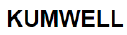 | บริษัท | ออสเตรเลีย | Grounding and lightning protection systems; cathodic protection systems; surge protection device, lightning detection and warning systems | 21 กุมภาพันธ์ 2557 | 1607458 | 10 ปี  นับแต่วันที่จดทะเบียน  (ต่ออายุได้ทุก 10 ปี) | 21  กุมภาพันธ์ 2557 | 21 กุมภาพันธ์ 2567
KUMWELL |  | บริษัท | ลาว | Grounding and lightning protection systems; cathodic protection systems; welding bond allowing free flow of current for signaling through railway tracks, surge protection device, lightning warning systems, and lightning detection system. | 29 สิงหาคม 2557 | 28702 | 10 ปี  นับแต่วันที่จดทะเบียน  (ต่ออายุได้ทุก 10 ปี) | 29  สิงหาคม 2557 | 29  สิงหาคม 2567
KUMWELL |  | บริษัท | กัมพูชา | Grounding and lightning protection systems; cathodic protection systems; welding bond allowing free flow of current for signaling through railway tracks, surge protection device, lightning warning systems, and lightning detection system. | 21  มีนาคม 2556 | KH/47940/13 | 10 ปีนับแต่วันที่จดทะเบียน  (ต่ออายุได้ทุก 10 ปี) | 21  มีนาคม  2556 | 21  มีนาคม 2566
KUMWELL | 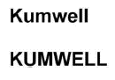 | บริษัท | สิงคโปร์ | Grounding and lightning protection apparatus, namely, lightning conductors, electric air regulators, flexible ducting of metal for holding electric cables, film splicers, surge protection apparatus; cathodic protection systems; thermosonic bonding apparatus. | 31  มกราคม 2556 | T1301768H | 10 ปีนับแต่วันที่จดทะเบียน  (ต่ออายุได้ทุก 10 ปี) | 31  มกราคม 2556 | 31  มกราคม 2566
KUMWELL |  | บริษัท | สหภาพยุโรป | Grounding and lightning protection systems; cathodic protection systems; welding bond allowing free flaw of current for signaling through railway tracks. | 22  เมษายน 2551 | 6.852.339 | 10 ปีนับแต่วันที่จดทะเบียน  (ต่ออายุได้ทุก 10 ปี) | 22  เมษายน 2561 | 22  เมษายน 2571
KUMWELL |  | บริษัท | ฟิลิปปินส์ | Grounding and lightning protection systems; cathodic protection systems; welding bond allowing free flaw of current for signaling through railway tracks. | 7  เมษายน 2551 | 42008000066 | 10 ปีนับแต่วันที่จดทะเบียน  (ต่ออายุได้ทุก 10 ปี) | 7  เมษายน 2561 | 7  เมษายน 2571
KUMWELL | 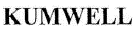 | บริษัท | อินโดนีเซีย | Grounding and lightning protection systems; cathodic protection systems; welding bond allowing free flaw of current for signaling through railway tracks. | 31  มกราคม 2560 | IDM000179969 | 10 ปีนับแต่วันที่จดทะเบียน  (ต่ออายุได้ทุก 10 ปี) | 31  มกราคม 2560 | 31  มกราคม 2570
KUMWELL |  | บริษัท | มาเลเซีย | Grounding (earthling) and lightning protection apparatus and instruments; cathodic protection apparatus and instruments; welding bond allowing free flow of current for signaling tracks; all included in class 9 | 29  มกราคม 2560 | 07001593 | 10 ปีนับแต่วันที่จดทะเบียน  (ต่ออายุได้ทุก 10 ปี) | 29  มกราคม 2560 | 29  มกราคม 2570
KUMWELL |  | บริษัท | เวียดนาม | Grounding and lightning protection systems; cathodic protection systems; welding bond allowing free flaw of current for signaling through railway tracks. | 30  มกราคม 2550 | 98498 | 10 ปีนับแต่วันที่จดทะเบียน  (ต่ออายุได้ทุก 10 ปี) | 30  มกราคม 2560 | 30  มกราคม 2570
KUMWELL |  | บริษัท | โคลัมเบีย | Grounding and lightning protection systems; cathodic protection systems; welding bond allowing free flaw of current for signaling through railway tracks. | 31 พฤษภาคม 2553 | 403203 | 10 ปีนับแต่วันที่จดทะเบียน  (ต่ออายุได้ทุก 10 ปี) | 31 พฤษภาคม 2553 | 31 พฤษภาคม 2563
KUMWELL |  | บริษัท | จีน | Grounding and lightning protection apparatus; cathodic protection apparatus; welding rail joint (conducting); conducting rail joint and intertrack bonding conductor. | 14 ธันวาคม 2552 | 5926444 | 10 ปีนับแต่วันที่จดทะเบียน  (ต่ออายุได้ทุก 10 ปี) | 14  ธันวาคม 2562 | 13  ธันวาคม 2572
KUMWELL |  | บริษัท | อินเดีย | Grounding and lightning protection systems; cathodic protection systems; welding bond allowing free flaw of current for signaling through railway tracks. | 25  มกราคม 2550 | 1525140 | 10 ปีนับแต่วันที่จดทะเบียน  (ต่ออายุได้ทุก 10 ปี) | 25  มกราคม 2550 | 25  มกราคม 2570
KUMWELL |  | บริษัท | พม่า | Grounding and lightning protection systems; cathodic protection systems; welding bond allowing free flow of current for signaling through railway tracks, surge protection device, lightning warning systems, and lightning detection system. | 25 สิงหาคม 2559 | IV/1680/2013 | 3 ปีนับแต่วันที่จดทะเบียน  (ต่ออายุได้ทุก 3 ปี) | 26  สิงหาคม 2562 | 19  กันยายน 2565
KUMWELL |  | บริษัท | ไต้หวัน | Grounding and lightning protection systems; cathodic protection systems; welding bond allowing free flaw of current for signaling through railway tracks. | 1  ธันวาคม 2552 | 1387318 | 10 ปีนับแต่วันที่จดทะเบียน  (ต่ออายุได้ทุก 10 ปี) | 1  ธันวาคม 2562 | 30 พฤศจิกายน 2572
KUMWELL |  | บริษัท | สหรัฐอาหรับ  เอมิเรตส์ | Grounding and lightning protection systems; cathodic protection systems; welding bond allowing free flaw of current for signaling through railway tracks. | 18 กุมภาพันธ์ 2553 | 108031 | 10 ปีนับแต่วันที่จดทะเบียน  (ต่ออายุได้ทุก 10 ปี) | 19  กุมภาพันธ์ 2563 | 18 กุมภาพันธ์ 2573

5.4.2 สิทธิบัตร/อนุสิทธิบัตรที่สำคัญของบริษัท
ปัจจุบันบริษัทและบริษัทย่อยเป็นเจ้าของสิทธิบัตร อนุสิทธิบัตร ซึ่งได้รับการจดทะเบียนสิทธิบัตร และ/หรืออนุสิทธิบัตรกับกรมทรัพย์สินทางปัญญา กระทรวงพาณิชย์ในประเทศไทย หรือสำนักทรัพย์สินทางปัญญา หรือหน่วยงานที่รับผิดชอบดูแลงานทรัพย์สินทางปัญญาในต่างประเทศ ดังนี้
สิทธิบัตร/อนุสิทธิบัตร | ผู้ประดิษฐ์/ออกแบบ | กรรมสิทธิ์ | ประเทศ | ชื่อสิ่งประดิษฐ์/การออกแบบ | วันที่รับคำขอ | เลขทะเบียน | ระยะเวลาคุ้มครอง | วันที่สิ้นอายุ
อนุสิทธิบัตร | นายภาณุพัฒน์ ชูเชิด และ นายกิตติพงศ์ ชูสุวรรณ | บริษัท | ไทย | อุปกรณ์ควบคุมการเชื่อมด้วยความร้อน | 14 สิงหาคม 2557 | 9720 | 6 ปี | 13 สิงหาคม 2563

5.5 เงินลงทุนในบริษัทย่อยและบริษัทที่เกี่ยวข้อง
สำหรับนโยบายการลงทุนในบริษัทย่อย บริษัทจะคำนึงถึงผลตอบแทนจากการลงทุน ความเสี่ยง และสภาพคล่องทางการเงินของบริษัทอย่างรอบคอบ โดยจะพิจารณาลงทุนในบริษัทย่อยที่มีศักยภาพที่จะเกื้อหนุนและเอื้อประโยชน์ต่อการดำเนินธุรกิจของบริษัทเป็นสำคัญ และโครงการลงทุนแต่ละครั้งจะต้องผ่านการพิจารณาจากคณะกรรมการบริษัท ตามขอบเขตอำนาจการอนุมัติที่กำหนดไว้ ซึ่งบริษัทมีนโยบายส่งกรรมการ และ/หรือผู้บริหารของบริษัทเข้าไปเป็นกรรมการไม่น้อยกว่าสัดส่วนการลงทุนในบริษัทย่อย เพื่อควบคุมการบริหาร และนโยบายที่สำคัญของบริษัทย่อยให้สอดคล้องกับนโยบายบริษัท
ณ วันที่ 31 ธันวาคม 2562 บริษัทมีมูลค่าเงินลงทุนในบริษัทย่อยภายใต้วิธีราคาทุน เท่ากับ 18.19 ล้านบาท หรือคิดเป็นสัดส่วนร้อยละ 3.95 ของสินทรัพย์รวมตามงบการเงินเฉพาะกิจการของบริษัท โดยมีรายละเอียดดังนี้

บริษัทย่อย | ทุนจดทะเบียน  (ล้านบาท) | ทุนชำระแล้ว  (ล้านบาท) | สัดส่วนการลงทุน  (%) | มูลค่าเงินลงทุน  ภายใต้วิธีราคาทุน  (ล้านบาท)
บริษัท คัมเวล จำกัด | 18.19 | 18.19 | 99.99 | 371.71
บริษัท คัมเวล-นาวแคสท์ จำกัด | 5.00 | 5.00 | 99.99 | 102.14
หัก: ผลต่างจากการปรับโครงสร้าง |  |  |  | (455.66)
รวม |  |  |  | 18.19

สำหรับบริษัทย่อยของบริษัท 2 บริษัท ได้แก่ บริษัท คัมเวล จำกัด ดำเนินธุรกิจผลิตและจำหน่ายแม่พิมพ์ กราไฟต์ (Graphite Mold) ให้แก่ KUMWEL แต่เพียงผู้เดียว และบริษัท คัมเวล-นาวแคสท์ จำกัด ดำเนินธุรกิจให้เช่าเสาสัญญาณตรวจจับฟ้าผ่าแก่ KUMWEL แต่เพียงผู้เดียว

6. โครงการในอนาคต

ในปี 2560 บริษัทได้ลงทุนซื้อที่ดินขนาด 29 ไร่ ที่จังหวัดนนทบุรีเพื่อใช้เป็นที่ตั้งของโรงงานแห่งใหม่ ตอบสนองต่อแผนธุรกิจและการขยายกำลังการผลิตในระยะยาว ต่อมาในปี 2561 บริษัทได้เริ่มลงทุนก่อสร้างโรงงานอาคารผลิตผงเชื่อมทองแดงบนที่ดินแห่งใหม่ดังกล่าว เพื่อขยายกำลังการผลิตและเพื่อสร้างเป็นโรงงานผลิตผงเชื่อมทองแดงแห่งใหม่ที่มีประสิทธิภาพและมีสภาพแวดล้อมที่เหมาะสมมากยิ่งขึ้น โดยบริษัทลงทุนในที่ดินและอาคารสิ่งปลูกสร้างดังกล่าว ด้วยการระดมทุนผ่านการกู้ยืมเงินจากสถาบันการเงิน และจากการใช้กระแสเงินสดในบริษัทเอง
ในปี 2563 - ไตรมาสที่ 2 ปี 2564 บริษัทมีแผนการลงทุนต่อเนื่อง โดยวางแผนที่จะก่อสร้างโรงงานอาคารผลิตสินค้ากลุ่ม “หลักดิน (Ground Rod)” ซึ่งเป็นแท่งเหล็กชุบด้วยทองแดง ขนาดเส้นผ่านศูนย์กลางตั้งเต่ 12.7 มิลลิเมตร ขึ้นไป และมีความยาวมาตรฐานไม่น้อยกว่า 2.40 เมตร เป็นส่วนประกอบที่สำคัญของระบบต่อลงดิน (Grounding Syste) กล่าวคือ ใช้หลักดินปักลงพื้นดินเพื่อทำหน้าที่หลักในการนำเอากระแสไฟฟ้าส่วนเกินลงสู่พื้นดิน นอกจากนี้ หลักดินยังสามารถใช้เป็นส่วนประกอบของระบบป้องกันฟ้าผ่า (Lightning Protection System หรือ LPS) เรียกว่า แท่งล่อฟ้า (Air Terminal) ทำหน้าที่เป็นจุดรับกระแสฟ้าผ่าเพื่อส่งกระแสไฟฟ้าไปยังตัวนำลงดิน
ปัจจุบัน บริษัทสามารถผลิตสินค้ากลุ่มหลักดินได้ไม่เกิน 120,000 เส้นต่อปี โดยในปัจจุบันบริษัทใช้กำลังการผลิตไปแล้วประมาณร้อยละ 80 และสามารถรองรับการผลิตหลักดินได้ถึงปี 2564 เท่านั้น ในขณะที่ยอดขายหลักดินซึ่งเป็นผลิตภัณฑ์หลักที่สำคัญของระบบต่อลงดิน และระบบป้องกันฟ้าผ่ามีการเติบโตอย่างต่อเนื่อง นอกจากนี้ สายการผลิตหลักดินซึ่งตั้งอยู่ที่โรงงานตำบลบางเลน อำเภอบางใหญ่ จังหวัดนนทบุรี เป็นกระบวนการผลิตแบบเก่า และมีพื้นที่สำหรับการผลิตค่อนข้างจำกัด ดังนั้น บริษัทจึงเห็นสมควรให้มีการย้ายสายการผลิตหลักดินไปยังโรงงานใหม่ตำบลไทรใหญ่ อำเภอไทรน้อย จังหวัดนนทบุรี โดยจัดสรรพื้นที่ 9 ไร่ สำหรับสายการผลิตหลักดิน รวมทั้งจัดให้มีการออกแบบและปรับปรุงกระบวนการผลิตใหม่ทั้งหมด คาดว่าจะส่งผลให้บริษัทสามารถลดต้นทุนการผลิตลงจากรูปแบบการผลิตในปัจจุบัน ยิ่งไปกว่านั้น การย้ายสายผลิตไปยังโรงงานใหม่ส่งผลให้กำลังการผลิตหลักดินของบริษัทเพิ่มขึ้นเป็น 240,000 เส้นต่อปี หรือเพิ่มขึ้น 1 เท่าของกำลังการผลิตในปัจจุบัน ซึ่งจะสามารถตอบสนองความต้องการของลูกค้าที่เพิ่มมากขึ้นในอนาคต
การลงทุนในสายการผลิตหลักดินใหม่จะใช้เงินลงทุนประมาณ 68 ล้านบาท ส่วนแหล่งเงินทุนที่จะใช้ลงทุนเพิ่มเติมสายการผลิตหลักดิน บริษัทมีแผนที่จะใช้เงิน กระแสเงินสดจากการดำเนินงาน และจากการะดมทุนจากการเสนอขายหุ้นเพิ่มทุนครั้งแรกต่อประชาชน (IPO) โดยบริษัทคาดว่าจะสามารถเริ่มก่อสร้างและติดตั้งเครื่องจักรภายในปี 2563 และเริ่มดำเนินการผลิตเชิงพาณิชย์ได้ในกลางปี 2564

7. ข้อพิพาททางกฏหมาย
ณ วันที่ 31 ธันวาคม 2562 บริษัทไม่มีข้อพิพาททางกฎหมายที่อาจมีผลกระทบด้านลบต่อการดำเนินธุรกิจของบริษัทอย่างมีนัยสำคัญ และบริษัทไม่มีข้อพิพาททางกฎหมายที่อาจมีผลกระทบด้านลบต่อสินทรัพย์ของบริษัทที่มีจำนวนสูงกว่าร้อยละ 5 ของส่วนของผู้ถือหุ้น

8. ข้อมูลทั่วไปและข้อมูลสำคัญอื่น

8.1 ข้อมูลทั่วไปบริษัทที่ออกหลักทรัพย์

บริษัทที่ออกหลักทรัพย์ | : | บริษัท คัมเวล คอร์ปอเรชั่น จำกัด (มหาชน)
เลขทะเบียนบริษัท | : | 0107562000050
ชื่อย่อหลักทรัพย์ | : | KUMWEL
ลักษณะการประกอบธุรกิจ | : | ผลิตและจำหน่ายผลิตภัณฑ์สำหรับระบบต่อลงดิน (Grounding System) ระบบป้องกันฟ้าผ่า (Lightning Protection System) ระบบป้องกันเสิร์จ: ไฟกระโชก (Surge Protection System) ระบบตรวจจับและเตือนภัยฟ้าผ่า (Lightning Detection & Warning System) อย่างครบวงจร ตามมาตรฐานสากล ภายใต้ตราสินค้า “Kumwell”
ที่ตั้งสำนักงานใหญ่ | : | เลขที่ 100/3 ถนนเทศบาลสงเคราะห์ แขวงลาดยาว เขตจตุจักร กรุงเทพมหานคร 10900
ที่ตั้งอาคารโรงงาน | : | 1) เลขที่ 26/2 หมู่ที่ 10 ตำบลบางเลน อำเภอบางใหญ่ จังหวัดนนทบุรี 11140 และ  2) ตำบลไทรใหญ่ อำเภอไทรน้อย จังหวัดนนทบุรี
โทรศัพท์ | : | (66) 2954 3455
โทรสาร | : | (66) 2591 7891
เว็บไซต์ (URL) | : | www.kumwell.com
ทุนจดทะเบียน | : | 215 ล้านบาท (สองร้อยสิบห้าล้านบาทถ้วน)
ทุนที่ออกและเรียกชำระแล้ว  (หลังเสนอขายIPO) | : | 215 ล้านบาท (สองร้อยสิบห้าล้านบาทถ้วน)
มูลค่าหุ้นที่ตราไว้ต่อหุ้น | : | 0.50 บาท (ห้าสิบสตางค์)

8.2 ข้อมูลบริษัทย่อย

ชื่อภาษาไทย | : | บริษัท คัมเวล จำกัด
ชื่อภาษาอังกฤษ | : | Kumwell Company limited
ลักษณะประกอบธุรกิจ | : | ผลิตและจำหน่ายแม่พิมพ์ กราไฟต์ (Graphite Mold) ให้แก่ KUMWEL แต่เพียงผู้เดียว
ทุนจดทะเบียน | : | 18,194,000 บาท (สิบแปดล้านหนึ่งแสนเก้าหมื่นสี่พันบาทถ้วน)
ทุนที่ออกและเรียกชำระแล้ว | : | 18,194,000 บาท (สิบแปดล้านหนึ่งแสนเก้าหมื่นสี่พันบาทถ้วน)
มูลค่าที่ตราไว้ต่อหุ้น | : | 100 บาท (หนึ่งร้อยบาทถ้วน)
ชื่อภาษาไทย | : | บริษัท คัมเวล-นาวแคสท์ จำกัด
ชื่อภาษาอังกฤษ | : | Kumwell- Nowcast Company limited
ลักษณะประกอบธุรกิจ | : | ให้เช่าเสาสัญญาณตรวจจับฟ้าผ่าแก่ KUMWEL แต่เพียงผู้เดียว
ทุนจดทะเบียน | : | 5,000,000 บาท (ห้าล้านบาทถ้วน)
ทุนที่ออกและเรียกชำระแล้ว | : | 5,000,000 บาท (ห้าล้านบาทถ้วน)
มูลค่าที่ตราไว้ต่อหุ้น | : | 100 บาท (หนึ่งร้อยบาทถ้วน)

8.3 ข้อมูลของบุคคลอ้างอิงอื่นๆ
 | นายทะเบียนหลักทรัพย์หุ้นสามัญ | : | บริษัท ศูนย์รับฝากหลักทรัพย์ (ประเทศไทย) จำกัด  อาคารตลาดหลักทรัพย์แห่งประเทศไทย  เลขที่ 62 ถนนรัชดาภิเษก แขวงคลองเตย เขตคลองเตย กรุงเทพมหานคร 10110  โทรศัพท์ : (66) 2229 2800  โทรสาร : (66) 2359 1259  TSD Call center: (66) 2229 2888
 | ผู้สอบบัญชี | : | นางสุวิมล กฤตยาเกียรณ์  ผู้สอบบัญชีรับอนุญาตเลขทะเบียน 2982  บริษัท สอบบัญชี ดี ไอ เอ อินเตอร์เนชั่นแนล จำกัด  316/32 ซอยสุขุมวิท 22 ถนนสุขุมวิท แขวงคลองเตย  เขตคลองเตย กรุงเทพฯ 10110  โทรศัพท์ : (66) 2259 5300  โทรสาร : (66) 2260 1553
 | ที่ปรึกษากฎหมาย | : | บริษัท ลีกัล แอดไวซอรี่ เคาน์ซิล จำกัด  444 อาคารโอลิมเปียไทยทาวเวอร์ ชั้น 16 ถนนรัชดาภิเษก แขวงสามเสนนอก เขตห้วยขวาง กรุงเทพมหานคร 10310  โทรศัพท์ : (66) 2 512 6090  โทรสาร : (66) 2 512 6091
 | ที่ปรึกษาทางการเงิน | : | บริษัท แอสเซท โปร แมเนจเม้นท์ จำกัด  เลขที่ 999/9 ดิ ออฟฟิศเศส แอท เซ็นทรัล เวิลด์ ชั้น 10 ห้อง 1011-1012 ถนนพระราม 1 แขวงปทุมวัน เขตปทุมวัน กรุงเทพมหานคร 10330  โทรศัพท์ : (66) 2 264 5678  โทรสาร : (66) 2 264 5679

